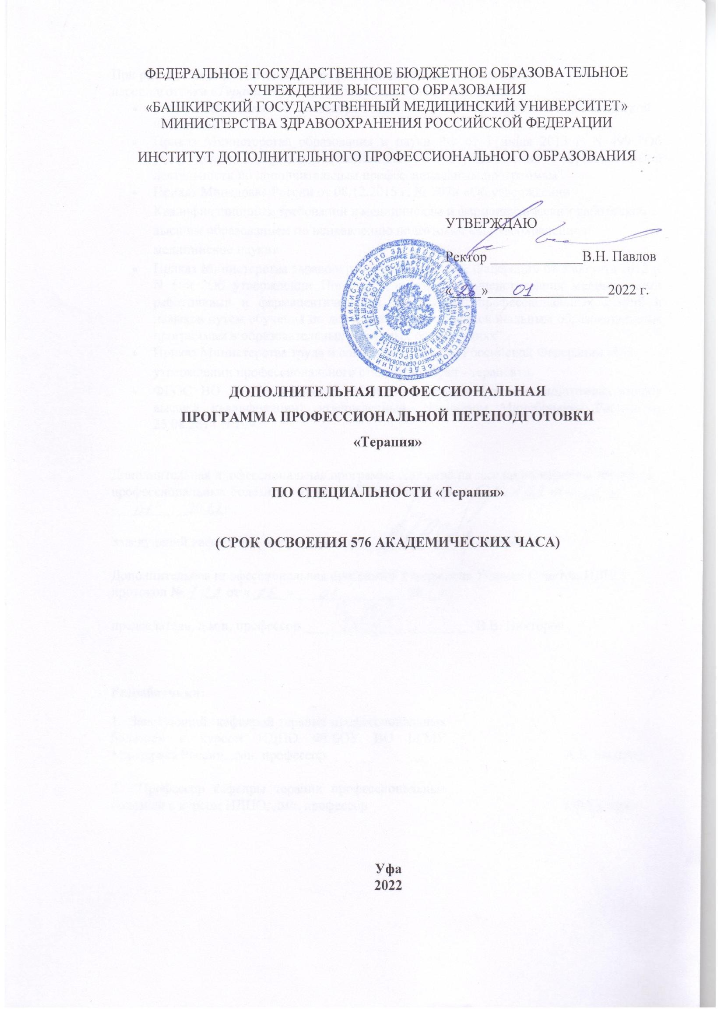

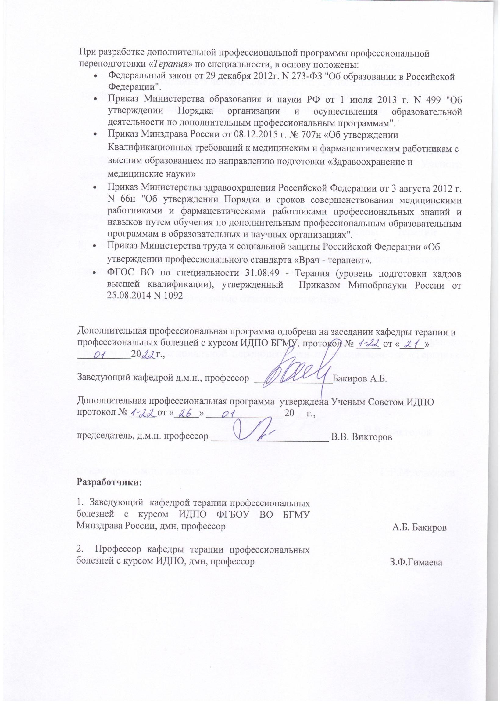

## СОДЕРЖАНИЕ

|  |  |
| --- | --- |
| № п/п | Наименование документа |
| 1 | Титульный лист |
| 2 | Лист согласования программы |
| 3 | Лист дополнений и изменений |
| 4 | Состав рабочей группы |
| 5 | Пояснительная записка. Общие положения |
| 6 | Цель и задачи |
| 7 | Требования к итоговой аттестации |
| 8 | Планируемые результаты обучения |
| 9 | Учебный план |
| 10 | Календарный учебный график |
| 11 | Формы аттестации |
| 12 | Рабочие программы учебных модулей |
| 13 | Организационно-педагогические условия реализации программы |
| 14 | Реализация программы в форме стажировки |
| 15 | Основные сведения о программе |

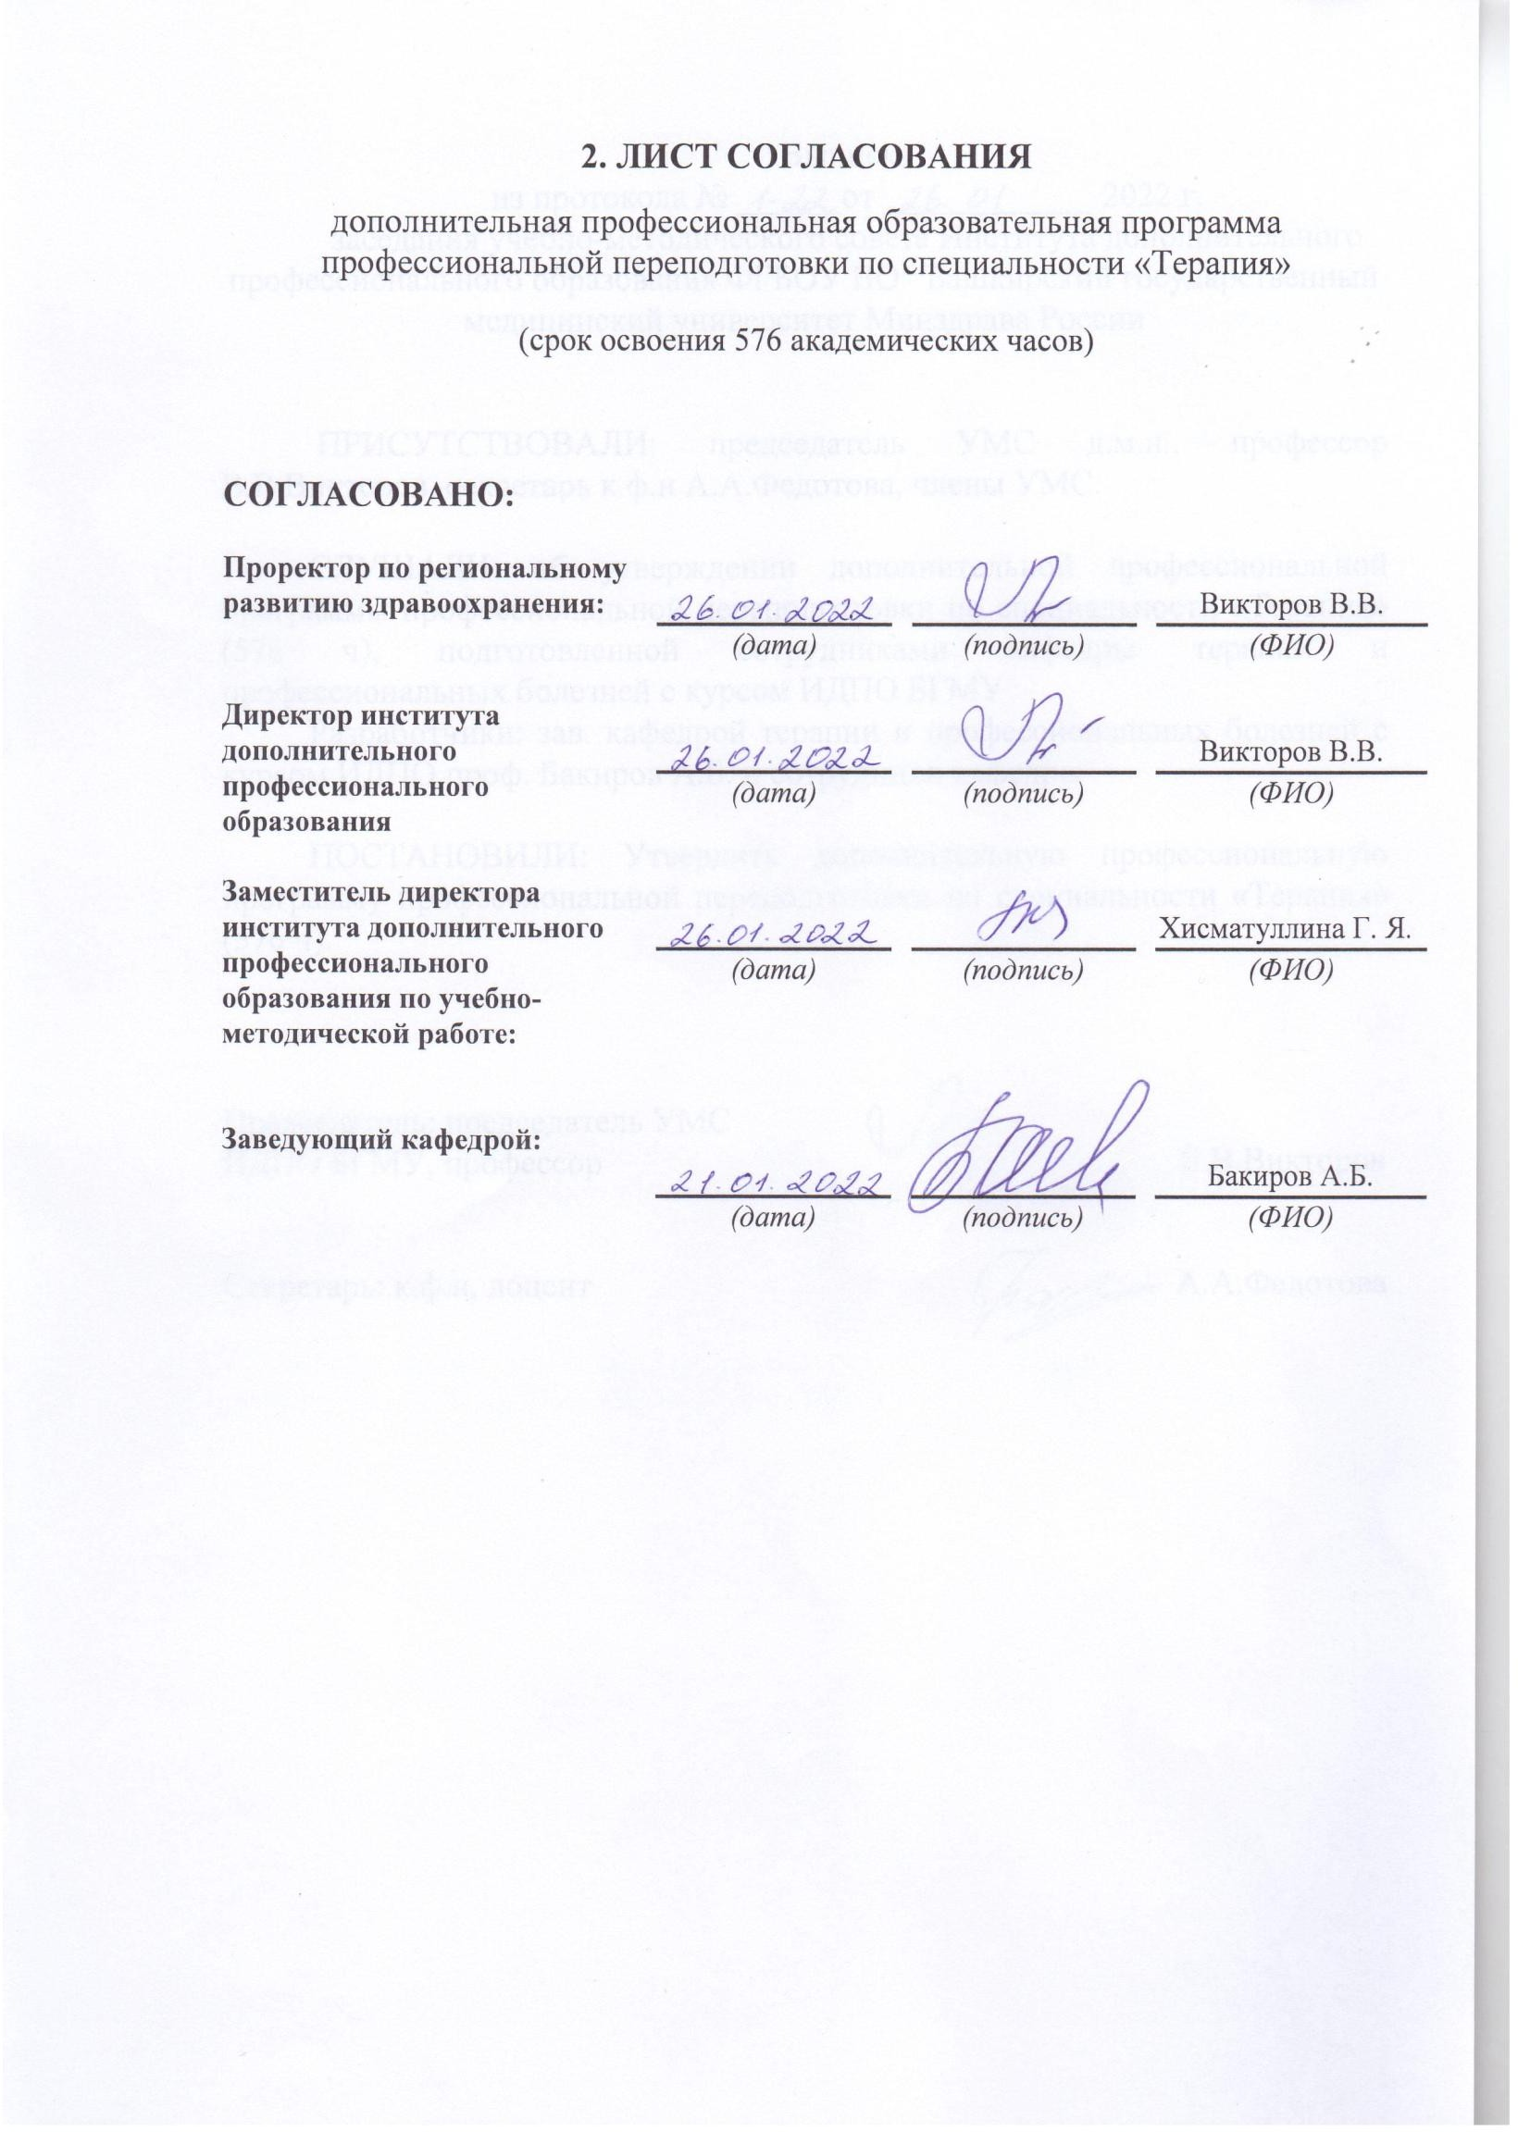

1. **ЛИСТ ДОПОЛНЕНИЙ И ИЗМЕНЕНИЙ**

в дополнительной профессиональной образовательной программе профессиональной переподготовки по специальности «Терапия»

|  |  |  |  |  |
| --- | --- | --- | --- | --- |
| № | Дата | Код | Изменения в содержании | Подпись заведующего кафедрой (протокол №,  дата) |
|  |  |  |  |  |
|  |  |  |  |  |
|  |  |  |  |  |

## СОСТАВ РАБОЧЕЙ ГРУППЫ

по разработке дополнительной профессиональной программы профессиональной переподготовки по специальности

«Терапия»

|  |  |  |  |  |
| --- | --- | --- | --- | --- |
| **№ пп.** | **Фамилия, имя, отчество** | **Ученая степень, звание** | **Занимаемая должность** | **Место работы** |
| 1. | Бакиров А.Б. | Д.м.н.,  профессор | Заведующий  кафедрой терапии и профессиональных  болезней с курсом ИДПО | ФГБОУ ВО Башкирский государственный  медицинский университет Минздрава России |
| 2. | Гимаева З.Ф. | Д.м.н.,  профессор | Профессор  кафедры терапии и профессиональных  болезней с курсом ИДПО | ФГБОУ ВО Башкирский государственный  медицинский университет Минздрава России |
| 3. | Калимуллина Д.Х. | Д.м.н.,  профессор | Профессор  кафедры терапии и профессиональных  болезней с курсом ИДПО | ФГБОУ ВО Башкирский государственный  медицинский университет Минздрава России |
| 4. | Ахметзянова Э.Х. | Д.м.н.,  профессор | Профессор  кафедры терапии и профессиональных  болезней с курсом ИДПО | ФГБОУ ВО Башкирский государственный  медицинский университет Минздрава России |
| 5. | Абдрахманова Е.Р. | К.м.н.,  доцент | Доцент  кафедры терапии и профессиональных  болезней с курсом ИДПО | ФГБОУ ВО Башкирский государственный  медицинский университет Минздрава России |

## ПОЯСНИТЕЛЬНАЯ ЗАПИСКА ОБЩИЕ ПОЛОЖЕНИЯ

* 1. Цель дополнительной профессиональной программы профессиональной переподготовки врачей по специальности «Терапия» (далее – Программа) заключается в приобретении врачами компетенций, необходимых для выполнения нового вида профессиональной деятельности, приобретение новой квалификации1.

Вид программы: практикоориентированная.

Трудоемкость освоения – 576 академических часов. Основными компонентами Программы являются:

* общие положения, включающие цель программы;
* планируемые результаты обучения;
* учебный план;
* календарный учебный график;
* рабочие программы учебных модулей;
* организационно-педагогические условия;
* формы аттестации;
* оценочные материалы2.
  1. Реализация Программы осуществляется в рамках образовательной деятельности по дополнительным профессиональным программам и направлена на удовлетворение образовательных и профессиональных потребностей врачей, качественное расширение области знаний, умений и навыков, востребованных при выполнении нового вида профессиональной деятельности по специальности «Терапия». На обучение по программе могут быть зачислены врачи с высшим медицинским образованием по одной из специальностей – при наличии подготовки в ординатуре по специальности «Педиатрия», «Общая врачебная практика (семейная медицина)»
  2. Программа разработана на основании профессионального стандарта, квалификационных требований к медицинским работникам с высшим образованием по специальности «Терапия», требований федерального государственного образовательного стандарта высшего образования.
  3. Содержание Программы построено в соответствии с модульным принципом, структурными единицами модулей являются разделы. Каждый раздел дисциплины подразделяется на темы, каждая тема – на элементы, каждый элемент – на подэлементы. Для удобства пользования Программой в учебном процессе каждая его структурная единица кодируется. На первом месте ставится код раздела модуля (например, 1), на втором – код темы (например, 1.1), далее – код элемента (например, 1.1.1). Кодировка вносит определенный порядок в перечень вопросов, содержащихся в Программе, что, в свою очередь, позволяет кодировать оценочные материалы.
  4. В Программе предусмотрен перечень необходимых знаний, умений и навыков медицинских работников с высшим образованием по специальности «**«Терапия»**», составляющих основу профессиональных компетенций.
  5. Для получения профессиональных компетенций, необходимых врачам для оказания медицинской помощи по профилю «**«Терапия»**», в Программе отводятся часы

[1Часть 4 статьи 76](consultantplus://offline/ref%3DB315E07D02D10C4E3D79D4841237A4421253FFCC90CF658898699635967B78BF0A5B9F68D40DCC9F1DR0O) Федерального закона от 29 декабря 2012 г. №273-ФЗ «Об образовании в Российской Федерации» (Собрание законодательства Российской Федерации 2012, №53, ст. 7598; 2016, №1, ст. 24, 72; 2016, №27, ст. 4223) (далее – Федеральный закон №273-ФЗ).

2 Пункт 9 Порядка организации и осуществления образовательной деятельности по дополнительным профессиональным программам, утвержденного приказом Министерства образования и науки Российской Федерации от 1 июля 2013 г. №499 (зарегистрирован Министерством юстиции Российской Федерации 20 августа 2013 г., регистрационный №29444) с изменениями, внесенными приказом Министерства образования и науки Российской Федерации от 15 ноября 2013 г. №1244 (зарегистрирован Министерством юстиции Российской Федерации 14 января 2014 г., регистрационный №31014) (далее – Порядок).

на практические занятия (далее - ПЗ).

ПЗ состоят из двух компонентов:

1. ПЗ, направленные на закрепление имеющихся общепрофессиональных умений и навыков;
2. ПЗ, направленные на формирование специальных профессиональных умений и навыков.

Для получения компетенции, необходимой для оказания медицинской помощи по профилю «**«Терапия»**», в Программе отводятся часы на обучающий симуляционный курс (далее - ОСК).

* 1. Планируемые результаты обучения направлены на получение новых компетенций, необходимых для оказания медицинской помощи по профилю

«**«Терапия»**».

* 1. Учебный план определяет состав изучаемых модулей с указанием их трудоемкости, объема, последовательности и сроков изучения, устанавливает формы организации учебного процесса и их соотношение (лекции, ОСК, семинарские занятия (далее – СЗ), практические занятия (далее – ПЗ)), конкретизирует формы контроля знаний и умений обучающихся.
  2. Организационно-педагогические условия реализации Программы включают:

а) учебно-методическую документацию и материалы по всем разделам (модулям) специальности;

б) материально-техническую базу, обеспечивающую организацию всех видов занятий:

* учебные аудитории, оснащенные материалами и оборудованием для проведения учебного процесса;
* клиники в образовательных и научных организациях, клинические базы в медицинских организациях в зависимости от условий оказания медицинской помощи по профилю «**«Терапия»**», соответствующие требованиям Порядка организации и осуществления образовательной деятельности по дополнительным профессиональным программам;

в) кадровое обеспечение реализации Программы, соответствующее требованиям штатного расписания соответствующих образовательных и научных организаций, реализующих дополнительные профессиональные программы3.

* 1. Программа может реализовываться частично в форме стажировки4. Стажировка осуществляется в целях изучения передового опыта, а также закрепления теоретических знаний, полученных при освоении Программы, и приобретения новых компетенций, необходимых для оказания медицинской помощи по профилю

«**«Терапия»**». Характер стажировки определяется образовательными организациями, реализующими Программы, с учетом содержания Программы и предложений организаций, направляющих врачей на стажировку.

* 1. Программа может реализовываться организацией, осуществляющей обучение, как самостоятельно, так и посредством сетевой формы5.
  2. В Программе содержатся требования к аттестации обучающихся. Итоговая

3 Приказ Министерства здравоохранения и социального развития Российской Федерации от 11 января 2011 г. №1н «Об утверждении Единого квалификационного справочника должностей руководителей, специалистов и служащих, раздел «Квалификационные характеристики должностей руководителей и специалистов высшего профессионального и дополнительного профессионального образования» (зарегистрирован Министерством юстиции Российской Федерации 23 марта 2011 г., регистрационный

№20237).

4 [Часть 12 статьи 76](consultantplus://offline/ref%3DB6FB9CE73EC130FDF8C6F8CB4C072CF705AE8E684546DDE7819476775CEB655E3BAFEC5AD736B87AdEkFH) Федерального закона от 29 декабря 2012 г. №273-ФЗ «Об образовании в Российской Федерации» (Собрание законодательства Российской Федерации, 2012, №53, ст. 7598; 2016, №1, ст. 24, 72;

№27, ст. 4223).

5 Статья 15 Федерального закона от 29 декабря 2012 г. №273-ФЗ «Об образовании в Российской Федерации» (Собрание Законодательства Российской Федерации, 2012, №53, ст. 7598).

аттестация осуществляется посредством проведения экзамена. Обучающийся допускается к итоговой аттестации после изучения Программы в объеме, предусмотренном учебным планом.

* 1. При реализации Программы проводится текущий контроль (далее – ТК) и аттестация. Аттестация осуществляется для проверки правильности поэтапного формирования знаний и практических умений у обучающегося и оценки соответствия их теоретической и практической подготовки целям Программы.
  2. ТК осуществляется в форме собеседования, опроса, тестирования проверки правильности формирования практических умений.
  3. Аттестация проводится в следующих формах: промежуточная и итоговая аттестация. Для проведения аттестации используются фонды оценочных средств и контрольно-измерительные материалы (ситуационные задачи, чек-листы), позволяющие оценить степень достижения обучающимся запланированных результатов обучения по Программе.

Промежуточная аттестация (далее – ПА) по отдельным разделам Программы осуществляется в форме тестирования, собеседования, проверки практических умений и решения ситуационных задач. Итоговая аттестация (далее – ИА) по обучающей Программе проводится в форме экзамена и должна выявлять теоретическую и практическую подготовку врача-терапевта в соответствии с требованиями квалификационных характеристик и профессиональных стандартов.

* 1. Осуществление текущего контроля и промежуточной аттестации обучающихся, установление их форм, периодичности и порядка проведения относится к компетенции организации, осуществляющей образовательную деятельность.
  2. Обучающийся допускается к итоговой аттестации после изучения Программы в объеме, предусмотренном учебным планом. Успешно прошедший итоговую аттестацию обучающийся получает документ о дополнительном профессиональном образовании - диплом о профессиональной переподготовке6.

## ЦЕЛЬ И ЗАДАЧИ

**Цель и задачи** программы дополнительной профессиональной программы профессиональной переподготовки врачей по специальности «**«Терапия»**»

**Цель:** состоит в приобретении врачами компетенций, необходимых для выполнения нового вида профессиональной деятельности, т.е. приобретение новой квалификации – «врач-терапевт».

## Задачи:

**В теоретической части**

1. Развитие знаний об анатомо-физиологических особенностях, пограничных состояниях и заболеваниях внутренних органов.

## В практической части

1. Формирование навыков проведения дифференциально-диагностического поиска при наиболее часто встречающихся патологических состояниях внутренних органов.
2. Совершенствование знаний по фармакокинетике и фармакодинамике лекарственных препаратов, клинической фармакологии, вопросам рационального использования лекарственных средств в терапии.
3. Формирование профессиональных компетенций в области применения современных методов диагностики.
4. Формирование компетенций в лечебной деятельности по применению современных эффективных методов терапии.

6 Часть 10 статьи 60 Федерального закона №273-ФЗ.

1. Формирование профессиональных компетенций по прогнозированию эффективности терапии и рисков развития осложнений.
2. Формирование профессиональных компетенций и практических навыков при оказании неотложной помощи при заболеваниях внутренних органов.
3. Формирование навыков проведения профилактических и реабилитационных мероприятий, направленных на сохранение жизни и здоровья при заболеваниях внутренних органов.

**Категории обучающихся:** врачи с высшим медицинским образованием по специальности

«Лечебное дело» или «Педиатрия», при наличии подготовки в интернатуре и (или) ординатуре по одной из специальностей: «Педиатрия», «Общая врачебная практика (семейная медицина)»

**Трудоемкость освоения программы** 576 академических часов, в том числе 576 з.е.

## Форма обучения, режим и продолжительность занятий

|  |  |  |  |
| --- | --- | --- | --- |
| **График обучения**  **Форма обучения** | **Ауд. часов в день** | **Дней**  **в неделю** | **Общая продолжительность**  **программы, месяцев (час)** |
| с отрывом от работы, с частичным отрывом от работы и по индивидуальным формам обучения | 6 | 6 | 96 дней, 16 недель, 576 часов |

**7. ТРЕБОВАНИЯ К ИТОГОВОЙ АТТЕСТАЦИИ**

1. Итоговая аттестация по дополнительной профессиональной программе профессиональной переподготовки по специальности «Терапия» проводится в форме экзамена и должна выявлять теоретическую и практическую подготовку врача – терапевта в соответствии с квалификационными требованиями, профессиональными стандартами и требованиями соответствующих федеральных государственных образовательных стандартов высшего образования к результатам освоения образовательной программы.
2. Обучающийся допускается к итоговой аттестации после изучения дисциплин в объеме, предусмотренном учебным планом дополнительной профессиональной программы профессиональной переподготовки по специальности «Терапия».
3. Лица, освоившие дополнительную профессиональную программу профессиональной переподготовки по специальности «Терапия» и успешно прошедшие итоговую аттестацию, получают документ установленного образца о дополнительном профессиональном образовании - диплом о профессиональной переподготовке.

**Документ, выдаваемый после завершения обучения** *-* диплом о профессиональной переподготовке

## ПЛАНИРУЕМЫЕ РЕЗУЛЬТАТЫ ОБУЧЕНИЯ

врачей, успешно освоивших дополнительную профессиональную программу профессиональной переподготовки по специальности «Терапия»

## Характеристика новой квалификации и связанных с ней видов профессиональной деятельности, трудовых функций и (или) уровней квалификации.

Область профессиональной деятельности выпускников, освоивших программу ПП, включает охрану здоровья граждан путем обеспечения оказания

высококвалифицированной медицинской помощи в соответствии с установленными требованиями и стандартами в сфере здравоохранения.

Объектами профессиональной деятельности выпускников, освоивших программу ПП, являются:

физические лица (пациенты) в возрасте от 0 до 15 лет, от 15 до 18 лет (далее - подростки) и в возрасте старше 18 лет (далее - взрослые);

население;

совокупность средств и технологий, направленных на создание условий для охраны здоровья граждан.

**Основная цель вида профессиональной деятельности:** Сохранение и укрепление здоровья взрослого населения (анализ этиологии, патогенеза и клинических проявлений заболеваний внутренних органов человека, их диагностика, нехирургическое лечение, профилактика заболеваний и организация реабилитации пациентов).

После освоения программы ПП врач должен уметь решать следующие профессиональные задачи:

профилактическая деятельность:

предупреждение возникновения заболеваний среди населения путем проведения профилактических и противоэпидемических мероприятий;

проведение профилактических медицинских осмотров, диспансеризации, диспансерного наблюдения;

проведение сбора и медико-статистического анализа информации о показателях здоровья населения различных возрастно-половых групп, характеризующих состояние их здоровья;

диагностическая деятельность:

диагностика заболеваний и патологических состояний пациентов на основе владения пропедевтическими, лабораторными, инструментальными и иными методами исследования;

диагностика неотложных состояний; проведение медицинской экспертизы; лечебная деятельность:

оказание специализированной медицинской помощи;

участие в оказании скорой медицинской помощи при состояниях, требующих срочного медицинского вмешательства;

оказание медицинской помощи при чрезвычайных ситуациях, в том числе участие в медицинской эвакуации;

реабилитационная деятельность:

проведение медицинской реабилитации и санаторно-курортного лечения; психолого-педагогическая деятельность:

формирование у населения, пациентов и членов их семей мотивации, направленной на сохранение и укрепление своего здоровья и здоровья окружающих;

организационно-управленческая деятельность:

применение основных принципов организации оказания медицинской помощи в медицинских организациях и их структурных подразделениях;

организация и управление деятельностью медицинских организаций и их структурных подразделений;

организация проведения медицинской экспертизы;

организация оценки качества оказания медицинской помощи пациентам;

ведение учетно-отчетной документации в медицинской организации и ее структурных подразделениях;

создание в медицинских организациях и их структурных подразделениях благоприятных условий для пребывания пациентов и трудовой деятельности медицинского персонала с учетом требований техники безопасности и охраны труда;

соблюдение основных требований информационной безопасности.

Обобщенные трудовые функции и (или) трудовые функции в соответствии с профессиональным стандартом:

А/01.8 Проведение обследования взрослого населения с целью установления диагноза в амбулаторных условиях

А/02.8 Назначение лечения пациенту и контроль его эффективности и безопасности А/03.8 Реализация и контроль эффективности медицинской реабилитации пациента, в том числе при реализации индивидуальных программ реабилитации или абилитации инвалидов, оценка способности пациента осуществлять трудовую

деятельность

А/04.8 Проведение и контроль эффективности мероприятий по диспансерному наблюдению, профилактике и формированию здорового образа жизни и санитарно- гигиеническому просвещению населения

А/05.8 Ведение медицинской документации и организация деятельности находящегося в распоряжении среднего медицинского персонала

А/06.8 Оказание медицинской помощи пациентам в неотложной и экстренной

форме

## Квалификационные требования

Повышение квалификации и профессиональная переподготовка работников организуются в соответствии с квалификационными требованиями, утвержденными приказом Министерства здравоохранения Российской Федерации от 8 октября 2015 г.

№707н «Об утверждении Квалификационных требований к медицинским и фармацевтическим работникам с высшим образованием по направлению подготовки

«Здравоохранение и медицинские науки» (зарегистрирован Министерством юстиции Российской Федерации 23 октября 2015 г., регистрационный №39438) с изменениями.), квалификационными характеристиками, предусмотренными Единым квалификационным справочником должностей руководителей, специалистов и служащих, утвержденным приказом Министерства здравоохранения и социального развития Российской Федерации от 23 июля 2010 г. N 541н (зарегистрирован Минюстом России 25 августа 2010 г., регистрационный N 18247), а также профстандарт, утвержденный приказом Министерства труда и социальной защиты Российской Федерации от 21.03.2017 г. № 293н "Врач-лечебник (врач-терапевт участковый)"

*.*

* 1. **Характеристика профессиональных компетенций врача**-терапевта**, подлежащих совершенствованию в результате освоения дополнительной профессиональной программы** профессиональной переподготовки по специальности «Терапия»

Исходный уровень подготовки обучающихся – сформированные компетенции, включающие в себя способность/готовность:

Обучающийся должен совершенствовать следующие универсальные компетенции: готовностью к абстрактному мышлению, анализу, синтезу (УК-1);

готовностью к управлению коллективом, толерантно воспринимать социальные, этнические, конфессиональные и культурные различия (УК-2);

готовностью к участию в педагогической деятельности по программам среднего и высшего

медицинского образования или среднего и высшего фармацевтического образования, а также по дополнительным профессиональным программам для лиц,

имеющих среднее профессиональное или высшее образование, в порядке, установленном федеральным органом исполнительной власти, осуществляющим функции по выработке государственной политики и нормативно-правовому регулированию в сфере здравоохранения (ФЗ от 29 декабря 2012 г. N 273-ФЗ "Об образовании в РФ") (УК-3)

Обучающийся должен совершенствовать следующие профессиональные компетенции: профилактическая деятельность:

готовность к осуществлению комплекса мероприятий, направленных на сохранение и укрепление здоровья и включающих в себя формирование здорового образа

жизни, предупреждение возникновения и (или) распространения заболеваний, их раннюю диагностику, выявление причин и условий их возникновения и развития, а также направленных на устранение вредного влияния на здоровье человека

факторов среды его обитания (ПК-1);

готовность к проведению профилактических медицинских осмотров, диспансеризации и

осуществлению диспансерного наблюдения за здоровыми и хроническими больными (ПК-2);

готовность к применению социально-гигиенических методик сбора и медико- статистического анализа информации о показателях здоровья взрослых и подростков (ПК-4);

диагностическая деятельность:

готовность к определению у пациентов патологических состояний, симптомов, синдромов

заболеваний, нозологических форм в соответствии с Международной статистической классификацией болезней и проблем, связанных со здоровьем (ПК- 5);

лечебная деятельность:

готовность к ведению и лечению пациентов, нуждающихся в оказании терапевтической

медицинской помощи (ПК-6); психолого-педагогическая деятельность:

готовность к формированию у населения, пациентов и членов их семей мотивации, направленной

на сохранение и укрепление своего здоровья и здоровья окружающих (ПК-9);

* 1. **Характеристика новых профессиональных компетенций врача-терапевта, формирующихся в результате освоения дополнительной профессиональной программы профессиональной переподготовки по специальности «Терапия»:**

|  |  |  |  |  |
| --- | --- | --- | --- | --- |
| **Профессиональная компетенция** | **Трудовая функция** | **Знания** | **Умения** | **Трудовые действия** |
| **ПК-1**  готовность к осуществлению комплекса мероприятий, направленных на сохранение и укрепление здоровья и включающих в себя формирование  здорового образа жизни, предупреждение возникновения и (или)  распространения | А/04.8; В/04.8  Проведение и контроль  эффективности мероприятий по диспансерному наблюдению, профилактике и формированию здорового образа жизни и | Формы и методы санитарно-  просветительной работы по  формированию элементов  здорового образа жизни, в том числе программ  снижения потребления | Проводить медицинские  осмотры с учетом возраста, состояния здоровья, профессии в соответствии с  действующими нормативными  правовыми актами и иными документами Разрабатывать и | Организация и проведение  медицинских  осмотров с учетом возраста, состояния здоровья,  профессии в  соответствии с действующими нормативными  правовыми актами |

|  |  |  |  |  |
| --- | --- | --- | --- | --- |
| заболеваний, их раннюю диагностику, выявление причин и условий их  возникновения и развития, а также направленных на устранение вредного влияния на здоровье человека факторов среды его обитания | санитарно- гигиеническому просвещению населения | алкоголя и табака, предупреждения и борьбы с  немедицинским потреблением наркотических  средств и  психотропных веществ, оптимизации физической  активности,  рационального питания, нормализации  индекса массы тела | реализовывать программы  формирования здорового образа жизни. | и иными  документами Осуществление диспансеризации  взрослого населения с целью раннего выявления  хронических  неинфекционных  заболеваний и основных факторов риска их развития в соответствии с действующими  нормативными  правовыми актами и иными документами Оценка  эффективности профилактической  работы с пациентами |
| **ПК-2**  готовность к проведению профилактических  медицинских осмотров, диспансеризации и осуществлению  диспансерного  наблюдения за здоровыми и хроническими больными | А/04.8; В/04.8  Проведение и контроль  эффективности мероприятий по диспансерному наблюдению, профилактике и формированию здорового образа жизни и  санитарно- гигиеническому просвещению населения | Нормативные  правовые акты и иные документы, регламентирующие порядки  проведения медицинских осмотров,  диспансеризации и диспансерного  наблюдения Принципы  диспансерного  наблюдения за  пациентами с неинфекционными заболеваниями и факторами риска в соответствии нормативными  правовыми актами и иными  документами | Назначать  профилактические мероприятия  пациентам с учетом факторов риска для предупреждения и раннего выявления заболеваний, в том числе социально значимых  заболеваний Проводить  диспансеризацию взрослого населения с целью раннего выявления  хронических  неинфекционных заболеваний,  основных факторов риска их развития Проводить  диспансерное наблюдение пациентов с выявленными хроническими  неинфекционными заболеваниями, в том числе пациентов с высоким и очень высоким сердечно-  сосудистым риском | Назначение  профилактических мероприятий  пациентам с учетом факторов риска в соответствии с действующими  порядками оказания медицинской помощи, клиническими  рекомендациями (протоколами  лечения) по вопросам оказания медицинской помощи с учетом стандартов  медицинской помощи Контроль соблюдения профилактических  мероприятий Осуществление диспансеризации  взрослого населения с целью раннего выявления  хронических  неинфекционных  заболеваний и основных факторов риска их развития в соответствии с действующими  нормативными  правовыми актами и иными документами Проведение  диспансерного  наблюдения за  пациентами с выявленными  хроническими  неинфекционными |

|  |  |  |  |  |
| --- | --- | --- | --- | --- |
|  |  |  |  | заболеваниями |
| **ПК-4**  готовность к применению социально-гигиенических методик сбора и медико- статистического анализа информации о показателях здоровья взрослых и подростков | А/05.8; В/05.8  Ведение  медицинской  документации и организация  деятельности находящегося в распоряжении среднего  медицинского персонала | Законодательство Российской  Федерации в сфере охраны здоровья, нормативно-  правовые акты и иные документы, определяющие  деятельность медицинских организаций и медицинских работников Должностные обязанности медицинского персонала в медицинских организациях, оказывающих медицинскую  помощь взрослому населению, по занимаемой  должности | Работать с  персональными  данными пациентов и сведениями,  составляющими врачебную тайну Заполнять  медицинскую  документацию, в том числе в электронном виде | Ведение медицинской документации, в том числе в электронном виде |
| **ПК-5**  готовность к определению у пациентов  патологических состояний, симптомов, синдромов заболеваний, нозологических форм в соответствии с Международной статистической классификацией болезней и проблем, связанных со здоровьем | А/01.8  Проведение обследования взрослого  населения с целью  установления диагноза в  амбулаторных условиях  В/01.8  Проведение обследования пациентов с целью  установления диагноза в  стационаре | Общие вопросы  организации медицинской  помощи населению Современные  методы клинической,  лабораторной и инструментальной диагностики  основных нозологических  форм и  патологических  состояний у взрослого  населения Клиническую картину,  особенности течения,  осложнения  заболеваний у взрослого  населения | Осуществлять сбор  жалоб, анамнеза  жизни, анамнеза болезни у пациента (его законного представителя)  Интерпретировать и анализировать  информацию, полученную от  пациентов (их законных  представителей) с заболеваниями и (или) состояниями Обосновывать  необходимость и объем  лабораторного, инструментального исследования  пациента  Интерпретировать результаты инструментального обследования  пациентов  (рентгеноскопии и рентгенографии органов грудной клетки и брюшной полости, ЭКГ, спирометрии)  Обосновывать необходимость направления | Сбор жалоб, анамнеза  жизни, анамнеза болезни у пациента (его законного представителя)  Анализ информации, полученной от  пациентов (их законных  представителей) Проведение осмотра пациента  Интерпретация и анализ результатов осмотра пациентов Оценка тяжести заболевания и (или) состояния пациентов Определение  диагностических признаков и симптомов болезней Формулирование  предварительного  диагноза и  составление плана проведения  лабораторных и инструментальных  исследований  Направление пациента на лабораторные и инструментальные  исследования при наличии медицинских показаний в |

|  |  |  |  |  |
| --- | --- | --- | --- | --- |
|  |  |  | пациента на  консультации к врачам-  специалистам Интерпретировать  данные, полученные при дополнительных консультациях  врачами-  специалистами  Оценивать тяжесть заболевания и (или) состояния пациентов Установить диагноз с учетом МКБ Проводить  дифференциальную диагностику  больных, используя алгоритм постановки диагноза (основного, сопутствующего и осложнений) с учетом  Международной статистической классификации болезней (МКБ)  Определять медицинские  показания для оказания скорой, в том числе скорой специализированной, медицинской помощи  Определять медицинские  показания для направления  пациента с целью оказания  медицинской помощи в  стационарных  условиях или  условиях дневного стационара | соответствии с действующими  порядками оказания медицинской помощи, клиническими  рекомендациями (протоколами  лечения) по вопросам оказания медицинской помощи, с учетом стандартов  медицинской помощи Направление пациента на консультации к врачам-специалистам при наличии медицинских  показаний в  соответствии с действующими  порядками оказания медицинской помощи, клиническими  рекомендациями (протоколами  лечения) по вопросам оказания медицинской помощи, с учетом стандартов  медицинской помощи Проведение  дифференциальной  диагностики с другими  заболеваниями  и (или) состояниями в том числе  неотложными  Установка диагноза с учетом действующей международной  статистической классификации  болезней и проблем, связанных со здоровьем (далее - МКБ) |
| **ПК-6**  готовность к ведению и лечению пациентов, нуждающихся в оказании терапевтической  медицинской помощи | А/02.8; В/02.8  Назначение  лечения пациенту и контроль его  эффективности и безопасности | Современные  методы применения  лекарственных препаратов,  медицинских изделий и  лечебного питания при заболеваниях и состояниях у  пациента в  соответствии с действующими порядками  оказания | Составлять и  обосновывать план лечения заболевания с учетом диагноза, возраста пациента, клинической  картины заболевания в соответствии с действующими  порядками оказания медицинской помощи,  клиническими рекомендациями (протоколами | Разработка плана  лечения больного с учетом клинической картины заболевания и факторов риска его развития  Назначение  медикаментозной терапии больному с  учетом клинической картины заболевания и факторов риска его развития в  соответствии с действующими |

|  |  |  |  |  |
| --- | --- | --- | --- | --- |
|  |  | медицинской помощи, клиническими рекомендациями (протоколами  лечения) по вопросам оказания медицинской помощи с учетом стандартов  медицинской помощи  Механизм действия лекарственных  препаратов, медицинских  изделий и  лечебного питания, медицинские  показания и противопоказания к их применению; осложнения, вызванные их применением  Медицинские  показания к оказанию  медицинской помощи в  стационарных  условиях или условиях дневного стационара | лечения) по вопросам оказания медицинской помощи с учетом стандартов  медицинской помощи Назначать  лекарственные препараты,  медицинские изделия и лечебное питание с учетом диагноза, возраста и клинической  картины болезни в соответствии с действующими  порядками оказания медицинской помощи,  клиническими рекомендациями (протоколами  лечения) по вопросам оказания медицинской помощи с учетом стандартов  медицинской помощи  Анализировать  фармакологическое  действие и  взаимодействие лекарственных препаратов  Оценивать  эффективность и безопасность  медикаментозной терапии | порядками оказания медицинской помощи, клиническими  рекомендациями (протоколами  лечения) по вопросам оказания медицинской помощи, с учетом  стандартов  медицинской помощи Оценка  эффективности и безопасности  медикаментозной терапии больных Организация  персонализированного лечения пациента, в том числе беременных женщин, пациентов пожилого и  старческого возраста, оценка эффективности и безопасности  лечения Оформление заключения для пациента с  рекомендациями по проведению  назначенного лечения в домашних условиях и дате повторной консультации  Оценка  эффективности проводимого лечения и его коррекция при наличии медицинских показаний  Проведение лечебных процедур и  манипуляций в соответствии с действующими  порядками оказания медицинской помощи, клиническими  рекомендациями (протоколами  лечения) по вопросам оказания медицинской помощи, с учетом  стандартов  медицинской помощи |
| **ПК-6**  готовность к ведению и лечению пациентов,  нуждающихся в оказании терапевтической  медицинской помощи | А/06.8 В/06.8  Оказание  медицинской помощи  пациентам в неотложной и  экстренной форме | Перечень методов  лабораторных и инструментальных исследований для оценки состояния пациента,  основные  медицинские | Выявлять  клинические признаки состояний, требующих оказания медицинской помощи в  неотложной форме Выполнять | Оценка состояния  пациента, требующего оказания медицинской помощи в неотложной или экстренной  формах  Распознавание состояний, |

|  |  |  |  |  |
| --- | --- | --- | --- | --- |
|  |  | показания к проведению  исследований и интерпретации результатов Методика сбора  жалоб и анамнеза у пациентов (их законных  представителей)  Методика  физикального исследования  пациента (осмотр, пальпация,  перкуссия, аускультация) Клинические признаки  внезапного прекращения  кровообращения и/или дыхания Принципы  действия приборов для наружной  электроимпульсной терапии  (дефибрилляции) Правила выполнения  наружной  электроимпульсной терапии  (дефибрилляции) при внезапном прекращении кровообращения и/или дыхания Правила  проведения  базовой сердечно- легочной  реанимации | мероприятия по оказанию  медицинской помощи в  неотложной форме Выявлять состояния, требующие оказания медицинской помощи в  экстренной форме, в том числе  клинические признаки внезапного прекращения кровообращения и  дыхания Оказывать  медицинскую помощь в  экстренной форме пациентам при  состояниях,  представляющих угрозу жизни, включая состояние клинической смерти (остановка жизненно важных функций организма человека (кровообращения и (или) дыхания))  Применять  лекарственные препараты и медицинские изделия при оказании  медицинской помощи в  экстренной форме Выполнять  мероприятия базовой сердечно-легочной реанимации в  сочетании с  электроимпульсной терапией  (дефибрилляцией) | возникающих при внезапных острых заболеваниях,  обострении хронических заболеваний без  явных признаков угрозы жизни  пациента и  требующих оказания медицинской помощи в неотложной форме Оказание  медицинской помощи в неотложной форме пациентам при  внезапных острых заболеваниях,  состояниях, обострении хронических  заболеваний без явных признаков угрозы жизни  пациента  Распознавание состояний,  представляющих угрозу жизни  пациента, включая состояния  клинической смерти (остановка жизненно важных функций организма человека (кровообращения  и/или дыхания)),  требующих оказания медицинской помощи в экстренной форме Оказание  медицинской помощи в экстренной форме пациентам при  состояниях,  представляющих угрозу жизни  пациента, в том числе клинической смерти (остановка жизненно важных функций организма человека (кровообращения  и/или дыхания))  Применение лекарственных препаратов и  медицинских изделий при оказании  медицинской помощи в экстренной или  неотложной формах |

|  |  |  |  |  |
| --- | --- | --- | --- | --- |
| **ПК-9**  готовность к формированию у населения, пациентов и членов их семей мотивации, направленной на сохранение и укрепление своего  здоровья и здоровья окружающих | А/04.8; В/04.8  Проведение и контроль  эффективности мероприятий по диспансерному наблюдению, профилактике и формированию здорового образа жизни и  санитарно- гигиеническому просвещению населения | Формы и методы санитарно-  просветительной работы по  формированию элементов  здорового образа жизни, в том числе программ  снижения потребления  алкоголя и табака, предупреждения и борьбы с  немедицинским потреблением наркотических  средств и  психотропных веществ, оптимизации физической  активности,  рационального питания, нормализации  индекса массы тела | Разрабатывать и реализовывать программы  формирования здорового образа жизни, в том числе программы  снижения потребления  алкоголя и табака, предупреждения и борьбы с  немедицинским потреблением наркотических средств и  психотропных веществ, оптимизации физической  активности,  рационального питания, нормализации  индекса массы тела | Формирование программ здорового образа жизни, включая программы снижения  потребления алкоголя и табака,  предупреждения и борьбы с  немедицинским потреблением наркотических средств и  психотропных веществ Проведение  оздоровительных и санитарно-  просветительных мероприятий для  взрослого населения различных возрастных групп, направленных на формирование  элементов здорового образа жизни |

## УЧЕБНЫЙ ПЛАН

дополнительной профессиональной программы профессиональной переподготовки по специальности «Терапия»

**Цель:** состоит в приобретении врачами компетенций, необходимых для выполнения нового вида профессиональной деятельности, т.е. приобретение новой квалификации –

«врач-терапевт».

**Категория обучающихся:** врачи с высшим медицинским образованием по специальности

«Лечебное дело» или «Педиатрия», при наличии подготовки в интернатуре и (или) ординатуре по одной из специальностей: «Педиатрия», «Общая врачебная практика (семейная медицина)»

**Трудоемкость обучения: 576 часов** (576 зачетных единиц)

**Режим занятий:** 6 часов в день, 6 дней в неделю, 16 недель

**Форма обучения**: с отрывом от работы, с частичным отрывом от работы и по индивидуальным формам обучения

|  |  |  |  |  |  |  |  |  |  |
| --- | --- | --- | --- | --- | --- | --- | --- | --- | --- |
| **Код** | **Наименование разделов дисциплин и тем** | **Трудоемко сть** | | **В том числе** | | | | | **Вид и форма контроля** |
| **з.e** | **акад. часы** | **Л** | **ПЗ** | **СЗ** | **ОС К** | **стаж ир** |
| **Рабочая программа учебного модуля 1 Социальная гигиена, общественное здоровье и организация терапевтической помощи населению в РФ. Теоретические основы внутренней патологии.** | | | | | | | | | Промежуточная  аттестация (зачет) |
| 1.1. | Теоретические основы социальной гигиены и организации  здравоохранения в РФ |  | 4 | 2 | - | 2 |  |  | Текущий контроль (тестовый контроль) |
| 1.2 | Медицинская статистика |  | 2 |  | 2 |  |  |  | Текущий контроль  (тестовый |

|  |  |  |  |  |  |  |  |  |  |
| --- | --- | --- | --- | --- | --- | --- | --- | --- | --- |
|  |  |  |  |  |  |  |  |  | контроль) |
| 1.3 | Организация лечебно- профилактической помощи взрослому  населению и подросткам |  | 4 | 2 |  | 2 |  |  | Текущий контроль (тестовый контроль) |
| 1.4 | Основы медицинского  страхования |  | 2 |  | 2 | - |  |  | Текущий контроль  (тестовый контроль) |
| 1.5 | Организация экспертизы  трудоспособности в лечебно-  профилактических учреждениях |  | 2 |  |  | 2 |  |  | Текущий контроль  (тестовый контроль) |
| 1.6 | Санитарно-  противоэпидемическая работа в лечебно-  профилактических учреждениях |  | 4 |  | 2 | 2 |  |  | Текущий контроль  (тестовый контроль) |
| 1.7 | Медицинская психология,  этика и деонтология врача |  | 2 | 2 |  | - |  |  | Текущий контроль  (тестовый контроль) |
| 1.8 | Правовые основы  Российского здравоохранения |  | 4 | 2 | 2 | - |  |  | Текущий контроль  (тестовый контроль) |
| 1.9 | Государственная политика в области охраны здоровья  населения |  | 4 | - | 2 | 2 |  |  | Текущий контроль (тестовый  контроль) |
| 1.10 | Генетические основы патологии в клинике  внутренних болезней |  | 2 | 2 |  |  |  |  | Текущий контроль  (тестовый контроль) |
| 1.11 | Основы учения о  реактивности организма |  | 4 | 2 | - | 2 |  |  | Текущий контроль  (тестовый контроль) |
| 1.12 | Теоретические основы геронтологии и гериатрии |  | 2 | - | 2 |  |  |  | Текущий контроль  (тестовый контроль) |
|  | Итого | **36** | **36** | **12** | **12** | **12** |  |  |  |
| **Рабочая программа учебного модуля 2 «Болезни органов дыхания»** | | | | | | | | | **Промежуточная аттестация**  **(зачет)** |
| 2.1 | Обследование больных с заболеваниями органов  дыхания |  | 6 | 2 | 2 | 2 |  |  | Текущий контроль (тестовый контроль) |
| 2.2 | Бронхит |  | 8 | 4 | 2 | 2 |  |  | Текущий контроль  (собеседование) |
| 2.3 | Эмфизема легких |  | 4 | 2 | 2 | - |  |  | Текущий контроль  (фронтальный опрос) |
| 2.4 | Пневмония |  | 12 | 4 | 4 | 4 |  |  | Текущий контроль (тестовый  контроль) |
| 2.5 | Нагноительные  заболевания легких |  | 6 | 2 | 2 | 2 |  |  | Текущий контроль  (тестовый контроль) |
| 2.6 | Бронхиальная астма |  | 12 | 4 | 4 | 4 |  |  | Текущий контроль  (тестовый контроль) |
| 2.7 | Болезни плевры |  | 2 |  |  | 2 |  |  | Текущий контроль  (тестовый контроль) |

|  |  |  |  |  |  |  |  |  |  |
| --- | --- | --- | --- | --- | --- | --- | --- | --- | --- |
| 2.8 | Дыхательная  недостаточность |  | 4 | 2 |  | 2 |  |  | Текущий контроль (тестовый контроль) |
| 2.9 | Легочная гипертензия |  | 6 | 2 | 2 | 2 |  |  | Текущий контроль (тестовый  контроль) |
| 2.10 | Первичная легочная гипертония (болезнь  Айерса) |  | 2 |  | 2 |  |  |  | Текущий контроль  (тестовый контроль) |
| 2.11 | Наследственные и другие заболевания легких |  | 4 |  | 2 | 2 |  |  | Текущий контроль (тестовый  контроль) |
| 2.12 | Идиопатический фиброзирующий  альвеолит (синдром или  болезнь Хаммена-Рича) |  | 6 | 2 | 2 | 2 |  |  | Текущий контроль  (тестовый контроль) |
|  | **итого** | 72 | **72** | 24 | 24 | 24 |  |  |  |
| **Рабочая программа учебного модуля 3 «Болезни почек»** | | | | | | | | | Промежуточная  аттестация (зачет) |
| 3.1 | Методы обследования  больных с болезнями почек |  | 6 | 2 | 2 | 2 |  |  | Текущий контроль  (тестовый контроль) |
| 3.2 | Гломерулонефриты (ОГН и ХГН) |  | 6 | 2 | 2 | 2 |  |  | Текущий контроль  (тестовый контроль) |
| 3.3 | Пиелонефриты |  | 6 | 2 | 2 | 2 |  |  | Текущий контроль  (тестовый контроль) |
| 3.4 | Нефротический синдром |  | 6 | 2 | 2 | 2 |  |  | Текущий контроль (тестовый  контроль) |
| 3.5 | Амилоидоз почек |  | 6 | 2 | 2 | 2 |  |  | Текущий контроль  (тестовый контроль) |
| 3.6 | Поражение почек при сахарном диабете |  | 2 | 2 |  |  |  |  | Текущий контроль  (тестовый контроль) |
| 3.7 | Поражение почек при  диффузных заболеваниях соединительной ткани и  системных васкулитах |  | 4 | 2 |  | 2 |  |  | Текущий контроль  (тестовый контроль) |
| 3.8 | Поражение почек при  различных заболеваниях внутренних органов |  | 2 | 2 |  |  |  |  | Текущий контроль  (тестовый контроль) |
| 3.9 | Поражения почек при беременности |  | 2 |  |  | 2 |  |  | Текущий контроль  (тестовый контроль) |
| 310 | Алкогольное поражение почек |  | 2 | - | 2 | - |  |  | Текущий контроль  (тестовый контроль) |
| 3.11 | Острое повреждение почек |  | 6 | 2 | 2 | 2 |  |  | Текущий контроль  (тестовый контроль) |
| 3.12 | Терминальная почечная недостаточность |  | 6 | 2 | 2 | 2 |  |  | Текущий контроль  (тестовый контроль) |
|  | **итого** | **54** | **54** | 20 | 16 | 18 |  |  |  |

|  |  |  |  |  |  |  |  |  |  |
| --- | --- | --- | --- | --- | --- | --- | --- | --- | --- |
| **Рабочая программа учебного модуля 4 «Болезни системы**  **кровообращения»** | | | | | | | | | Промежуточная аттестация (зачет) |
| 4.1 | Методы обследования больных с сердечно-  сосудистой патологией |  | 6 | 2 | - | 4 |  |  | Текущий контроль  (тестовый контроль) |
| 4.2 | Атеросклероз |  | 6 | 2 | 2 | 2 |  |  | Текущий контроль: (тестовый  контроль) |
| 4.3 | Ишемическая болезнь  сердца (ИБС) |  | 6 | 2 | 2 | 2 |  |  | Текущий контроль  (собеседование) |
| 4.4 | Инфаркт миокарда |  | 12 | 4 | 4 | 4 |  |  | Текущий контроль  (фронтальный опрос) |
| 4.5 | Гипертоническая болезнь и симптоматические  гипертензии |  | 6 | 2 | 2 | 2 |  |  | Текущий контроль  (тестовый контроль) |
| 4.6 | Нейроциркуляторная дистония (НЦД) |  | 2 | - |  | 2 |  |  | Текущий контроль  (тестовый контроль) |
| 4.7 | Болезни миокарда |  | 10 | 4 | 4 | 2 |  |  | Текущий контроль  (тестовый контроль) |
| 4.8 | Инфекционный эндокардит |  | 6 | 2 | 2 | 2 |  |  | Текущий контроль  (тестовый контроль) |
| 4.9 | Болезни перикарда |  | 4 | 2 | - | 2 |  |  | Текущий контроль  (тестовый контроль) |
| 4.10 | Врожденные пороки сердца |  | 2 |  | - | 2 |  |  | Текущий контроль  (тестовый контроль) |
| 4.11 | Нарушения ритма сердца и проводимости |  | 6 | 2 | 2 | 2 |  |  | Текущий контроль  (тестовый контроль) |
| 4.12 | Сердечная  недостаточность |  | 6 | 2 | 2 | 2 |  |  | Текущий контроль  (тестовый контроль) |
|  | **итого** | **72** | **72** | 24 | 20 | 28 |  |  |  |
| **Рабочая программа учебного модуля 5 «Ревматические болезни»** | | | | | | | | | Промежуточная  аттестация (зачет) |
| 5.1 | Основные группы  ревматических болезней (РБ) |  | 6 | 2 | - | 4 |  |  | Текущий контроль (тестовый контроль) |
| 5.2 | Методы обследования  больных с ревматическими болезнями (РБ) |  | 6 | - | 4 | 2 |  |  | Текущий контроль  (тестовый контроль) |
| 5.3 | Ревматизм |  | 12 | 4 | 4 | 4 |  |  | Текущий контроль  (собеседование) |
| 5.4 | Ревматические пороки сердца |  | 6 | 2 | 2 | 2 |  |  | Текущий контроль  (фронтальный опрос) |
| 5.5 | Заболевания суставов |  | 6 | 2 | 2 | 2 |  |  | Текущий контроль  (тестовый контроль) |
| 5.6 | Диффузные заболевания соединительной ткани |  | 12 | 4 | 4 | 4 |  |  | Текущий контроль  (тестовый контроль) |

|  |  |  |  |  |  |  |  |  |  |
| --- | --- | --- | --- | --- | --- | --- | --- | --- | --- |
| 5.7 | Системные васкулиты |  | 6 | 2 | 2 | 2 |  |  | Текущий контроль (тестовый  контроль) |
|  | **итого** | 54 | 54 | 16 | 18 | 20 |  |  |  |
| **Рабочая программа учебного модуля 6 «Болезни органов пищеварения»** | | | | | | | | | Промежуточная  аттестация (зачет) |
| 6.1 | Методы обследования  больных с заболеваниями органов пищеварения |  | 6 | 2 | 2 | 2 |  |  | Текущий контроль  (тестовый контроль) |
| 6.2 | Болезни пищевода |  | 6 | 2 | 2 | 2 |  |  | Текущий контроль (тестовый  контроль) |
| 6.3 | Болезни желудка |  | 6 | 2 | 2 | 2 |  |  | Текущий контроль  (тестовый контроль) |
| 6.4 | Болезни кишечника |  | 12 | 4 | 4 | 4 |  |  | Текущий контроль  (тестовый контроль) |
| 6.5 | Болезни печени и желчных путей |  | 12 | 4 | 4 | 4 |  |  | Текущий контроль  (тестовый контроль) |
| 6.6 | Болезни поджелудочной железы |  | 6 | 2 | 2 | 2 |  |  | Текущий контроль  (тестовый контроль) |
| 6.7 | Гельминтозы |  | 6 | 2 | 2 | 2 |  |  | Текущий контроль  (тестовый контроль) |
|  | **итого** | **54** | **54** | 18 | 18 | 18 |  |  |  |
| **Рабочая программа учебного модуля 7 «Болезни органов кроветворения»** | | | | | | | | | Промежуточная  аттестация (зачет) |
| 7.1 | Современная теория кроветворения |  | 2 | - | 2 | - |  |  | Текущий контроль  (тестовый контроль) |
| 7.2 | Обследование больных с  заболеваниями органов кроветворения |  | 4 | 2 | - | 2 |  |  | Текущий контроль  (тестовый контроль) |
| 7.3 | Основы клинической иммунологии |  | 6 | 2 | 2 | 2 |  |  | Текущий контроль  (тестовый контроль) |
| 7.4 | Гемобластозы |  | 12 | 4 | 4 | 4 |  |  | Текущий контроль  (тестовый контроль) |
| 7.5 | Анемии |  | 6 | 2 | 2 | 2 |  |  | Текущий контроль  (тестовый контроль) |
| 7.6 | Геморрагические диатезы |  | 6 | 2 | 2 | 2 |  |  | Текущий контроль  (тестовый контроль) |
| 7.7 | Депрессия кроветворения, нейтропении,  агранулоцитозы |  | 6 | 2 | 2 | 2 |  |  | Текущий контроль  (тестовый контроль) |
| 7.8 | Лимфогранулематоз |  | 4 | 2 | 2 | - |  |  | Текущий контроль (тестовый  контроль) |
| 7.9 | Гематосаркомы |  | 2 |  |  | 2 |  |  | Текущий контроль  (тестовый |

|  |  |  |  |  |  |  |  |  |  |
| --- | --- | --- | --- | --- | --- | --- | --- | --- | --- |
|  |  |  |  |  |  |  |  |  | контроль) |
| 7.10 | Лейкемоидные реакции |  | 4 | - | 2 | 2 |  |  | Текущий контроль  (тестовый контроль) |
| 7.11 | Клиническая  трансфузиология |  | 2 | - | 2 |  |  |  | Текущий контроль  (тестовый контроль) |
|  | **итого** | **54** | **54** | 16 | 20 | 18 |  |  |  |
| **Рабочая программа учебного модуля 8 «Эндокринные заболевания»** | | | | | | | | | Промежуточная  аттестация (зачет) |
| 8.1 | Методы обследования эндокринных больных |  | 6 | 2 | 2 | 2 |  |  | Текущий контроль (тестовый  контроль) |
| 8.2 | Сахарный диабет |  | 18 | 6 | 6 | 6 |  |  | Текущий контроль  (тестовый контроль) |
| 8.3 | Болезни щитовидной  железы |  | 12 | 4 | 4 | 4 |  |  | Текущий контроль  (тестовый контроль) |
| 8.4 | Ожирение.  Метаболический синдром |  | 6 | 2 | 2 | 2 |  |  | Текущий контроль  (тестовый контроль) |
| 8.5 | Болезни систем  гипоталамус-гипофиз- надпочечники |  | 12 | 4 | 4 | 4 |  |  | Текущий контроль  (тестовый контроль) |
|  | **итого** | **54** | **54** | 18 | 18 | 18 |  |  |  |
| **Рабочая программа учебного модуля 9 Интенсивная терапия и реанимация в клинике внутренних болезней** | | | | | | | | | Промежуточная аттестация  (зачет) |
| 9.1 | Интенсивная терапия и  реанимация в кардиологии |  | 6 | 2 |  | 2 |  | 2 | Текущий контроль  (фронтальный опрос) |
| 9.2 | Интенсивная терапия и  реанимация в пульмонологии |  | 6 |  | 2 | 2 |  | 2 | Текущий контроль  (фронтальный опрос) |
| 9.3 | Интенсивная терапия и  реанимация в гастроэнтерологии |  | 6 | 2 | 2 |  |  | 2 | Текущий контроль  (фронтальный опрос) |
| 9.4 | Интенсивная терапия и  реанимация в нефрологии |  | 2 |  |  | 2 |  |  | Текущий контроль  (фронтальный опрос) |
| 9.5 | Интенсивная терапия и  реанимация в эндокринологии |  | 4 |  | 2 |  |  | 2 | Текущий контроль  (фронтальный опрос) |
| 9.6 | Интенсивная терапия и  реанимация в гематологии |  | 2 |  | 2 |  |  |  | Текущий контроль (фронтальный  опрос) |
| 9.7 | Интенсивная терапия и  реанимация в аллергологии |  | 4 | 2 |  |  |  | 2 | Текущий контроль  (фронтальный опрос) |
| 9.8 | Интенсивная терапия и  реанимация при тяжелых инфекциях и сепсисе |  | 6 | 2 |  | 2 |  | 2 | Текущий контроль  (фронтальный опрос) |
|  |  | **36** | **36** | 8 | 8 | 8 |  | **12** |  |
| **Рабочая программа учебного модуля 10 Клиническая**  **фармакология и тактика применения лекарственных средств** | | | | | | | | | Промежуточная аттестация (зачет) |
| 10.1 | Лекарственные средства,  применяемые при |  | 6 | 2 | 2 |  |  | 2 | Текущий контроль  (фронтальный |

|  |  |  |  |  |  |  |  |  |  |
| --- | --- | --- | --- | --- | --- | --- | --- | --- | --- |
|  | сердечно-сосудистых  заболеваниях |  |  |  |  |  |  |  | опрос) |
| 10.2 | Лекарственные средства, применяемые при  ревматических и аутоиммунных заболеваниях |  | 6 | 2 |  | 2 |  | 2 | Текущий контроль (фронтальный опрос) |
| 10.3 | Лекарственные средства,  применяемые при  бронхообструктивных заболеваниях легких |  | 6 |  | 2 | 2 |  | 2 | Текущий контроль  (фронтальный опрос) |
| 10.4 | Лекарственные средства,  применяемые при  заболеваниях органов пищеварения |  | 6 | 2 | 2 |  |  | 2 | Текущий контроль  (фронтальный опрос) |
| 10.5 | Клиническая  фармакология и тактика применения  антибактериальных средств в клинике внутренних болезней |  | 4 | 2 |  |  |  | 2 | Текущий контроль  (фронтальный опрос) |
| 10.6 | Глюкокортикоиды в  клинике внутренних болезней |  | 2 | 2 |  |  |  |  | Текущий контроль  (фронтальный опрос) |
| 10.7 | Клиническая  фармакология  лекарственных средств, применяемых при анемиях |  | 2 | 2 |  |  |  |  | Текущий контроль  (фронтальный опрос) |
| 10.9 | Клиническая  фармакология и тактика применения оральных гипогликемических  средств |  | 2 |  |  |  |  | 2 | Текущий контроль  (фронтальный опрос) |
| 10.10 | Противоболевая терапия |  | 2 | - | 2 | - |  |  | Текущий контроль  (фронтальный опрос) |
|  |  | **36** | **36** | 12 | 8 | 4 |  | 12 |  |
| **Рабочая программа учебного модуля 11 «Обучающий симуляционный курс»** | | | | | | | | | Промежуточная аттестация  (зачет) |
| 11.1 | Остановка  кровообращения у  пациента с сердечным ритмом, подлежащим дефибрилляции, в  условиях амбулаторно- поликлинической  практики (городская поликлиника,  стоматологическая поликлиника и т.д.) / в помещении аптеки при  наличии АНД | 12 | 12 |  |  |  | 12 |  | Текущий контроль  (фронтальный опрос), работа на тренажере |
| 11.2 | Анафилактический шок.  Бронхообструктивный синдром на фоне  бронхиальной астмы. Тромбоэмболия легочной артерии  Спонтанный пневмоторакс (Обструктивный шок) | 12 | 12 |  |  |  | 12 |  | Текущий контроль  (фронтальный опрос), работа на тренажере |

|  |  |  |  |  |  |  |  |  |  |
| --- | --- | --- | --- | --- | --- | --- | --- | --- | --- |
| 11.3 | Желудочно-кишечное кровотечение.  Гипергликемия | 12 | 12 |  |  |  | 12 |  | Текущий контроль (фронтальный опрос), работа на  тренажере |
|  | всего | 36 | 36 |  |  |  | 36 |  |  |
| **Выпускная аттестационная работа** | | 12 | 12 |  |  | 12 |  |  | Курсовая,  реферативное сообщение |
| **Итоговая аттестация** | | 6 | 6 |  | 6 |  |  | | **Экзамен** |
| **Всего** | | **576** | **576** | 168 | 168 | 180 | 36 | 24 |  |

## КАЛЕНДАРНЫЙ УЧЕБНЫЙ ГРАФИК

|  |  |  |  |  |
| --- | --- | --- | --- | --- |
| Учебные модули | Месяцы | | | |
| 1  месяц | 2  месяц | 3  месяц | 4  месяц |
| **Учебный модуль № 1 Социальная гигиена, общественное здоровье и организация терапевтической помощи населению в РФ.**  **Теоретические основы внутренней патологии.** | 36 |  |  |  |
| **Учебный модуль № 2 «Болезни органов дыхания»** | 72 |  |  |  |
| **Учебный модуль № 3 «Болезни почек»** | 36 | 18 |  |  |
| **Учебный модуль № 4 «Болезни системы кровообращения»** |  | 72 |  |  |
| **Учебный модуль № 5 «Ревматические болезни»** |  | 54 |  |  |
| **Учебный модуль № 6 «Болезни органов пищеварения»** |  |  | 54 |  |
| **Учебный модуль № 7 «Болезни органов кроветворения»** |  |  | 54 |  |
| **Учебный модуль № 8 «Эндокринные**  **заболевания»** |  |  | 36 | 18 |
| **Учебный модуль № 9 Интенсивная терапия и**  **реанимация в клинике внутренних болезней** |  |  |  | 36 |
| **Учебный модуль № 10 Клиническая фармакология и тактика применения лекарственных средств** |  |  |  | 36 |
| **Учебный модуль № 11 «Обучающий симуляционный курс»** |  |  |  | 36 |
| **Выпускная аттестационная работа** |  |  |  | 12 |
| **Итоговая аттестация** |  |  |  | **6** |
| **Общая трудоемкость программы** | **144** | **144** | **144** | **144** |

* 1. **ФОРМЫ АТТЕСТАЦИИ**
  2. Формы промежуточной аттестации:

1. Тестирование (с эталонами ответов)
2. Решение ситуационных задач (с эталонами ответов)

## Примеры тестовых заданий:

**Выберите один правильный ответ**

1. НЕБИВОЛОЛ ЯВЛЯЕТСЯ

А неселективным бета1-блокатором с вазодилатирующими свойствами Б высокоселективным бета1-адренблокатором с вазодилатирующими

свойствами

В высокоселективным альфа- и бета-адреноблокатором Г неселективным альфа- и бета-адреноблокатором Ответ: Б

1. ДЛЯ КАЧЕСТВЕННОЙ ОЦЕНКИ ЛЕЙКОЦИТУРИИ МОЖНО ИСПОЛЬЗОВАТЬ А фазовоконтрастную микроскопию мочевого осадка

Б лейкоцитарную формулу мочи

В анализ мочи по методу Нечипоренко Г анализ мочи по Зимницкому

Ответ: Б

1. ОСНОВНЫМ ВОЗБУДИТЕЛЕМ ВНЕБОЛЬНИЧНЫХ ПНЕВМОНИЙ ЯВЛЯЕТСЯ А стафилококк (Staphilococcus aureus)

Б пневмококк (Streptococcus pneumoniae)

В синегнойная палочка (Pseudomonas aeruginosa) Г гемофильная палочка (Haemophilus influenzae) Ответ: Б

## Примеры ситуационных задач:

**Ситуационная задача № 1**

Пациент 43 лет обратился в поликлинику.

**Жалобы** на ноющие боли в эпигастральной области, которые возникают через 10- 15 минут после приема пищи, тошноту и рвоту желудочным содержимым, возникающую на высоте болей и приносящую облегчение, снижение аппетита.

## Анамнез заболевания

* Данные симптомы беспокоят в течение 6 лет, купируются приемом Альмагеля. К врачу ранее не обращался.
* Отмечает весенне-осенние обострения заболевания.
* Ухудшение самочувствия около двух дней, после употребления алкоголя и жареной пищи.

## Анамнез жизни

* Рос и развивался нормально.
* Работает автослесарем.
* Перенесённые заболевания: ОРВИ.
* Наследственность: отец страдал язвенной болезнью желудка.
* Аллергоанамнез не отягощен.
* Вредные привычки: курит с 15 лет (20 сигарет в день), часто употребляет алкоголь

## Объективный статус

Общее состояние относительно удовлетворительное. Астеник, пониженного питания, рост – 176 см, масса тела – 56 кг, индекс массы тела – 18,1 кг/м2, температура тела – 36,5°C. Кожа и видимые слизистые бледно-розовые. Периферические лимфоузлы не увеличены. Дыхание везикулярное, хрипов нет. ЧДД – 16 в минуту. Пульс удовлетворительного наполнения и напряжения, 74 удара в минуту. АД – 120/80 мм рт.ст. Тоны сердца ясные, ритмичные. ЧСС – 74 удара в минуту. Язык обложен белым налетом. Живот при пальпации умеренно вздут, болезненный в эпигастральной области, симптом раздражения брюшины не выявляется. Печень и селезёнка не

увеличены. Симптом поколачивания отрицательный с обеих сторон. Стул ежедневно, без патологических примесей.

## Эталон ответа на ситуационную задачу №1

* 1. Выберите необходимые для постановки диагноза лабораторные методы обследования (выберите 2):

реакция Видаля

## клинический анализ крови анализ кала на скрытую кровь

бактериологическое исследование крови на стерильность

* 1. Выберите необходимые для постановки диагноза инструментальные методы обследования

ультразвуковое исследование органов брюшной полости рентгенография органов грудной клетки

колоноскопия

## эзофагогастродуоденоскопия с уреазным тестом

* 1. В данной клинической ситуации основным диагнозом является

Язвенная болезнь с локализацией язвы средних размеров (0,5 см) по большой кривизне желудка, обострение

## Язвенная болезнь с локализацией язвы малых размеров (0,5 см) по большой кривизне желудка, ассоциированная с H. pylori, обострение

Язвенная болезнь с локализацией язвы больших размеров (0,5 см) по большой кривизне желудка

Язвенная болезнь с локализацией язвы малых размеров (0,5 см) по большой кривизне желудка, рубцевание

* 1. Стандартная схема первой линии эрадикационной терапии включает комбинацию

ингибитора протонной помпы, H2-блокатора, гентамицина H2-блокатора, антацида, метронидазола

ингибитора протонной помпы, кларитромицина, амоксициллина

## ингибитора протонной помпы, амоксициллина, гентамицина

* 1. Стандартная продолжительность эрадикационной терапии составляет (в днях)

6-8

16-18

3-5

## 10-14

* 1. Контроль эрадикации H. pylori после антихеликобактерной терапии следует провести через (в неделях)

1-3

7-9

## 4-6

10-12

* 1. В период лечения пациенту показано соблюдение рекомендаций по питанию, соответствующих диете №

9

7

10

## 1

* 1. Ориентировочные сроки нетрудоспособности для данного больного составляют (в днях)

15

7

## 25

10

* 1. Пациент относится к группе состояния здоровья

**III б** III а I

II

* 1. Кратность ежегодного посещения врача-терапевта в рамках диспансерного наблюдения больного язвенной болезнью желудка неосложнённого течения составляет раз/раза

2

## 1

3

4

* 1. Кратность ежегодного посещения врача-гастроэнтеролога в рамках диспансерного наблюдения больного язвенной болезнью желудка неосложнённого течения составляет раз/раза

2

## 1

4

3

* 1. Длительность диспансерного наблюдения больного язвенной болезнью желудка с момента последнего обострения составляет (в годах)

3

1

## 5

2

## Форма итоговой аттестации:

Итоговая аттестация по дополнительной профессиональной программе повышения квалификации «Терапия» по специальности «Терапия» осуществляется в виде экзамена.

1. **этап –** тестирование
2. **этап –** оценка освоения практических навыков/ решение ситуационных задач
3. **этап –** собеседование

## Примеры тестовых заданий.

**Инструкция: выберите правильный ответ**

1. ОБЯЗАТЕЛЬНЫМ УСЛОВИЕМ, ВНОСИМЫМ В ИНФОРМИРОВАННОЕ СОГЛАСИЕ ПАЦИЕНТА ПЕРЕД НАЧАЛОМ ЛЕЧЕНИЯ РИБАВИРИНОМ ПРИ ХРОНИЧЕСКОМ ГЕПАТИТЕ С ЯВЛЯЕТСЯ:

1. двойная контрацепция
2. строгое соблюдение диеты
3. ограничение физических нагрузок
4. категорический отказ от алкоголя

Ответ: 1.

2. СИНДРОМ ЖИЛЬБЕРА ХАРАКТЕРИЗУЕТСЯ:

1. желудочно-кишечными кровотечениями
2. рвотой
3. повторяющейся желтухой
4. болями в животе Ответ: 4.

3. ДЛЯ ОЦЕНКИ НАРУШЕНИЙ ВНЕШНЕСЕКРЕТОРНОЙ ФУНКЦИИ ПОДЖЕЛУДОЧНОЙ ЖЕЛЕЗЫ ОПРЕДЕЛЯЮТ АКТИВНОСТЬ;

1. эластазы кала
2. липазы кала
3. липазы крови
4. эластазы крови Ответ: 1.

4. КАКОЙ АНТИКОАГУЛЯНТ ОБЛАДАЕТ СВОЙСТВОМ КУМУЛИРОВАТЬ:

1. гепарин 2.варфарин 3.эноксапарин

4. все вышеперечисленное Ответ: 2

|  |  |  |
| --- | --- | --- |
| 5. | К | ХОЛЕРЕТИКАМ ОТНОСЯТСЯ СЛЕДУЮЩИЕ ПРЕПАРАТЫ: |
| 1. |  | Ксилит |
| 2. |  | Аллохол |
| 3. |  | Сернокислую магнезию |
| 4. |  | Дротаверин |

Ответ: 2

6. К ПРЕПАРАТАМ, КОТОРЫЕ ОКРАШИВАЮТ КАЛ В ЧЕРНЫЙ ЦВЕТ. ОТНОСЯТ:

1. препараты висмута
2. атропин
3. эналаприл
4. метацин
5. Альмагель Ответ: 1

7. К ОСНОВНЫМ ОСОБЕННОСТЯМ ФАРМАКОКИНЕТИКИ ЛЕКАРСТВЕННЫХ СРЕДСТВ У ЛИЦ ПОЖИЛОГО ВОЗРАСТА ОТНОСЯТ:

1. увеличение скорости абсорбции
2. увеличение объема распределения
3. увеличение связывания лекарственных средств с белками плазмы
4. ускорение метаболизма
5. замедление выведения лекарственных средств Ответ: 5

8. ЦЕЛИАКИЯ ЧАСТО СОЧЕТАЕТСЯ С:

1. аутоиммунным гепатитом
2. герпетиформным дерматитом
3. ревматоидным артритом
4. псориазом Ответ: 2.

9. ЛАБОРАТОРНЫЕ ПРОЯВЛЕНИЯ ХОЛЕСТАТИЧЕСКОГО СИНДРОМА ВКЛЮЧАЮТ ПОВЫШЕНИЕ УРОВНЯ:

1. АЛТ
2. АСТ
3. гамма-ГТ и щелочной фосфатазы
4. АЛТ и АСТ Ответ: 3.

10. ПИЩЕВОД БАРРЕТА ХАРАКТЕРИЗУЕТСЯ МЕТАПЛАЗИЕЙ:

1. многослойного плоского неороговевающего эпителия пищевода с развитием цилиндрического эпителия с железами фундального (желудочного) типов.
2. многослойного плоского неороговевающего эпителия пищевода с развитием цилиндрического эпителия с железами кардиального типа.
3. эпителия желудка по кишечному типу.
4. многослойного плоского неороговевающего эпителия пищевода с развитием цилиндрического эпителия кишечного типа.

Ответ: 4.

## Примеры ситуационных задач для итоговой аттестации: Ситуация 1

Мужчина 34 года на приеме врача-терапевта стационара.

**Жалобы н**а послабление стула до 10 р/сутки с примесью алой крови, снижение веса на 10 кг за последние 6 месяцев, повышение температуры тела до 37,5, периодические боли в коленных суставах.

## Анамнез заболевания

Послабление стула до 8 раз в стуки без патологических примесей отметил около 2 лет назад. Заболевание связывает с употреблением в пищу домашней сметаны. За

медицинской помощью не обращался. Самостоятельно принимал линекс, смекту, мезим- форте с улучшением состояния, уменьшением частоты стула до 2 р/сутки. Ухудшение состояния отмечает в течение последней недели, когда появились вышеперечисленные жалобы.

## Анамнез жизни

Туберкулез, малярию, вирусные гепатиты, ВИЧ отрицает. Наследственность не отягощена. Аллергии на лекарственные препараты не отмечает. Гемотрансфузии не производились. Вредные привычки отрицает. Работает торговым представителем. **Объективный статус**

ИМТ 17 кг/м2. кожные покровы и видимые слизистые бледные, чистые. Периферические лимфоузлы не увеличены. Щитовидная железа не увеличена. Аускультативно в легких

дыхание ослабленное в нижних отделах, хрипов нет, ЧДД 17 в мин. Сердечные тоны приглушены, ритмичны. Артериальное давление 110/80 мм рт. ст. ЧСС 87 уд/мин. Язык влажный, чистый. Живот мягкий, болезненный по ходу кишечника, во время пальпации отмечается урчание. При поверхностной пальпации грыжевых выпячиваний не

определяется. Нижний край печени - у края реберной дуги, мягко-эластической консистенции, безболезненный. Селезенка не пальпируется. Симптом раздражения

брюшины отрицательный. Симптом поколачивания отрицательный с обеих сторон. Стул до 10 р/сутки жидкой консистенции, без примесей. Мочеиспускание не затруднено,

безболезненно. Периферических отеков нет.

## Эталон ответа

1. Необходимые для постановки диагноза лабораторные методы обследования включают в себя (выберите 5)

## с-реактивный белок коагулограмму

посев крови на стерильность

## фекальный кальпротектин биохимический анализ крови общий анализ крови

1. Обязательные инструментальные методы обследования для постановки диагноза включают в себя (выберите 4)

## биопсию слизистой прямой, толстой и подвздошной кишки ректороманоскопию

**колоноскопию с илеоскопией**

## ультразвуковое исследование органов брюшной полости, забрюшинного пространства, малого таза

ЭКГ

рентгенограмму органов грудной клетки

1. Учитывая данные объективного, лабораторного и инструментального обследования, диагноз нужно сформулировать как

## Язвенный колит, хроническое течение, тотальное поражение, средне- тяжелая атака

Антибиотик-ассоциированная диарея

Болезнь Крона в форме илеоколита с поражением терминального отдела подвздошной кишки

Синдром раздраженного кишечника с диареей

1. Тяжесть атаки у данного пациента может быть определена при помощи индекса Беста

Лос-Анджелесской классификации **критериев Truelove-Witts** классификации Чайлд-Пью

1. Учитывая жалобы, данные объективного осмотра, лабораторные показатели, у данного пациента степень тяжести атаки язвенного колита согласно критериям Truelove-Witts

тяжелая легкая умеренная

## среднетяжелая

1. Наличие артропатии, требующей консультации ревматолога, у данного пациента расценивается как

внекишечное аутоиммунное проявление ЯК, не связанное с активностью заболевания

## внекишечное аутоиммунное проявление язвенного колита, связанное с активностью заболевания

внекишечное проявление ЯК, связанное с длительным воспалением и метаболическими нарушениями

самостоятельное заболевание

1. Для индукции ремиссии у данного пациента рекомендован гидрокортизон

## месалазин

диосмектит

омепразол

1. Продолжительность фазы индукции ремиссии должна составить

## 6-8 недель

6-8 месяцев

2 недели

1 месяц

1. При сохранении послабления стула до 7 р/сутки с примесью крови в течение 2 нед от начала приема месалазина рекомендовано

продолжение терапии месалазином и оценка эффективности через 4 недели добавление к терапии месалазином клизм с гидрокортизоном с лидокаином **назначение ГКС в комбинации с цитостатиками**

добавление к терапии диосмектита

1. Суммарная продолжительность глюкокортикостероидной терапии при индукции ремиссии атаки язвенного колита не должна превышать

24 недели

12 месяцев

## 12 недель

48 недель

1. Скрининг колоректального рака у больных ЯК необходимо начинать после

лет от дебюта заболевания

## 6-8

2-3

20

10

1. Одним из факторов риска колоректального рака у больных ЯК является применение цитостатиков для поддержания ремиссии

наличие артропатии

дебют заболевания в пожилом возрасте

## семейный анамнез колоректального рака Ситуация 2

Больная 23 года, студентка, обратилась в поликлинику

**Жалобы н**а появление отеков на лице и лодыжках, изменение цвета и вида мочи (темная, мутная, пенится), уменьшение количества выделяемой мочи (до 500-600 мл/сут), головные боли.

## Анамнез заболевания

Через две недели после перенесенной ангины появились отеки на лице и лодыжках, головные боли, моча вида «мясных помоев», количество выделяемой мочи уменьшилось до 500 мл/сут.

## Анамнез жизни

* Перенесенные заболевания и операции: хронический тонзиллит с частыми обострениями (лечение – самостоятельное)
* Наследственность не отягощена
* Гинекологический анамнез: беременность – 1, роды – 1 (Без осложнений. Анализы мочи – норма, АД - норма)
* Вредные привычки: не курит, алкоголь не употребляет
* АД - 110-120/70 мм.рт.ст.

## Объективный статус

Состояние средней тяжести. Вес 70 кг, рост 170 см. Кожные покровы бледные, чистые. Зев не гиперемирован. Миндалины умеренно увеличены. Параорбитальные отеки, умеренные отеки голеней, стоп. В легких дыхание везикулярное, хрипы не выслушиваются. ЧДД 18 в мин. Тоны сердца ритмичны. ЧСС 80 в мин., АД 150/90 мм

рт.ст. Живот мягкий, безболезненный. Печень – по краю реберной дуги. Мочеиспускание безболезненное. За сутки выделила около 500 мл мочи (выпила около 1,5 л жидкости).

## ЭТАЛОН ответов

* 1. Основными необходимыми для постановки диагноза лабораторными методами обследования являются (выберите 3)

## анализ титра антистрептококковых антител

посев крови на флору и чувствительность к антибиотикам

**биохимический анализ крови** проба Зимницкого коагулограмма

## общий анализ мочи

* 1. Необходимыми для постановки диагноза инструментальными методами обследования являются

динамическая нефросцинтиграфия цистоскопия

внутривенная урография

## УЗИ почек

* 1. Ведущим нефрологическим синдромом, выявляемым у данной пациентки, является

## остронефритический синдром

синдром хронической почечной недостаточности нефротический синдром

синдром канальцевых дисфункций

* 1. Наиболее вероятным диагнозом является

## Острый постстрептококковый гломерулонефрит

Острый цистит

Острый необструктивный пиелонефрит Мочекаменная болезнь

* 1. Дифференциальную диагностику острого постстрептококкового гломерулонефрита следует проводить с

гипотиреозом

## хроническим гломерулонефритом

гипертонической болезнью

хронической сердечной недостаточностью

* 1. Показаниями к госпитализации при остром гломерулонефрите являются умеренные отеки, эритроцитурия, умеренная протеинурия, сохранная функция почек

незначительная протеинурия, эритроцитурия, снижение удельного веса мочи

умеренные отеки, мочевой синдром, умеренная артериальная гипертония, сохранная азотовыделительная функция почек, отсутствие признаков

дыхательной и сердечной недостаточности

## нарушение функции почек, нарастающая артериальная гипертония, тяжелый отечный синдром, развитие нефротического синдрома, признаки сердечной и дыхательной недостаточности

* 1. Тактика ведения данной больной заключается в **госпитализация в нефрологический стационар** ведении в дневном стационаре

санаторно-курортное лечении

ведении в амбулаторных условиях

* 1. Общие немедикаментозные принципы лечения острого гломерулонефрита включают

соблюдение постельного режима, диеты без ограничения поваренной соли и белка

соблюдение общего режима и диеты с повышенным потреблением жидкости (не менее 1,2-1,5 л в сутки)

соблюдение общего режима с расширенной физической нагрузкой, диеты без ограничения соли, расширенный питьевой режим независимо от наличия отеков, олигурии

## соблюдение постельного режима, диеты с ограничением поваренной соли, потребляемой жидкости (при выраженных отеках, олигурии, тяжелой АГ, сердечной недостаточности)

* 1. Препаратами первого ряда для лечения артериальной гипертонии и отеков у пациентки с остронефритическим синдромом являются

блокаторы рецепторов ангиотензина бета блокаторы

ингибиторы ангиотензинпревращающего фермента

## петлевые диуретики

* 1. Показаниями для антибиотикотерапии являются

## обнаружение высоких титров антистрептококковых антител в крови и положительные результаты посева из зева

лабораторно неподтвержденная стрептококковая инфекция и наличие изолированной гематурии/лейкоцитурии

снижение функции почек наличие мочевого синдрома

* 1. К показаниям для иммуносупрессивной терапии относятся умеренный мочевой синдром, умеренная артериальная гипертония

**быстропрогрессирующее течение нефрита, нефротический синдром** контролируемая артериальная гипертензия, выраженная микрогематурия сохранная функция почек, минимальная протеинурия

* 1. Показаниями к проведению пункционной биопсии почки при остром гломерулонефрите являются

улучшение клинической картины в течение 1-2 недель после начала заболевания

## прогрессирующее ухудшение функции почек, нарастающая протеинурия

улучшение функции почек, восстановление диуреза нормализация артериального давления, минимальная гематурия

## Примеры заданий, выявляющих практическую подготовку врача:

1. Интерпретация суточного ЭКГ мониторирования при ИБС.
2. Выбор метода клинической и лабораторной диагностики заболеваний органов дыхания, ССС.
3. Алгоритм обследования пациента с различными нозологическими группами заболеваний.
4. Методы контроля безопасности применения глюкокортикостероидов.
5. Фармакотерапия неотложных состояний в кардиологической практике.

## Примерная тематика контрольных вопросов итоговой аттестации:

* 1. Определите план обследования и лечения при язвенной болезни желудка и 12 типерстной кишки в соответствии с клиническими рекомендациями
  2. Составление алгоритма действий по оказанию медицинской помощи пациентам с ОКС.
  3. Новые лекарственные препараты с антигипертензивным и антиишемическим дейст-вием.
  4. Клиническая фармакология препаратов для лечения анемии.
  5. Современные рекомендации по профилактике и лечению тромбозов.
  6. Определите план обследования и леченияпациента с болезнью Крона и COVID 19 в соответствии с клиническими рекомендациями
  7. Определите план обследования и лечения при хроническом гастрите в соответствии с клиническими рекомендациями
  8. Определите план обследования и лечения при хроническом панкреатите в соответствии с клиническими рекомендациями

## 12. РАБОЧИЕ ПРОГРАММЫ УЧЕБНЫХ МОДУЛЕЙ

* 1. **РАБОЧАЯ ПРОГРАММА УЧЕБНОГО МОДУЛЯ 1**

## «Социальная гигиена, общественное здоровье и организация терапевтической помощи населению в РФ. Теоретические основы внутренней патологии»

Цель модуля: Развитие знаний об анатомо-физиологических особенностях организма, пограничных состояниях. Совершенствование навыков в организации медицинской помощи больным с заболеваниями внутренних органов.

**Трудоемкость освоения:** 36 часа.

Формируемые компетенции: *ПК-1, ПК-4, ПК-6, ПК-9*

## Содержание рабочей программы учебного модуля 1

«Социальная гигиена, общественное здоровье и организация терапевтической помощи населению в РФ. Теоретические основы внутренней патологии»

|  |  |
| --- | --- |
| **Код** | **Название и темы рабочей программы** |
| 1.1. | Теоретические основы социальной гигиены и организации здравоохранения в РФ |
| 1.2 | Медицинская статистика |
| 1.3 | Организация лечебно-профилактической помощи взрослому населению и  подросткам |
| 1.4 | Основы медицинского страхования |
| 1.5 | Организация экспертизы трудоспособности в лечебно-профилактических  учреждениях |
| 1.6 | Санитарно-противоэпидемическая работа в лечебно-профилактических  учреждениях |
| 1.7 | Медицинская психология, этика и деонтология врача |
| 1.8 | Правовые основы Российского здравоохранения |
| 1.9 | Государственная политика в области охраны здоровья населения |
| 1.10 | Генетические основы патологии в клинике внутренних болезней |
| 1.11 | Основы учения о реактивности организма |
| 1.12 | Теоретические основы геронтологии и гериатрии |

**Учебно-методическое сопровождение реализации рабочей программы учебного модуля 1** «Социальная гигиена, общественное здоровье и организация терапевтической

помощи населению в РФ. Теоретические основы внутренней патологии»

## Контрольно- оценочные материалы к рабочей программе учебного модуля 1

«Социальная гигиена, общественное здоровье и организация терапевтической помощи населению в РФ. Теоретические основы внутренней патологии»**:**

## Перечень контрольных вопросов:

1. Нормативные документы по организации оказания медицинской помощи больным с заболеваниями внутренних органов.
2. Составление алгоритма годового отчета (с применением статистических методов) работы специализированного терапевтического отделения.
3. Анатомия внутренних органов
4. Витамины и их значение в обмене веществ

## Перечень контрольных заданий:

* 1. Подготовка алгоритма составления отчета работы врача-терапевта при подготовке к периодической аккредитации.
  2. Составление схемы обмена холестерина

**Фонд оценочных средств к рабочей программе учебного модуля 1** «Социальная гигиена, общественное здоровье и организация терапевтической помощи населению в РФ. Теоретические основы внутренней патологии»

*Инструкция: выберите правильный вариант ответа*

1. ОРИЕНТИРОВОЧНЫЕ СРОКИ ВРЕМЕННОЙ НЕТРУДОСПОСОБНОСТИ ПРИ ХРОНИЧЕСКОМ ГАСТРИТЕ СОСТАВЛЯЮТ (ДЕНЬ):

1. 2-3

2. 10-14

3. 5-7

4. 7-10

Ответ: 3.

1. РАЗМЕР ПОСОБИЯ ПОВРЕМЕННОЙ НЕТРУДОСПОСОБНОСТИ ЗАВИСИТ ОТ:
2. тяжести заболевания
3. диагноза
4. членства в профсоюзе
5. длительности страхового стажа Ответ: 4.

3. ПРИМЕНЕНИЕ КЛИНИЧЕСКИХ РЕКОМЕНДАЦИЙ, СТАНДАРТОВ И ПОРЯДКОВ МЕДИЦИНСКОЙ ПОМОЩИ СПОСОБСТВУЕТ:

1. повышению укомплектованности медицинскими кадрами
2. реорганизации медицинских организаций
3. увеличению расходов финансовых средств
4. выработке единых подходов к оказанию медицинской помощи Ответ 4.

Ответ: 3.

4. РАЗМЕР ПОСОБИЯ ПОВРЕМЕННОЙ НЕТРУДОСПОСОБНОСТИ ЗАВИСИТ ОТ:

1. тяжести заболевания
2. диагноза
3. членства в профсоюзе
4. длительности страхового стажа Ответ: 4.

## Литература к учебному модулю 1 «Социальная гигиена, общественное

**здоровье и организация терапевтической помощи населению в РФ. Теоретические основы внутренней патологии»**

## Основная литература:

* 1. Ройтберг, Г. Е. Внутренние болезни. Система органов пищеварения [Электронный ресурс] / Г. Е. Ройтберг, А. В. Струтынский. - Электрон. текстовые дан. – М.: МЕДпресс-информ, 2016. - on-line. - Режим доступа: ЭБС «Букап» [https://www.books-](https://www.books-up.ru/ru/book/vnutrennie-bolezni-sistema-organov-picshevareniya-216050) [up.ru/ru/book/vnutrennie-bolezni-sistema-organov-picshevareniya-216050](https://www.books-up.ru/ru/book/vnutrennie-bolezni-sistema-organov-picshevareniya-216050)
  2. Лисицын, Ю.П. Общественное здоровье и здравоохранение [Электронный ресурс]: учебник / Ю.П. Лисицын, Г.Э. Улумбекова. - 3-е изд., перераб. и доп. - Электрон. текстовые дан. – М., 2013. - on-line. -Режим доступа: ЭБС «Консультант студента»
  3. Трухан, Д. И. Дифференциальный диагноз основных гастроэнтерологических синдромов и симптомов [Текст] : учебное пособие / Д. И. Трухан, С. Н. Филимонов. - М. : Практическая медицина, 2016. - 175,[1] с.
  4. Скворцов В. В. Клиническая ревматология. Краткий курс [Электронный ресурс]: учебно-методическое пособие / В. В. Скворцов, А. В. Тумаренко. -

Электрон. текстовые дан. - СПб. : СпецЛит, 2018

* 1. Ройтберг Г. Е. Внутренние болезни. Cистема органов дыхания [Электронный ресурс]: учеб. пособие / Г. Е. Ройтберг, А. В. Струтынский. - Электрон. текстовые дан. - М. :МЕДпресс-информ, 2016. - on-line. - Режим доступа: ЭБС

«Букап» [https://www.books-up.ru/ru/book/vnutrennie-bolezni-cistema-organov-](https://www.books-up.ru/ru/book/vnutrennie-bolezni-cistema-organov-dyhaniya-279938/) [dyhaniya-279938/](https://www.books-up.ru/ru/book/vnutrennie-bolezni-cistema-organov-dyhaniya-279938/)

* 1. Ивашкин, В. Т. Пропедевтика внутренних болезней. Нефрология [Электронный ресурс] / В. Т. Ивашкин, О. М. Драпкина. - Электрон. текстовые дан. - М.: ГЭОТАР-Медиа, 2013. - on-line. -Режим доступа: ЭБС «Консультант студента» <http://www.studmedlib.ru/book/ISBN9785970427170.html>

## Дополнительная литература:

1. Циммерман, Я.С. Гастроэнтерология [Текст]: руководство / Я. С. Циммерман. - 2-е изд., перераб. и доп. - М.: ГЭОТАР-МЕДИА, 2015. - 813 с.
2. Патология [Электронный ресурс]: руководство / под ред. В. С. Паукова, М. А. Пальцева, Э. Г. Улумбекова. - 2-е изд., испр. и доп. - Электрон. текстовые дан. - М.: ГЭОТАР-Медиа, 2015. - on-line. -Режим доступа: ЭБС «Консультант студента»



<http://www.studmedlib.ru/ru/book/06-COS-2369.html>

1. Крыжановский, Г. Н. Основы общей патофизиологии [Текст] : научное издание / Г. Н. Крыжановский ; Институт общей патологии и патофизиологии РАМН. - М. : МИА, 2011. - 253 с.
2. Маев, И. В. Витамины [Текст] : науч. изд. / И. В. Маев, А. Н. Казюлин, П. А. Белый. - М.: МЕДпресс-информ, 2011. - 544 с.

## РАБОЧАЯ ПРОГРАММА УЧЕБНОГО МОДУЛЯ 2

**«Болезни органов дыхания»**

**Цель модуля:** совершенствование и получение новых компетенций, необходимых для ведения пациентов с заболеваниями органов дыхания.

**Трудоемкость освоения:** 72 часа.

Формируемые компетенции: *ПК-1, ПК-2, ПК-5, ПК-6, ПК-9*

## Содержание рабочей программы учебного модуля 2

**«Болезни органов дыхания»**

|  |  |
| --- | --- |
| **Код** | **Название и темы рабочей программы** |
| 2.1 | Обследование больных с заболеваниями органов дыхания |
| 2.2 | Бронхит |
| 2.3 | Эмфизема легких |
| 2.4 | Пневмония |
| 2.5 | Нагноительные заболевания легких |
| 2.6 | Бронхиальная астма |
| 2.7 | Болезни плевры |
| 2.8 | Дыхательная недостаточность |
| 2.9 | Легочная гипертензия |
| 2.10 | Первичная легочная гипертония (болезнь Айерса) |
| 2.11 | Наследственные и другие заболевания легких |
| 2.12 | Идиопатический фиброзирующий альвеолит (синдром или болезнь  Хаммена-Рича) |

## Учебно-методическое сопровождение реализации рабочей программы учебного модуля 2 «Болезни органов дыхания»

**Контрольно- оценочные материалы к рабочей программе учебного модуля 2**

## «Болезни органов дыхания»: Перечень контрольных вопросов:

1. Эпидемиологическая характеристика болезни органов дыхания.
2. Алгоритм обследования пациента с болезнями органов дыхания.
3. Выбор метода клинической и лабораторной диагностики болезни органов дыхания.
4. Специфическая лабораторная диагностика.
5. Нормативно-правовые акты, регламентирующие оказание медицинской помощи пациентам с болезнями органов дыхания.

## Перечень контрольных заданий:

1. Составление глоссария по понятиям пульмонологии.
2. Составление схемы пропедевтических мероприятий в отношении болезней органов дыхания.
3. Составление алгоритма действий по оказанию медицинской помощи пациентам с бронхиальной астмой.

## Фонд оценочных средств к рабочей программе учебного модуля 2 «Болезни

**органов дыхания»**

*Инструкция: выберите правильный вариант ответа*

1. УСИЛЕННОЕ ВЕЗИКУЛЯРНОЕ ДЫХАНИЕ ВЫСЛУШИВАЕТСЯ ПРИ А. неизмененной лѐгочной ткани в условиях гипервентиляции

Б. ранней стадии пневмонии В. обтурационном ателектазе

Г. интерстициальном отѐке легких Ответ: А

1. НАИБОЛЕЕ ЧАСТЫМ ВОЗБУДИТЕЛЕМ ВНЕБОЛЬНИЧНОЙ ПНЕВМОНИИ ЯВЛЯЕТСЯ

А. пневмококк

Б. клебсиелла В. стафилококк Г. микоплазма Ответ: А

1. ВЕДУЩЕЙ ПЕРВОНАЧАЛЬНОЙ ЖАЛОБОЙ ПРИ ОСТРОМ БРОНХИТЕ ЯВЛЯЕТСЯ А. сухой кашель

Бкашель с мокротой

В. боль в грудной клетке Г. одышка

Ответ: А

1. ОСЛАБЛЕННОЕ ВЕЗИКУЛЯРНОЕ ДЫХАНИЕ НЕ ВЫСЛУШИВАЕТСЯ ПРИ А. бронхиолите

Б. эмфиземе лѐгких В. гидротораксе

Г. интерстициальном отѐке легких Ответ: А

1. ПРИЧИНОЙ ЭКСПИРАТОРНОЙ ОДЫШКИ ЯВЛЯЕТСЯ А. пневмония

Б. трахеобронхит

В. легочная рестрикция

Г. бронхиальная обструкция Ответ: Г

1. ПРИ ИССЛЕДОВАНИИ ФУНКЦИИ ВНЕШНЕГО ДЫХАНИЯ ВСКОРЕ ПОСЛЕ ИСЧЕЗНОВЕНИЯ СИМПТОМОВ ПРИСТУПА БРОНХИАЛЬНОЙ АСТМЫ ЧАСТО ОБНАРУЖИВАЮТ

А. увеличение остаточного объема легких

Б. нормальные значения пика объемной скорости выдоха В. снижение диффузионной способности легких

В. отсутствие изменения пика объемной скорости выдоха после ингаляции бронходилататора

Ответ: А

1. ОБЩИМ КЛИНИЧЕСКИМ ПРИЗНАКОМ ДЛЯ ЭМФИЗЕМАТОЗНОГО И БРОНХИТИЧЕСКОГО ТИПОВ ХОБЛ ЯВЛЯЕТСЯ

А. полицитемия

Б. положительная реакция на бронходилататоры В. одышка

Г. хронический кашель Ответ: В

1. ПРИ АУСКУЛЬТАЦИИ ЛЕГКИХ У БОЛЬНЫХ С ОСТРЫМ БРОНХИТОМ ЧАЩЕ ВСЕГО МОЖНО ВЫСЛУШАТЬ

А. крепитацию

Б. влажные хрипы

В. шум трения плевры Г. сухие хрипы

Ответ: Г

## Литература к учебному модулю 2 «Болезни органов дыхания» Основная литература:

1. Ройтберг Г. Е. Внутренние болезни. Cистема органов дыхания [Электронный ресурс]: учеб. пособие / Г. Е. Ройтберг, А. В. Струтынский. - Электрон. текстовые дан. - М. :МЕДпресс-информ, 2016. - on-line. - Режим доступа: ЭБС «Букап» [https://www.books-](https://www.books-up.ru/ru/book/vnutrennie-bolezni-cistema-organov-dyhaniya-279938/) [up.ru/ru/book/vnutrennie-bolezni-cistema-organov-dyhaniya-279938/](https://www.books-up.ru/ru/book/vnutrennie-bolezni-cistema-organov-dyhaniya-279938/)
2. Ненашева, Н. М. Бронхиальная астма. Современный взгляд на проблему : научно-практическое издание / Н. М. Ненашева. - М. : ГЭОТАР-МЕДИА, 2018. - 303,[1] с.
3. Ивашкин В. Т. Пропедевтика внутренних болезней.Пульмонология[Электронный ресурс] учеб. пособие/ В.Т. Ивашкин, О.М. Драпкина. – Электрон. текстовые дан. - М., 2011. - on-line.- Режим доступа: ЭБС «Консультант студента» <http://www.studmedlib.ru/ru/book/ISBN9785970419625.html>
4. Клинико-фармакологические основы современной пульмонологии [Электронный ресурс] / ред.: Е. Е. Баженов, В. А. Ахмедов, В. А. Остапенко. - Электрон. текстовые дан. - Электрон. текстовые дан. - М.: БИНОМ, 2013 . - on-line. – Режим доступа: ЭБС

«Консультант студента» <http://www.studmedlib.ru/book/ISBN9785996322411.html>

1. Казанцев В.А. Внебольничная пневмония [Электронный ресурс] / В.А. Казанцев.

– Электрон. текстовые дан. - М.: ГЭОТАР-Медиа, 2016. - on – line. - Режим доступа: ЭБС

«Консультант студента» <http://www.studmedlib.ru/book/ISBN9785970438176.html>

## Дополнительная литература:

1. Бронхолегочные синдромы в пропедевтике внутренних болезней [Текст] : учеб. пособие / ГБОУ ВПО "Баш. гос. мед. ун-т" МЗ РФ ; сост.: Н. Ш. Загидуллин, Ш. З.

Загидуллин, У. Р. Фархутдинов. - Уфа, 2016. - 116 с.

1. Бронхолегочные синдромы в пропедевтике внутренних болезней [Электронный ресурс] : учеб. пособие / ГБОУ ВПО "Баш. гос. мед. ун-т" МЗ РФ ; сост.: Н. Ш.

Загидуллин, Ш. З. Загидуллин, У. Р. Фархутдинов. - Электрон. текстовые дан. - Уфа, 2016.

* on-line. - Режим доступа: БД «Электронная учебная библиотека» <http://library.bashgmu.ru/elibdoc/elib619.1.pdf>.

1. Фтизиопульмонология [Текст] : учебник / В. Ю. Мишин [и др.]. - М. :Гэотар Медиа, 2010. - 497 с.
2. Фтизиопульмонология [Электронный ресурс]: учебник / В. Ю. Мишин [и др.]. - Электрон. текстовые дан. - М.: ГЭОТАР-Медиа, 2010. - on-line. – Режим доступа: ЭБС

«Консультант студента» <http://www.studmedlib.ru/book/ISBN9785970414392.html>

1. Перельман, М. И. Фтизиатрия [Электронный ресурс] : учебник / М. И. Перельман, И. В. Богадельникова. - 4-е изд., перераб. и доп. - Электрон. текстовые дан. - М. :Гэотар Медиа, 2015. - on-line. - Режим доступа: ЭБС «Консультант студента» [http://www.studmedlib.ru/ru/book/ISBN9785970433188.html.](http://www.studmedlib.ru/ru/book/ISBN9785970433188.html)

## РАБОЧАЯ ПРОГРАММА УЧЕБНОГО МОДУЛЯ 3

**«Болезни почек»**

**Цель модуля:** совершенствование и получение новых компетенций, необходимых для ведения пациентов с заболеваниями почек.

**Трудоемкость освоения:** 54 часов.

Формируемые компетенции: ПК-1, ПК-2, ПК-5, ПК-6, ПК-9

## Содержание рабочей программы учебного модуля 3

**«Болезни почек»**

|  |  |
| --- | --- |
| **Код** | **Название и темы рабочей программы** |
| 3.1 | Методы обследования больных с болезнями почек |
| 3.2 | Гломерулонефриты (ОГН и ХГН) |
| 3.3 | Пиелонефриты |
| 3.4 | Нефротический синдром |
| 3.5 | Амилоидоз почек |
| 3.6 | Поражение почек при сахарном диабете |
| 3.7 | Поражение почек при диффузных заболеваниях соединительной ткани и  системных васкулитах |

|  |  |
| --- | --- |
| 3.8 | Поражение почек при различных заболеваниях внутренних органов |
| 3.9 | Поражения почек при беременности |
| 310 | Алкогольное поражение почек |
| 3.11 | Острое повреждение почек |
| 3.12 | Терминальная почечная недостаточность |

## Учебно-методическое сопровождение реализации рабочей программы учебного модуля 3 «Болезни почек»

**Контрольно- оценочные материалы к рабочей программе учебного модуля 3**

## «Болезни почек»: Перечень контрольных вопросов:

* + 1. Нефротический синдром: клинические проявления, диагностика.
    2. Острый гломерулонефрит: определение, этиология, патогенез, возможные исходы.
    3. Хронический гломерулонефрит: основные этиологические факторы, патогенез.
    4. Лечение хронического пиелонефрита: общие подходы к лечению, немедикаментозные и медикаментозные методы лечения.
    5. Глюкортикостероиды: механизм действия, показания к назначению (в нефрологии), способы назначения, побочные эффекты, профилактика осложнений.
    6. Алгоритм обследования пациента с заболеваниями почек.
    7. Специфическая лабораторная диагностика при терминальной почечной недостаточности.
    8. Острое почечное повреждение. Этиология, патогенез, классификация, клиника, принципы лечения, профилактика.
    9. Хроническая болезнь почек. Определение, стадии, лечебная тактика. Показания к гемодиализу.
    10. Заболевания почек у беременных. Алгоритмы ведения.

## Перечень контрольных заданий:

1. Составление глоссария по понятиям нефрологии.
2. Составление схемы пропедевтических мероприятий в отношении болезней почек.
3. Составление алгоритма действий по оказанию медицинской помощи пациентам с острым повреждением почек.
4. Составление алгоритма действий по оказанию медицинской помощи пациентам с острым гломерулонефритом.
5. Составление алгоритма лабораторной и инструментальной диагностики с пиелонефритами.
6. Составление алгоритма лечения при ХБП.

## Фонд оценочных средств к рабочей программе учебного модуля 3

**«Болезни почек»**

*Инструкция: выберите правильный вариант ответа*

1. В моче в норме обнаруживают …… эритроцитов в поле зрения: А. 1-2

Б. 40-50

В. 5-6

Г. 10-12.

Ответ: А.

1. Стадию ХБП определяют на основании показателя:

А. клиренса мочевой кислоты. Б. клиренса мочевины,

В. скорости клубочковой фильтрации, Г. концентрации альбумина в крови. Ответ: В.

1. Реабсорбция профильтровавшегося белка осуществляется: А. в проксимальном канальце,

Б. в петле Генле,

В. в дистальном канальце,

Г. на всем протяжении нефрона.

1. При проведении пробы Реберга определяют:

А. концентрирующую функцию почек, Б. остаточный обьем мочи,

В. величину почечной фильтрации,

Г. количество функционирующих нефронов. Ответ: В.

1. При высокой нефротической протеинурии выделение белка в сутки составляет (в г/сутки):

А. до 0,5

Б. до 3,0

В. более 5

Г. более 3,5 Отвт: Г.

1. Причина смерти больных в условиях лечения гемодиализом в основном обусловлена:

А. острой бактериальной пневмонией,

Б. сердечно-сосудистыми заболеваниями, В. диализным амилоидозом,

Г. онколгичсекими заболеваниями. Ответ Б.

1. Анемия обычно появляется на стадии хронической болезни почек: А. 5-5Д

Б. 3Б-4

В. 1-2

Г. 3А.

Ответ Б.

1. Сочетание ацидурии, кетонурии и глюкозурии в моче является характерным признаком:

А. диабетического кетоацидоза, Б. пиелита,

В. цистита,

Г. хронических инфекций мочевыводящих путей.

Ответ А.

1. Увеличение диуреза в ночное время называется: А. Олигурией,

Б. анурией,

В. полиурией, Г. никтурией. Ответ: Г.

1. Осложненные инфекции мочевых путей диагностируют при: А. отсутствии нарушений оттока мочи,

Б. тиреотоксикозе,

В. диетической погрешности,

Г. анатомических аномалиях мочевых путей. Ответ: Г.

## Литература к учебному модулю 3

**«Болезни почек»**

## Основная литература:

1. Ивашкин, В. Т. Пропедевтика внутренних болезней. Нефрология [Электронный ресурс] / В. Т. Ивашкин, О. М. Драпкина. - Электрон. текстовые дан. - М.: ГЭОТАР-Медиа, 2013. - on-line. -Режим доступа: ЭБС «Консультант студента» <http://www.studmedlib.ru/book/ISBN9785970427170.html>
2. Козловская, Л.В. Клинические методы диагностики в нефрологии [Электронный ресурс] / Л.В. Козловская, Н.А. Мухин, В.В. Фомин // Нефрология: национальное руководство. -Электрон. текстовые дан. - M.: ГЭОТАР-Медиа, 2011. – on-line. - Режим доступа: ЭБС «Консультант студента» <http://www.studmedlib.ru/ru/book/970411742V0006.html>
3. Нефрология [Электронный ресурс] / под ред. Е.М. Шилова. - Электрон. текстовые дан. - М.: ГЭОТАР-Медиа, 2010. - on-line. -Режим доступа: ЭБС «Консультант студента» <http://www.studmedlib.ru/book/ISBN9785970416419.html>
4. Окороков, А. Н. Диагностика болезней внутренних органов. Книга 6. Диагностика болезней почек [Электронный ресурс] / А. Н. Окороков. - Электрон. текстовые дан.

- Витебск-Москва : Медицинская литература, 2019. - on-line. -Режим доступа:ЭБС

«Букап» [https://www.books-up.ru/ru/book/diagnostika-boleznej-vnutrennih-organov-](https://www.books-up.ru/ru/book/diagnostika-boleznej-vnutrennih-organov-kniga-6-diagnostika-boleznej-pochek-9392118/) [kniga-6-diagnostika-boleznej-pochek-9392118/](https://www.books-up.ru/ru/book/diagnostika-boleznej-vnutrennih-organov-kniga-6-diagnostika-boleznej-pochek-9392118/)

1. Острое повреждение почек [Текст] : монография / А. В. Смирнов [и др.]. - М. : МИА, 2015. - 483 с.

## Дополнительная литература:

* 1. Скворцов, В. В. Клиническая нефрология [Электронный ресурс]: краткий курс / В. В. Скворцов, А. В. Тумаренко. - Электрон. текстовые дан. -СПб. : СпецЛит, 2017. - on- line. -Режим доступа:ЭБС «Букап» [https://www.books-up.ru/ru/book/klinicheskaya-](https://www.books-up.ru/ru/book/klinicheskaya-nefrologiya-6551804/) [nefrologiya-6551804/](https://www.books-up.ru/ru/book/klinicheskaya-nefrologiya-6551804/)
  2. Трухан, Д. И. Нефрология. Эндокринология. Гематология [Электронный ресурс]: учебное пособие для студентов медицинских вузов / Д. И. Трухан, И. А. Викторова. - Электрон. текстовые дан. - СПб. : СпецЛит, 2017. - on-line. -Режим доступа: ЭБС«Букап» <https://www.books-up.ru/ru/book/nefrologiya-endokrinologiya-gematologiya-6557665/>
  3. Нефрология : национальное руководство. Краткое издание / Научное общество нефрологов России, Ассоциация медицинских обществ по качеству ; главный. ред. Н. А. Мухин, науч. ред.: В. В. Фомин, Л. В. Лысенко. - М. : ГЭОТАР-МЕДИА, 2018. - 597 с.
  4. Нефрология. Клинические рекомендации : научное издание / Ассоциация

нефрологов ; под ред.: Е. М. Шилова, А. В. Смирнова, Н. Л. Козловской. - М. : ГЭОТАР- МЕДИА, 2019. - 851,[3] с. : ил.

## РАБОЧАЯ ПРОГРАММА УЧЕБНОГО МОДУЛЯ 4

**«Болезни системы кровообращения»**

**Цель модуля:** совершенствование и получение новых компетенций, необходимых для ведения пациентов с болезнями системы кровообращения.

**Трудоемкость освоения:** 72 часа.

Формируемые компетенции: ПК-1, ПК-2, ПК-5, ПК-6, ПК-9

## Содержание рабочей программы учебного модуля 4 «Болезни системы

**кровообращения»**

|  |  |
| --- | --- |
| **Код** | **Название и темы рабочей программы** |
| 4.1 | Методы обследования больных с сердечно-сосудистой патологией |
| 4.2 | Атеросклероз |
| 4.3 | Ишемическая болезнь сердца (ИБС) |
| 4.4 | Инфаркт миокарда |
| 4.5 | Гипертоническая болезнь и симптоматические гипертензии |
| 4.6 | Нейроциркуляторная дистония (НЦД) |
| 4.7 | Болезни миокарда |
| 4.8 | Инфекционный эндокардит |
| 4.9 | Болезни перикарда |
| 4.10 | Врожденные пороки сердца |
| 4.11 | Нарушения ритма сердца и проводимости |
| 4.12 | Сердечная недостаточность |

## Учебно-методическое сопровождение реализации рабочей программы учебного модуля 4 «Болезни системы кровообращения»

**Контрольно - оценочные материалы к рабочей программе учебного модуля 4**

## «Болезни системы кровообращения»: Перечень контрольных вопросов:

1. Стабильная стенокардия: клинические проявления, диагностика.
2. Атероклероз: определение, этиология, патогенез.
3. Инфекционный эндокардит: основные этиологические факторы, патогенез.
4. Инфаркт миокарда: общие подходы к лечению, немедикаментозные и медикаментозные методы лечения.
5. Нитраты: механизм действия, показания к назначению, побочные эффекты, профилактика осложнений.
6. Алгоритм обследования пациента с заболеваниями ссс.
7. Диагностика при болезнях перикарда.
8. Нариушения ритма сердца и проводимости. Этиология, патогенез, классификация, клиника, принципы лечения, профилактика.
9. Болезни миокарда. Определение, стадии, лечебная тактика.
10. Сердечная недостаточность. Влияние на качество жизни, прогноз.

## Перечень контрольных заданий:

1. Составление глоссария по понятиям кардиологии.
2. Составление схемы пропедевтических мероприятий в отношении болезней ССС.
3. Составление алгоритма действий по оказанию медицинской помощи пациентам с инфарктом миокарда.
4. Составление алгоритма действий по оказанию медицинской помощи пациентам с нарушением ритма сердца.
5. Составление алгоритма лабораторной и инструментальной диагностики с инфекционным эндокардитом.
6. Составление алгоритма лечения при ОКС.

## Фонд оценочных средств к рабочей программе учебного модуля 4 «Болезни системы кровообращения»

*Инструкция: выберите правильный вариант ответа*

1. Наиболее частой причиной кардиоэмболического инсульта является:
2. синдром WPW,

Б. желудочковая групповая экстрасистолия,

1. фибрилляция предсердий,

Г. перенесенный инфаркт миокарда. Ответ: В.

1. При рефрактерной стенокардии оптимальным считают значение ЧСС: A. 80-90

Б. 60-70

B. 70-80

Г. 50-55

Ответ: Г.

1. Наиболее часто встречающимися сочетанием симптомов при ТЭЛА является:

A. кровохарканье, коллапс, отеки нижних конечностей. Б. бронхоспазм, кровохарканье, тахикардия.

B одышка, цианоз, тахикардия.

Г. цианоз, бронхоспазм, тахикардия. Ответ: В.

1. Если причиной эндокардита являются стафилококки, устойчивые к пенициллину, то следует назначить:

А. метициллин,

Б. цефалоспорины, В. оксациллин,

Г. канамицин. Ответ: Б.

1. При вазоспастической стенокардии следует отдать предпочтение: А. амлодипину,

Б. Дипиридамолу, Г. метопрололу, Д. амиодарону.

Ответ: А.

1. Время начала эффекта нитроглицерина при приеие сублингвально составляет в минутах:

А. 5

Б. 30

Г. 0,5

Д. 8.

Ответ: Г.

1. Зубец Т на ЭКГ отражает реполяризацию:

А. только правого желудочка, Б. обоих желудочков,

Г. только левого желудочка,

Д. левого желудочка и частично правого желудочка. Ответ: Б.

1. Эффектом сердечных гликозидов является:

А. снижение активности алдостерона, Б. положительный хронотропный,

В. снижение активности ренина плазмы, Г. положительный инотропный.

1. Содержание сердечного тропонина в сыворотке крови, помимо инфаркта миокарда, может повышаться при:

А. пиелонефрите, Б. миокардите,

В. введении преднизолона, Г. панкреатите.

Ответ: Б.

1. При возникновении экстрасистолии на фоне постинфарктного кардиосклероза противопоказано назначение:

А. метопролола тартрата, Б. пропранолола,

В. верапамила, Г. амиодарона. Ответ: В.

## Литература к учебному модулю 4 «Болезни системы кровообращения» Основная литература:

1. Кардиология. Национальное руководство [Текст] : [научно-практическое издание] /под ред. акад. РАН Е. В. Шляхто. - 2-е изд., перераб. и доп. - М. : ГЭОТАР-МЕДИА, 2015. - 796,[4] с.
2. Кардиологическая реабилитация [Электронный ресурс] /О.Ф.Мисюра, В.Н.Шестаков, И.А.Зобенко, А.В.Карпухин. - Электрон. текстовые дан. – СПб.:Спецлит, 2016. - on-line. - Режим доступа:ЭБС «Букап» [https://www.books-](https://www.books-up.ru/ru/book/kardiologicheskaya-reabilitaciya-3781363) [up.ru/ru/book/kardiologicheskaya-reabilitaciya-3781363](https://www.books-up.ru/ru/book/kardiologicheskaya-reabilitaciya-3781363)
3. Киякбаев, Г. К. Аритмии сердца. Основы электрофизиологии, диагностика, лечение и современные рекомендации [Электронный ресурс]: учебник / Г. К. Киякбаев. - Электрон. текстовые дан. - М.: ГЭОТАР-Медиа, 2014. - on-line. - Режим доступа: ЭБС «Консультант студента» <http://www.studmedlib.ru/ru/book/ISBN9785970431009.html>
4. Колпаков, Е. В. ЭКГ при аритмиях: атлас [Электронный ресурс] / Е. В. Колпаков. - Электрон. текстовые дан. - М.: ГЭОТАР-Медиа, 2013. - on-line. -

Режим доступа: ЭБС «Консультант

студента»<http://www.studmedlib.ru/book/ISBN9785970426036.html>

1. Люсов, В. А. Аритмии сердца. Терапевтические и хирургические аспекты. [Электронный ресурс] / В. А. Люсов. - Электрон. текстовые дан. – М.: ГЭОТАР-

Медиа, 2009. - on-line. - Режим доступа: ЭБС «Консультант

студента»<http://www.studmedlib.ru/book/ISBN9785970410325.html>

1. Липовецкий Б. М. Инфаркт, инсульт, внезапная смерть. Факторы риска, предвестники, профилактика [Электронный ресурс] / Б. М. Липовецкий. -

Электрон. текстовые дан. - СПб : СпецЛит, 2015. - on-line. -Режим доступа: ЭБС

«Букап» [https://www.books-up.ru/ru/book/infarkt-insult-vnezapnaya-smert-faktory-](https://www.books-up.ru/ru/book/infarkt-insult-vnezapnaya-smert-faktory-riska-predvestniki-profilaktika-3271619/) [riska-predvestniki-profilaktika-3271619/](https://www.books-up.ru/ru/book/infarkt-insult-vnezapnaya-smert-faktory-riska-predvestniki-profilaktika-3271619/)

## Дополнительная литература:

1. Медикаментозное лечение нарушений ритма сердца [Электронный ресурс]: руководство / ред. В. А. Сулимов. - Электрон. текстовые дан. - М.: ГЭОТАР-Медиа, 2011 .

* on-line. -Режим доступа: ЭБС «Консультант студента» <http://www.studmedlib.ru/book/ISBN9785970418239.html>

1. Моисеев, В. С.Кардиомиопатии и миокардиты [Электронный ресурс]: руководство / В. С. Моисеев, Г. К. Киякбаев. - Электрон. текстовые дан. - М.: ГЭОТАР- Медиа, 2013. - on-line. - Режим доступа: ЭБС «Консультант студента» <http://www.studmedlib.ru/book/ISBN9785970425619.html>
2. Шахнович, Р. М. Острый коронарный синдром с подъёмом сегмента ST [Электронный ресурс]: руководство / Р. М. Шахнович. - Электрон. текстовые дан. - М.:

ГЭОТАР-Медиа, 2010 . - on-line. - Режим доступа: ЭБС «Консультант студента»<http://www.studmedlib.ru/book/ISBN9785970414118.html>

1. Чазов, Е. И. Рациональная фармакотерапия сердечно-сосудистых заболеваний [Электронный ресурс] / Е. И. Чазов, А. Ю. Карпов. - Электрон. текстовые дан. - М.:

Издательство Литтерра, 2014 . - on-line. -Режим доступа: ЭБС «Консультант студента»<http://www.studmedlib.ru/book/ISBN9785423500825.html>

1. Якушин, С. С. Инфаркт миокарда [Электронный ресурс]: руководство / С. С.

Якушин. - Электрон. текстовые дан. - М.: ГЭОТАР-Медиа, 2010. - on-line. - Режим доступа: ЭБС «Консультант студента» <http://www.studmedlib.ru/book/ISBN9785970414866.html>

## РАБОЧАЯ ПРОГРАММА УЧЕБНОГО МОДУЛЯ 5 «Ревматические болезни»

**Цель модуля:** совершенствование и получение новых компетенций, необходимых для ведения пациентов с **ревматическими** болезнями.

**Трудоемкость освоения:** 54 часа.

Формируемые компетенции: ПК-1, ПК-2, ПК-5, ПК-6, ПК-9

## Содержание рабочей программы учебного модуля 5 «Ревматические болезни»

|  |  |
| --- | --- |
| **Код** | **Название и темы рабочей программы** |
| 5.1 | Основные группы ревматических болезней (РБ) |
| 5.2 | Методы обследования больных с ревматическими болезнями (РБ) |
| 5.3 | Ревматизм |

|  |  |
| --- | --- |
| 5.4 | Ревматические пороки сердца |
| 5.5 | Заболевания суставов |
| 5.6 | Диффузные заболевания соединительной ткани |
| 5.7 | Системные васкулиты |

**Учебно-методическое сопровождение реализации рабочей программы учебного модуля 5 «Ревматические болезни»**

## Контрольно - оценочные материалы к рабочей программе учебного модуля 5

**«Ревматические болезни»**

## Перечень контрольных вопросов:

1. Алгоритм обследования пациентов с ревматическими болезнями.
2. Основные клинические симптомы заболевания суставов.
3. Выбор метода клинической и специфической лабораторной диагностики ревматических заболеваний.
4. Принципы дифференциальной диагностики при суставном синдроме.
5. Нормативно-правовые акты, регламентирующие оказание медицинской помощи пациентам с ревматическими болезнями.

## Перечень контрольных заданий:

1. Составление глоссария по ревматическим болезням.
2. Составление схемы пропедевтических мероприятий в отношении ревматических болезней.
3. Составление алгоритма действий по оказанию медицинской помощи пациентам с ревматической патологией.

## Фонд оценочных средств к рабочей программе учебного модуля 5

**«Ревматические болезни»**

*Инструкция: выберите правильный вариант ответа*

1 .Повышение титров антистрептококковых антител характерно для:

1. системная красная волчанка; Б. ревматоидного артрита;
2. ревматизм;

Г. системная склеродермия. Ответ: В.

1. Скандинавский вариант болезни Бехтерова похож на суставной синдром при:
   1. ревматоидном артрите; Б. болезнь Рейтера;

B системной красной волчанке; Г. подагре.

Ответ: А.

1. Синдром Рейно чаще является первым проявлением: А. системной склеродермии;

Б. ревматоидного артрита; В. дерматомиозита;

Г. узелкового полиартриита. Ответ: А.

1. Диагностическое значение при дерматомиозите имеет: А. умеренный лейкоцитоз;

Б. высокая активность креатинифосфокиназы; В. повышенние уровня белков острой фазы; Г. наличие гемолитической анемии.

Ответ: Б.

1. К системным васкулитам повреждающим преимущественно крупные сосуды, относится:
   1. артериит Такаясу;

Б. узелковый полиартериит;

* 1. гранулематоз с полиангиитом; Г. пурпура Шейнлейн-Геноха. Ответ: А.

1. Для вторичной профилактики ревматизма применяют:
   1. ампициллин; Б. супрастин;
   2. бициллин;

Г. цефтриаксон. Ответ: В.

1. Суставной синдром в ранней стадии ревматоидного артрита имеет наибольшее сходство с суставным синдромом при:

А. подагре;

Б. системной красной волчанке; В. остеартрозе;

Г. палиндромной острой ревматической лихарадке. Ответ: Б.

1. При серопозитивном ревматоидном артрите отмечается повышение: А. АНФ;

Б. АНЦА; В. СРБ; Г. АЦЦП.

Ответ: Г.

1. Для лечения больного с геморрагическим васкулитом необходимо назначить: А. антибиотики;

Б. гепарин; В. метиндол; Г. викасол. Ответ: Б.

1. противопоказанием к назначению сартанов является: А. беременность;

Б. сахарный диабет; В. подагра;

Г. инсульт в анамнезе. Ответ: А.

## Литература к учебному модулю 5 «Ревматические болезни» Основная литература:

1. Клинические рекомендации.Ревматология [Текст] : учеб. пособие / под ред. Е. Л. Насонова. - 2-е изд., испр. и доп. - М. : Гэотар Медиа, 2010. - 738 с.
2. Филоненко, С. П. Боли в суставах. Дифференциальная диагностика [Текст] : руководство / С. П. Филоненко, С. С. Якушин. - М.: Гэотар Медиа, 2010. - 176 с.
3. Лялина, В. В. Грамматика артрита [Текст] : практическое руководство / В. В. Лялина, Г. И. Сторожаков. - М. : Практика, 2010. - 165 с.
4. Насонов, Е. Л. Отдельные проблемы при лечении ревматических заболеваний [Электронный ресурс] / Е.Л. Насонов // Ревматология: национальное руководство / под ред. Е.Л. Насонова, В.А. Насоновой. - Электрон. текстовые дан. - М.: ГЭОТАР-Медиа, 2011. – on-line. -Режим доступа: ЭБС «Консультант студента <http://www.studmedlib.ru/book/970416501V0026.html\>
5. Заболотных, И.И.Болезни суставов[Электронный ресурс] /И.И. Заболотных. - Электрон. текстовые дан. – Спб.: СпецЛит, 2013. - on-line. - Режим доступа: ЭБС «Букап» https:/[/www.books](http://www.books-up.ru/ru/book/bolezni-sustavov-47610220\)-[up.ru/ru/book/bolezni-sustavov-47610220\](http://www.books-up.ru/ru/book/bolezni-sustavov-47610220\)

## Дополнительная литература:

1. Лепилина, Л. А. Гомеопатическое лечение заболеваний опорно-двигательного аппарата [Текст] : монография / Л. А. Лепилина, Т. П. Тырнова, А. А. Ахунов. - Уфа, 2013.

- 412 с.

1. Ревмоартрология в клинике внутренних болезней [Текст] : учеб. пособие / ГБОУ ВПО "Баш. гос. мед. ун-т" Минздрава России ; сост. Р. А. Давлетшин [и др.]. - Уфа, 2014. - 139,[1] с.
2. Лечебная физическая культура при заболеваниях суставов [Электронный ресурс]

/ В. А. Маргазин, А. В. Коромыслов, С. М. Носков и др. - Электрон. текстовые дан. - СПб.

: СпецЛит, 2017. - on-line. - Режим доступа: ЭБС «Букап»https://www.books- up.ru/ru/book/lechebnaya-fizicheskaya-kultura-pri-zabolevaniyah-sustavov-6547011/

1. Фоломеева, О. М.Развитие ревматологии и ревматологической помощи населению в России [Электронный ресурс] / О.М. Фоломеева // Ревматология: национальное руководство / под ред. Е.Л. Насонова, В.А. Насоновой. - Электрон. текстовые дан. - М.: ГЭОТАР-Медиа, 2011. – on-line.-Режим доступа: ЭБС «Консультант студента» <http://www.studmedlib.ru/book/970416501V0000.html>
2. Филоненко, С. П. Боли в суставах [Электронный ресурс] / С. П. Филоненко, С. С.

Якушин. - Электрон. текстовые дан. - М.: ГЭОТАР-Медиа, 2010. - on-line. – Режим доступа: ЭБС «Консультант студента» <http://www.studmedlib.ru/book/ISBN9785970414972.html/>

**5.** Окороков А. Н. Диагностика болезней внутренних органов. Книга 2. Диагностика ревматических и системных заболеваний соединительной ткани [Электронный ресурс] / А. Н. Окороков. - Электрон. текстовые дан. - Витебск-Москва : Медицинская литература, 2019. - on-line. - Режим доступа: ЭБС «Букап»

https:/[/www.books](http://www.books-up.ru/ru/book/diagnostika-boleznej-vnutrennih-organov-kniga-2-diagnostika-)-[up.ru/ru/book/diagnostika-boleznej-vnutrennih-organov-kniga-2-diagnostika-](http://www.books-up.ru/ru/book/diagnostika-boleznej-vnutrennih-organov-kniga-2-diagnostika-) revmaticheskih-i-sistemnyh-zabolevanij-soedinitelnoj-tkani-9390776/

## РАБОЧАЯ ПРОГРАММА УЧЕБНОГО МОДУЛЯ 6 «Болезни органов пищеварения»

**Цель модуля:** совершенствование и получение новых компетенций, необходимых для ведения пациентов с болезнями органов пищеварения

**Трудоемкость освоения: 5**4 часа.

Формируемые компетенции: ПК-1, ПК-2, ПК-5, ПК-6, ПК-9

## Содержание рабочей программы учебного модуля 6 «Болезни органов

**пищеварения»**

|  |  |
| --- | --- |
| **Код** | **Название и темы рабочей программы** |
| 6.1 | Методы обследования больных с заболеваниями органов пищеварения |
| 6.2 | Болезни пищевода |
| 6.3 | Болезни желудка |
| 6.4 | Болезни кишечника |
| 6.5 | Болезни печени и желчных путей |
| 6.6 | Болезни поджелудочной железы |
| 6.7 | Гельминтозы |

## Учебно-методическое сопровождение реализации рабочей программы учебного модуля 6 «Болезни органов пищеварения»

**Контрольно- оценочные материалы к рабочей программе учебного модуля 6**

## «Болезни органов пищеварения»

**Перечень контрольных вопросов:**

* + 1. Факторы риска заболеваний органов пищеварения.
    2. Алгоритм обследования пациента с заболеваниями органов пищеварения.
    3. Методики физикального обследования больного: осмотр, пальпация, перкуссия, аускультация.
    4. Лабораторная и инструментальная диагностика заболеваний органов пищеварения.
    5. Принципы патогенетической терапии заболеваний органов пищеварения.

## Перечень контрольных заданий:

* + - 1. Охарактеризовать принципы и механизмы регуляции пищеварения.
      2. Составление схемы пропедевтических мероприятий в отношении заболеваний органов пищеварения.
      3. Составление алгоритма действий по оказанию медицинской помощи пациентам с заболеваниями органов пищеварения.

## Фонд оценочных средств к рабочей программе учебного модуля 6 «Болезни

**органов пищеварения»**

*Инструкция: выберите правильный вариант ответа*

1. Клиническое значение пищевода Баретта определяется повышенным риском развития:
2. лейкоплакии пищевода;

Б. плоскоклеточного рака пищевода;

1. аденокарциномы пищевода;

Г.кровотечение из варикозно расширенных вен пищевода; Ответ: В.

1. Антитела к обкладочным клеткам желудка образуются при гастрите:
2. аутоимунном;

Б. лимфоцитарном;

1. ассоциированном с хеликобактер- пилори; Г. Рефлюкс-;

Ответ: А.

1. Методом скрининга для рака толстой кишки является:

A. ультразвуковое исследование брюшной полости; Б. фиброколоноскопия;

B ректороманоскопия;

Г. гемокульт – тест для опрделения в кале скрытой крови ; Ответ: Г.

1. Основным методом диагностики рака желудка является:
2. УЗИ органов брюшной полости; Б. ФГС с биопсией;
3. рентгеноскопия желудка; Г. иммуноферментный; Ответ: В.
4. Конъюгированный билирубин повышается вследствие:
5. снижения захвата билирубина печенью;

Б. нарушения экскреции билирубина печенью;

1. гемолиза эритроцитов;

Г. дефицита глюкуронилтрансферазы в гепатоцитах; Ответ: Б.

1. Гематогенно наиболее часто рак желудка метастазирует в:
2. печень; Б. легкие;
3. надпочечники; Г. кости;

Ответ: А.

1. Портальная гипертензия при заболеваниях печени проявляется на УЗИ расширением :
2. печеночных вен; Б. воротной вены;
3. вен пищевода;

Г. нижней полой вены;

Ответ: Б.

## Литература к учебному модулю 6 «Болезни органов пищеварения» Основная литература:

1. Отвагина, Т. В. Терапия [Текст]: учеб. пособия / Т. В. Отвагина. - 3-е изд. - Ростов н/Д : Феникс, 2011. - 367 с.
2. Гастроэнтерология в поликлинической практике [Текст]: учеб. пособие / ГБОУ ВПО "БГМУ" МЗ РФ ; сост. А. Я. Крюкова [и др.] ; под ред. А. Я. Крюковой. - Уфа, 2012. - 148 с.
3. Трухан, Д. И. Внутренние болезни. Гастроэнтерология [Текст] : учеб. пособие / Д. И. Трухан, И. А. Викторова. - СПб.: СпецЛит, 2013. - 368 с.
4. Кобалава, Ж. Д. Основы внутренней медицины [Электронный ресурс] : руководство / Ж. Д. Кобалава, С. В. Моисеев, В. С. Моисеев ; ред. В. С. Моисеев. - Электрон. текстовые дан. - М.: ГЭОТАР-Медиа, 2014. - on-line. - Режим доступа: ЭБС «Консультант студента»

[http://www.studmedlib.ru/book/ISBN9785970427729.html.](http://www.studmedlib.ru/book/ISBN9785970427729.html)

1. Пропедевтика внутренних болезней в рисунках, таблицах и схемах [Электронный ресурс] : учеб. пособие / под ред.: А. Н. Куликова, С. Н. Шуленина. - Электрон. текстовые дан. - М.: ГЭОТАР-МЕДИА, 2016. - on-line. - Режим доступа: ЭБС «Консультант

студента»

[http://www.studmedlib.ru/ru/book/ISBN9785970439227.html.](http://www.studmedlib.ru/ru/book/ISBN9785970439227.html)

## Дополнительная литература:

1. Внутренние болезни. Тесты и ситуационные задачи [Электронный ресурс]: учеб. пособие / В. И. Маколкин [и др.]. - Электрон. текстовые дан. - М.: Гэотар Медиа, 2012. - on-line. - Режим доступа: ЭБС
2. Избранные лекции по внутренним болезням [Текст]: в 3-х частях : учеб. пособие / Г. Х. Мирсаева [и др.]; ред.: Г. Х. Мирсаева, Г. А. Мавзютова ; Баш. гос. мед. ун-т. - Уфа : [б. и.], 2013 - Ч. 3 : Болезни органов пищеварения, почек, крови и соединительной ткани. - 2-е изд., испр. и доп. - 376 с.
3. Внутренние болезни [Текст]: учебник с компакт-диском : в 2 т. / под ред. Н. А. Мухина, В. С. Моисеева, А. И. Мартынова. - М. :Гэотар Медиа, 2011 - 2012. - Т. 1. - 2-е изд., испр. и доп. - 2011, 649 с
4. Госпитальная терапия. Курс лекций [Текст]: учеб. пособие / В. А. Люсов [и др.]; под ред. проф. В. А. Люсова. - М.: Гэотар Медиа, 2010. - 471 с.
5. Федосеев Г. Б. Симптомы и синдромы заболеваний внутренних органов,

дифференциальная диагностика и базисная фармакотерапия [Электронный ресурс]: В 2 т. Т. 1 : А - Л / Г. Б. Федосеев, В. И. Трофимов. - Электрон. текстовые дан. - М. : Новая волна, 2019. - on-line. - Режим доступа: ЭБС «Букап» https://www.books- up.ru/ru/book/simptomy-i-sindromy-zabolevanij-vnutrennih-organov-differencialnaya- diagnostika-i-bazisnaya-farmakoterapiya-v-2-t-t-1-7423089

## РАБОЧАЯ ПРОГРАММА УЧЕБНОГО МОДУЛЯ 7 «Болезни органов кроветворения»

**Цель модуля:** совершенствование и получение новых компетенций, необходимых для ведения пациентов с болезнями органов **кроветворения**

**Трудоемкость освоения:** 54 часов.

Формируемые компетенции: *ПК-1, ПК-2, ПК-5, ПК-6, ПК-9*

## Содержание рабочей программы учебного модуля 7 «Болезни органов кроветворения»

|  |  |
| --- | --- |
| **Код** | **Название и темы рабочей программы** |
| 7.1 | Современная теория кроветворения |
| 7.2 | Обследование больных с заболеваниями органов кроветворения |
| 7.3 | Основы клинической иммунологии |
| 7.4 | Гемобластозы |
| 7.5 | Анемии |
| 7.6 | Геморрагические диатезы |
| 7.7 | Депрессия кроветворения, нейтропении, агранулоцитозы |
| 7.8 | Лимфогранулематоз |
| 7.9 | Гематосаркомы |
| 7.10 | Лейкемоидные реакции |
| 7.11 | Клиническая трансфузиология |

**Учебно-методическое сопровождение реализации рабочей программы учебного модуля 7 «Болезни органов кроветворения»**

## Контрольно - оценочные материалы к рабочей программе учебного модуля 7

**«Болезни органов кроветворения»:**

## Перечень контрольных вопросов:

1. Общая характеристика болезней органов кроветворения.
2. Алгоритм обследования пациента с заболеванием органов кроветворения.
3. Выбор метода клинической и лабораторной диагностики.
4. Специфическая лабораторная диагностика.
5. Нормативно-правовые акты, регламентирующие оказание медицинской помощи пациентам с заболеваниями органов кроветворения.

## Перечень контрольных заданий:

* 1. Составление глоссария по понятиям кровеносной системы.
  2. Составление схемы пропедевтических мероприятий в отношении болезней системы кроветворения.
  3. Составление алгоритма действий по оказанию медицинской помощи пациентам с заболеваниями системы кроветворения.

## Фонд оценочных средств к рабочей программе учебного модуля 7 «Болезни органов кроветворения»

*Инструкция: выберите правильный вариант ответа*

## К группе гипохромных анемий относится анемия

А.микросфероцитарная Б.В12-дефицитная В.сидероахрестическая Г.апластическая

Ответ:В.

## К группе гемоглобинопатий относится анемия

А. серповидно-клеточная анемия Б. микросфероцитарная анемия В. железодефицитная анемия

Г. В12-дефицитная анемия Ответ:А.

## Парапротеинемические гемобластозы характеризуются: 1. происхождением из В- лимфоцитов; 2. происхождением из Т-лимфоцитов; 3. секрецией моноклональных иммуноглобулинов; 4. высокой эозинофилией:

* 1. если правильны ответы 1, 2 и 3
  2. если правильны ответы 1 и 3
  3. если правильны ответы 2 и 4
  4. если правильный ответ 4
  5. если правильны ответы 1, 2, 3 и 4 Ответ:2.

## Характерными признаками лимфогранулематоза являются

А. постоянные лихорадка и потливость Б. выраженные миалгии, оссалгии

В. некупируемые тошнота и рвота Г. чередование поносов и запоров Ответ:А.

## При оперативном родоразрешении у роженицы с апластической анемией необходимо предусмотреть переливание

А. эритроцитарной и тромбоцитарной массы

Б. эритроцитарной массы и свежезамороженной плазмы В. тромбоцитарной массы и свежезамороженной плазмы Г. нативной плазмы

Ответ:А.

## Литература к учебному модулю 7 «Болезни органов кроветворения» Основная литература:

1. Андерсон Ш. К. Атлас гематологии [Электронный ресурс] / Ш. К. Андерсон, К. Б. Поулсен. - Электрон. текстовые дан.- М. : Логосфера, 2007. - on-line. - Режим доступа:ЭБС

«Букап**»**<https://www.books-up.ru/ru/book/atlas-gematologii-2001763/>

1. Методы оценки системы гемостаза [Электронный ресурс]: учеб. пособие / ГБОУ ВПО "БГМУ" МЗ РФ ; сост. Г. Ш. Сафуанова [и др.]. - Электрон. текстовые дан. - Уфа, 2013. - on-line. - Режим доступа: БД «Электронная учебная библиотека» <http://library.bashgmu.ru/elibdoc/elib556.pdf>.
2. Окороков А. Н. Диагностика болезней внутренних органов. Книга 5. Диагностика

болезней системы крови : Анемии, острые лейкозы, хронические миелопролиферативные

заболевания, хронические лимфопролиферативные заболевания, парапротеинемические гемобластозы, лимфосаркомы, лимфогранулематоз, лейкопения и вагранулоцитоз, лейкемоидные реакции [Электронный ресурс]/ А. Н. Окороков. -Электрон. текстовые дан.

* Витебск-Москва : Медицинская литература, 2019. - on-line. - Режим доступа: ЭБС

«Букап»[https://www.books-up.ru/ru/book/diagnostika-boleznej-vnutrennih-organov-kniga-5-](https://www.books-up.ru/ru/book/diagnostika-boleznej-vnutrennih-organov-kniga-5-diagnostika-boleznej-sistemy-krovi-9391581/) [diagnostika-boleznej-sistemy-krovi-9391581/](https://www.books-up.ru/ru/book/diagnostika-boleznej-vnutrennih-organov-kniga-5-diagnostika-boleznej-sistemy-krovi-9391581/)

1. Болезни крови в амбулаторной практике [Электронный ресурс]: руководство / под ред. проф. И. Л. Давыдкина. - 2-е изд., испр. и доп. - Электрон. текстовые дан. - М.: ГЭОТАР- Медиа, 2014. - on-line. - Режим доступа: ЭБС «Консультант студента» <http://www.studmedlib.ru/book/ISBN9785970427255.html>
2. Мамаев Н. Н. Гематология [Электронный ресурс] : руководство для врачей / Н. Н. Мамаев. - Электрон. текстовые дан. - СПБ : СпецЛит, 2019. - on-line. - Режим доступа: ЭБС "Букап" <https://www.books-up.ru/ru/book/gematologiya-9086477/>

**Дополнительная литература:**

1. Негемолитические анемии [Текст]: метод. рекомендации / ГБОУ ВПО "Баш. гос. мед. ун-т МЗ и соц. развития РФ"; сост. Г. Ш. Сафуанова [и др.]; под ред. Г. Ш. Сафуановой. - Уфа: [б. и.], 2011. - 28 с.
2. Гематология. Национальное руководство : [научно-практическое издание] / НКО "Ассоциация врачей-гематологов", Ассоциация медицинских обществ по качеству ; под ред. проф. О. А. Рукавицына. - М. : ГЭОТАР-МЕДИА, 2017. - 783,[1] с. :
3. Тэмл, Харальд. Атлас по гематологии [Текст]: практическое пособие / Харальд Тэмл, Диам Хайнц, ТорстенХаферлах ; пер. с англ.: Т. С. Дальнова, С. Г. Василиу-Светлицкая ; под общ. ред. проф. В. С. Камышникова. - М.: МЕДпресс-информ, 2010. - 207 с.
4. Козинец Г. И. Гематологический атлас. Настольное руководство врача-лаборанта [Электронный ресурс]/ Г. И. Козинец. - Электрон. текстовые дан. - М. : Практическая медицина, 2017. - on-line. - Режим доступа: ЭБС "Букап": [https://www.books-](https://www.books-up.ru/ru/book/gematologicheskij-atlas-nastolnaya-rukovodstvo-vracha-laboranta-9784014/) [up.ru/ru/book/gematologicheskij-atlas-nastolnaya-rukovodstvo-vracha-laboranta-9784014/](https://www.books-up.ru/ru/book/gematologicheskij-atlas-nastolnaya-rukovodstvo-vracha-laboranta-9784014/)
5. Цветной атлас клеток системы крови (Один источник и четыре составные части миелопоэза) [Текст]: атлас / В. М. Погорелов [и др.]. - М.: Практическая медицина, 2014. - 175,[1] с.
6. Профессиональные поражения системы крови химической этиологии [Текст]: учеб. пособие / ФГБОУ ВО «Баш. гос. мед. ун-т» МЗ РФ; сост. З. С. Терегулова [и др.]. - Уфа, 2018. - 89,[1] с.
7. Савченко, В. Г. Острый промиелоцитарный лейкоз [Электронный ресурс]: руководство

/ В. Г. Савченко, Е. Н. Паровичникова. - Электрон. текстовые дан. - М.: Литтерра, 2010. - on-line. - Режим доступа: ЭБС «Консультант студента» <http://www.studmedlib.ru/book/ISBN9785904090241.html>.

1. Тэмл, Харальд. Атлас по гематологии [Текст]: практическое пособие / Харальд Тэмл, Диам Хайнц, ТорстенХаферлах ; пер. с англ.: Т. С. Дальнова, С. Г. Василиу-Светлицкая ; под общ. ред. проф. В. С. Камышникова. - М.: МЕДпресс-информ, 2010. - 207 с.
2. Румянцев, С. А**.** Гемофилия в практике врачей различных специальностей [Электронный ресурс] : руководство / С. А. Румянцев, А. Г. Румянцев, В. М. Чернов. - Электрон. текстовые дан. - М.: ГЭОТАР-Медиа, 2013. - on-line. - Режим доступа: ЭБС

«Консультант студента» <http://www.studmedlib.ru/book/ISBN9785970423479.html>.

1. Гемолитическая болезнь плода и новорожденного [Электронный ресурс] : руководство

/ Г. М. Савельева [и др.]. - Электрон. текстовые дан. - М.: ГЭОТАР-Медиа, 2013. - on-line.

* Режим доступа: ЭБС «Консультант студента» <http://www.studmedlib.ru/book/ISBN9785970425633.html>.

## РАБОЧАЯ ПРОГРАММА УЧЕБНОГО МОДУЛЯ 8 «Эндокринные заболевания»

**Цель модуля:** совершенствование и получение новых компетенций, необходимых для ведения пациентов с **эндокринными заболеваниями**

**Трудоемкость освоения:** 24 часов.

Формируемые компетенции: *ПК-1, ПК-2, ПК-5, ПК-6, ПК-9*

## Содержание рабочей программы учебного модуля 8 «Эндокринные

**заболевания»**

|  |  |
| --- | --- |
| **Код** | **Название и темы рабочей программы** |
| 8.1 | Методы обследования эндокринных больных |
| 8.2 | Сахарный диабет |
| 8.3 | Болезни щитовидной железы |
| 8.4 | Ожирение. Метаболический синдром |
| 8.5 | Болезни систем гипоталамус-гипофиз-надпочечники |

## Учебно-методическое сопровождение реализации рабочей программы учебного модуля 8 «Эндокринные заболевания»

**Контрольно- оценочные материалы к рабочей программе учебного модуля 8**

## «Эндокринные заболевания»:

Перечень контрольных вопросов:

* + 1. Причины и основные структуры повреждения в патогенезе эндокринных расстройств.
    2. Роль нарушений механизмов обратной связи в развитии эндокринных заболеваний.
    3. Этиология, патогенез отдельных синдромов при заболеваниях эндокринной системы.
    4. Основные этиологические факторы в развитии СД;
    5. Классификация сахарного диабета СД;
    6. Патогенез сахарного диабета
    7. Аутоиммунная деструкция В-клеток, инфекционный фактор
    8. Клиническая картина сахарного диабета
    9. Гипо- и гиперфункциональные нарушения коры надпочечников, гипофиза и щитовидной железы.
    10. Виды и типы ожирения.
    11. Определение индекса массы тела человека (ИМТ).
    12. Нарушения работы органов и систем, характерные при ожирении.

Фонд оценочных средств к рабочей программе учебного модуля 8 «Эндокринные

заболевания»

*Инструкция: выберите правильный вариант ответа*

1. К САХАРОСНИЖАЮЩИМЛЕКАРСТВЕННЫМ СРЕДСТВАМ , УВЕЛИЧИВАЮЩИМ МАССУ ТЕЛА, ОТНОСИТСЯ

1. манинил
2. метформин
3. алоглиптин
4. лираглутид

Ответ: 1

2. ИЗМЕНЕНИЕ ОБРАЗА ЖИЗНИ ПРИ САХАРНОМ ДИАБЕТЕ 1 ТИПА ВКЛЮЧАЕТ

1. постоянный контроль гликемии
2. значительное снижение потребления углеводов
3. значительное увеличение физической активности
4. прием витаминов и антиоксидантов Ответ: 1.
5. ДИАГНОЗ САХАРНОГО ДИАБЕТА УСТАНАВЛИВАЕТСЯ ПРИ УРОВНЕ ГЛИКИРОВАННОГО ГЕМОГЛОБИНА %

1. ≥6,5

2. ≥6,0

3. ≥6,8

4. ≥7,0

Ответ:1

1. РИСК РАЗВИТИЯ САХАРНОГО ДИАБЕТА 2 ТИПА ПОВЫШЕН У
2. женщин, родивших ребенка массой более 4,5 кг.
3. людей, часто болеющих вирусными инфекциями
4. людей, в возрасте до 1 года, получавших коровье молоко
5. женщин, родивших ребенка массой менее 2,5 кг. Ответ 1
6. ДИАГНОЗ ПЕРВИЧНОГО ГИПЕРАЛЬДОСТЕРОНИЗМА МОЖНО ПРЕДПОЛОЖИТЬ ПРИ
7. спонтанной гипокалиемии
8. гиперкалиемии
9. повышенном уровне ренина
10. гипергликемии

Ответ: 1

6. ДЛЯ ПОДТВЕРЖДЕНИЯ ДИАГНОЗА ПЕРВИЧНОГО ГИПОТИРЕОЗА НАИБОЛЕЕ ИНФОРМАТИВНЫМ ЯВЛЯЕТСЯ

1. определение уровня ТТГ
2. сцинтиграфия щитовидной железы
3. определение уровня Са2+ в крови
4. определение уровня Т3 Ответ: 1

7. ПРИ ВЫЯВЛЕНИИ У ПАЦИЕНТА ГЛЮКОЗУРИИ В ПЕРВУЮ ОЧЕРЕДЬ

НЕОБХОДИМО

1. определить уровень глюкозы в крови натощак
2. назначить препараты сульфонилмочевины
3. ограничить употребление углеводов
4. определить уровень базального инсулина Ответ: 1

## Литература к учебному модулю 8 «Эндокринные заболевания» Основная литература:

1. Эндокринология By: Масалова Н. Н.; Ножнова Л. П.. Дальневосточный

государственный медицинский университет Министерства здравоохранения и социального развития Российской Федерации 2017 92 стр. Language: Russian, База данных: БашГМУ - Сводный каталог ЭБС

1. Аметов А. С. Сахарный диабет 2 типа. Проблемы и решения. [Электронный ресурс] : учеб. пособие / А. С. Аметов. - Электрон. текстовые дан. - М. : ГЭОТАР-Медиа. - Т. 1. - 3- е изд., перераб. и доп. - 2015. - on-line. - Режим доступа: ЭБС «Консультант студента» [http://www.studmedlib.ru/ru/book/ISBN9785970432792.html.](http://www.studmedlib.ru/ru/book/ISBN9785970432792.html)
2. Аметов А. С. Сахарный диабет 2 типа. Проблемы и решения. [Электронный ресурс] / А. С. Аметов. - Электрон. текстовые дан. - М. : ГЭОТАР-Медиа. - Т. 2. - 3-е изд., перераб. и доп. - 2015. - on-line. - Режим доступа: ЭБС «Консультант студента» [http://www.studmedlib.ru/ru/book/ISBN9785970432808.html.](http://www.studmedlib.ru/ru/book/ISBN9785970432808.html)
3. Диффузный токсический зоб в терапевтической практике [Электронный ресурс] : учеб. пособие / ГБОУ ВПО «Баш. гос. мед. ун-т» МЗ РФ ; сост. Л. М. Фархутдинова. - Электрон. текстовые дан. – Уфа, 2015. - on-line. - Режим доступа: БД «Электронная учебная

библиотека»[http://library.bashgmu.ru/elibdoc/elib621.1.pdf.](http://library.bashgmu.ru/elibdoc/elib621.1.pdf)

1. Древаль, А. В. Эндокринные синдромы. Диагностика и лечение [Электронный ресурс] / А. В. Древаль. - М.: ГЭОТАР-Медиа, 2014. - 416 с.– Режим доступа: ЭБС «Консультант студента» <http://www.studmedlib.ru/ru/book/ISBN9785970429594.html>
2. Клинические рекомендации.Эндокринология [Текст] : науч.-практ.издание / Российская ассоциация эндокринологов ; под ред. И. И. Дедова, Г. А. Мельниченко. - 2-е изд., испр. и доп. - М. : Гэотар Медиа, 2012. - 359 с.
3. Котов, С. В. Диабетическая нейропатия [Текст] : научное издание / С. В. Котов, А. П. Калинин, И. Г. Рудакова. - 2-е изд., перераб. и доп. - М. : МИА, 2011. - 439 с.

## Дополнительная литература:

* 1. Сахарный диабет 2 типа. Проблемы и решения. Том 3 [Электронный ресурс] : учеб. пос. / А. С. Аметов. - 3-е изд., перераб. и доп. - М. : ГЭОТАР-Медиа, 2015.
  2. Сахарный диабет 2-го типа и неалкогольная жировая болезнь печени: две проблемы - одно решение

## РАБОЧАЯ ПРОГРАММА УЧЕБНОГО МОДУЛЯ 9 «Интенсивная терапия и реанимация в клинике внутренних болезней»

**Цель модуля:** формирование и совершенствование профессиональных компетенций и практических навыков при оказании неотложной помощи при заболеваниях внутренних органов.

**Трудоемкость освоения:** 36 часов. Формируемые компетенции: *ПК-5, ПК-6*

## Содержание рабочей программы учебного модуля 9 «Интенсивная терапия и реанимация в клинике внутренних болезней»

|  |  |
| --- | --- |
| **Код** | **Название и темы рабочей программы** |
| 9.1 | Интенсивная терапия и реанимация в кардиологии |
| 9.2 | Интенсивная терапия и реанимация в пульмонологии |
| 9.3 | Интенсивная терапия и реанимация в гастроэнтерологии |
| 9.4 | Интенсивная терапия и реанимация в нефрологии |
| 9.5 | Интенсивная терапия и реанимация в эндокринологии |
| 9.6 | Интенсивная терапия и реанимация в гематологии |
| 9.7 | Интенсивная терапия и реанимация в аллергологии |
| 9.8 | Интенсивная терапия и реанимация при тяжелых инфекциях и сепсисе |

**Учебно-методическое сопровождение реализации рабочей программы учебного модуля 9 «Интенсивная терапия и реанимация в клинике внутренних болезней»**

## Контрольно - оценочные материалы к рабочей программе учебного модуля 9

**«Интенсивная терапия и реанимация в клинике внутренних болезней»**

## Перечень контрольных вопросов:

1. Организация оказания интенсивной терапии при заболеваниях внутренних органов
2. Алгоритм обследования пациента с гастродуоденальным кровотечением.
3. Дифференциальный диагноз между острым панкреатитом и обострением хронического панкреатита.

## Перечень контрольных заданий:

1. Составление алгоритма лечения больного с ОКС.
2. Составление алгоритма оказания экстренной помощи при ТЭЛА.
3. Составление алгоритма действий по оказанию неотложной медицинской помощи пациентам с гипогликемической комой.

## Фонд оценочных средств к рабочей программе учебного модуля 9

«Интенсивная терапия и реанимация в клинике внутренних болезней» Инструкция: выберите правильный ответ

1. ПРИ ТРАНСФУЗИИ КРОВИ, НЕСОВМЕСТИМОЙ ПО СИСТЕМАМ АВ0 И РЕЗУС, НАБЛЮДАЕТСЯ:

1. боль за грудиной, кровохарканье
2. рвота цвета «кофейной гущи», мелена
3. беспокойство, озноб, одышка, боль в пояснице
4. остановка дыхания и кровообращения Ответ: 3.

2. ОДНИМ ИЗ МЕТОДОВ, КОТОРЫЙ ПРЕДОТВРАЩАЕТ ВСАСЫВАНИЕ

ТОКСИЧНЫХ ВЕЩЕСТВ ИЗ ЖЕЛУДОЧНО-КИШЕЧНОГО ТРАКТА, ЯВЛЯЕТСЯ:

1. выполнение ректороманоскопии
2. прием слабительных препаратов
3. выполнение гастроскопии
4. промывание желудка Ответ: 4.

3. РЕАКТИВНАЯ ФАЗА ПЕРИТОНИТА ПРИ ПРОБОДЕНИИ ЯЗВЫ ЖЕЛУДКА ИЛИ ДВЕНАДЦАТИПЕРСТНОЙ КИШКИ ОБУСЛОВЛЕНА ГЛАВНЫМ ОБРАЗОМ:

1. гиперергической реакцией брюшины на проникновение кислого желудочного содержимого
2. изменением реактивности организма
3. резким раздражением блуждающего нерва
4. гиповолемией Ответ: 1.

4. ДЛЯ ЛЕЧЕНИЯ КАНДИДОЗНОГО СЕПСИСА ПОКАЗАН:

1. амфотерицин В
2. флюконазол
3. нистатин
4. миконазол Ответ: 1.
5. ЯЗВАМИ КЕРЛИНГА НАЗЫВАЮТСЯ ЯЗВЫ ПРИ:
6. сепсисе
7. тяжелых травмах
8. ожоговой болезни
9. инфаркте миокарда Ответ: 3.

6. ПРИ РАЗВИТИИ ТРОМБОЗА ВОРОТНОЙ ВЕНЫ У БОЛЬНОГО ЦИРРОЗО ПЕЧЕНИ В ПЕРВУЮ ОЧЕРЕДЬ НЕОБХОДИМО ИСКЛЮЧИТЬ:

1. врожденные тромбофилии
2. миелопролиферативное заболевание
3. гепатоцеллюлярную карциному
4. рак поджелудочной железы Ответ: 3.
5. СИМПТОМЫ ГИПОВОЛЕМИИ ПОЯВЛЯЮТСЯ, КОГДА КИШЕЧНОЕ КРОВОТЕЧЕНИЕ ПРЕВЫШАЕТ (МЛ):

1. 300

2. 750

3. 500

4. 1000

Ответ: 3.

1. ДЛЯ ПРОФИЛАКТИКИ АСПИРАЦИИ ЖЕЛУДОЧНОКО СОДЕРЖИМОГО ПРИ ЭКСТРЕННЫХ ОПЕРАЦИЯХ РЕКОМЕНДУЕТСЯ:
2. освободить желудок с помощью зонда
3. ввести ганглиоблокаторы
4. ввести ингибиторы протонной помпы
5. опустить головной конец кровати Ответ: 1.

## Перечень контрольных вопросов:

* 1. Эпидемиологическая характеристика неотложных состояний.
  2. Алгоритм обследования пациента с ОНМК
  3. Выбор метода клинической и лабораторной диагностики при ОКС
  4. Специфическая лабораторная диагностика при неотложных состояниях.
  5. Нормативно-правовые акты, регламентирующие оказание медицинской помощи пациентам с неотложными состояниями.
  6. Механизм аллергических реакций немедленного типа (анафилактические реакции). Медиаторы аллергии немедленного типа. Клиническое значение анафилактических реакций.
  7. Редкие гиперергические реакции на медикаменты (синдром Лайелла, синдром Стивенса-Джонсона).
  8. Инфекционно-токсический шок: этиология, патогенез, клиника, лечение.
  9. Астматическое состояние: определение понятия, классификация, лечение.
  10. Гипертонические кризы: классификация, патогенез, клиника, осложнения, лечение.
  11. Артериальные гипертонии у беременных (поздний токсикоз беременных, эклампсия), неотложная помощь.
  12. Особенности клиники и течения нефропатии беременных, клиническая фармакология лекарственных средств.
  13. Клиническая фармакология ДВС-синдрома.
  14. Комы при сахарном диабете: кетоацидотическая, гипогликемическая, гиперосмолярная, лактацидемическая.
  15. Тиреотоксические кризы: патогенез, клиника, лечение.
  16. Лекарственные тромбофилии с нарушением тромбоцитарного гемостаза.
  17. Клиника и диагностика, лечение различных видов острой сердечной недостаточности.
  18. Особенности клиники, патогенеза острой левожелудочковой недостаточности при различных заболеваниях.
  19. Клиническая фармакология острой коронарной недостаточности.
  20. Кардиогенный шок при инфаркте миокарда: классификация шока по степени тяжести и патогенез, лечение.
  21. Тромбоэмболия легочной артерии, лечение.
  22. Острые нарушения циркуляции при тромбозе крупных магистральных артерий и расслаивающей аневризме аорты.
  23. Острая дыхательная недостаточность, лечение.
  24. Тактика применения плазмозамещающих средств.
  25. Дезинтоксикационные растворы. Классификация и механизм действия дезинтоксикационных растворов.

ST.

Перечень контрольных заданий:

1. Составление схемы лечений при развившимся ОКС с подъемом сегмента
2. Составление алгоритма действий по оказанию медицинской помощи

пациентам с неотложными состояниями.

## Литература к учебному модулю 9 «Интенсивная терапия и реанимация в клинике внутренних болезней»

**Основная литература:**

* 1. Анестезиология и интенсивная терапия: Практическое руководство [Электронный ресурс] / под ред. Б.Р. Гельфанда. - 2-е изд., испр. и доп. - Электрон. текстовые дан. - М.:Литтерра, 2012.
  2. Интенсивная терапия. Национальное руководство [Текст] : учеб. пособие : в 2 т. / Федерация анестезиологов и реаниматологов, Российская ассоциация специалистов по

хирургическим инфекциям, Ассоциация медицинских обществ по качеству; под ред. Б. Р. Гельфанда, А. И. Салтанова. - М. :Гэотар Медиа, 2009. - Т. 1. - 955 с.

* 1. Профессиональные поражения системы крови химической этиологии [Электронный ресурс] : учеб. пособие / ФГБОУ ВО «Баш. гос. мед. ун-т» МЗ РФ (Уфа) ; сост. З. С.

Терегулова [и др.]. - Электрон. текстовые дан. - Уфа, 2018. - on-line. - Режим доступа: <http://library.bashgmu.ru/elibdoc/elib712.pdf>

* 1. Заболевания, связанные с физическими перегрузками и функциональным перенапряжением отдельных органов и систем [Электронный ресурс] : учеб.пособие / ФГБОУ ВО «Баш. гос. мед. ун-т» МЗ РФ ; сост.: А. Р. Кудашева, З. С. Терегулова, Б. Ф. Терегулов. - Электрон. текстовые дан. - Уфа, 2018. - Режим доступа: БД «Электронная учебная библиотека» <http://library.bashgmu.ru/elibdoc/elib729.pdf>
  2. Тараканов А.В, Лекарственные препараты для оказания скорой неотложной помощи (Электронный ресурс) : науч.издание М:ГЭОТАР –Медиа, 2016 года. Режим доступа : ЭБС «Консультант студента»
  3. Инсульт: Клиническое руководство/ под редакцией М.Г.Хеннерицци, Ж.Богуславски, Р.Л.Сакко: пер с анг / Под общ.ред В.И.Скворцовой _М.:МЕДпресс-информ, 2018-224с.
  4. Рекомендации по ведению больных с ишемическим инсультом и транзиторными ишемическими атаками/Исполнительный комитет Европейской инсультной организации М.2019.

## Дополнительная литература:

1. Рагимов, А.А. Инфузионно-трансфузионная терапия [Электронный ресурс] / А.А. Рагимов, Г.Н. Щербакова. - Электрон. текстовые дан. -М. : ГЭОТАР-Медиа, 2017.
2. Нутритивная поддержка в структуре инфузионной терапии у пациентов в критических состояниях [Текст] : учеб. пособие / ГБОУ ВПО "Баш. гос. мед. ун-т МЗ и соц. развития РФ" ; сост. Р. Х. Гизатуллин [и др.]. - Уфа, 2012. - 62 с.
3. Сердечно-легочная реанимация [Электронный ресурс] : учеб. пособие / ФГБОУ ВО

«Баш. гос. мед. ун-т» МЗ РФ; сост. Р. Х. Гизатуллин [и др.]. - Электрон. текстовые дан. - Уфа, 2018.

## РАБОЧАЯ ПРОГРАММА УЧЕБНОГО МОДУЛЯ 10 «Клиническая фармакология и тактика применения лекарственных средств»

**Цель модуля:** совершенствование и получение новых компетенций, необходимых для оказания неотложной помощи пациентам терапевтического профиля

**Трудоемкость освоения: 3**6 часов.

Формируемые компетенции: *ПК-1, ПК-2, ПК-5, ПК-6, ПК-9*

## Содержание рабочей программы учебного модуля 10 «Клиническая фармакология и тактика применения лекарственных средств»

|  |  |
| --- | --- |
| **Код** | **Название и темы рабочей программы** |
| 10.1 | Лекарственные средства, применяемые при сердечно-сосудистых  заболеваниях |
| 10.2 | Лекарственные средства, применяемые при ревматических и аутоиммунных  заболеваниях |
| 10.3 | Лекарственные средства, применяемые при бронхообструктивных  заболеваниях легких |
| 10.4 | Лекарственные средства, применяемые при заболеваниях органов  пищеварения |
| 10.5 | Клиническая фармакология и тактика применения антибактериальных  средств в клинике внутренних болезней |
| 10.6 | Глюкокортикоиды в клинике внутренних болезней |
| 10.7 | Клиническая фармакология лекарственных средств, применяемых при  анемиях |
| 10.9 | Клиническая фармакология и тактика применения оральных  гипогликемических средств |
| 10.10 | Противоболевая терапия |

**Учебно-методическое сопровождение реализации рабочей программы учебного модуля 10 «Клиническая фармакология и тактика применения лекарственных средств»**

## Контрольно - оценочные материалы к рабочей программе учебного модуля 10

**«Клиническая фармакология и тактика применения лекарственных средств»**

## Перечень контрольных вопросов:

* + 1. Режим дозирования различных сердечных гликозидов.2.
    2. Побочные действия сердечных гликозидов. Признаки передозировки и интоксикации сердечными гликозидами.
    3. Классификация антиаритмических средств
    4. Средства, у которых преобладает непосредственное влияние на кардиомиоциты (на проводящую систему сердца и сократительный миокард)
    5. Средства, блокирующие натриевые каналы

(мембраностабилизирующие средства), группа 1: подгруппа 1 А – хинидин и хинидиноподобные средства; подгруппа 1 Б – лидокаин, дифенин;

подгруппа 1 С – флекаинид, этмозин, этацизин, пропафенон .

* + 1. Средства, блокирующие калиевыеканалы (увеличивающие продолжительность реполяризации и потенциал действия) группа 3 – амиодарон.
    2. Тактика применения антиаритмических средств.
    3. Тактика применения антиаритмических средств при пароксизмальных нарушениях ритма
    4. Тактика применения антиаритмических средств при нарушениях проводимости.
    5. Тактика применения антиаритмических средств при нарушениях возбудимости.
    6. Тактика применения антиаритмических средств при наличии дополнительных путей проведения.
    7. Средства, блокирующие кальциевые каналы. Клиническая фармакология, тактика применения.
    8. Бета-адреноблокаторы, тактика применения при недостаточности коронарного кровообращения.
    9. Средства, влияющие на ренин-ангиотензиновую систему.
    10. Ингибиторы ангиотензинпревращающего фермента.
    11. Блокаторы ангиотензиновых рецепторов.
    12. Ингибиторы синтеза холестерина (ингибиторы ГМГ – СоА – редуктазы).
    13. Тактика применения антиагрегантов при различных заболеваниях сердечно – сосудистой системы.
    14. Средства, понижающие свертываемость крови (антикоагулянты).
    15. Антикоагулянты прямого действия – гепарин, низкомолекулярные гепарины.
    16. Фибринолитические средства. Стрептокиназа, тенектеплаза.
    17. Алкилирующие средства, механизм действия, режим дозирования, тактика применения
    18. Антиметаболиты. Механизм действия, режим дозирования, тактика применения
    19. Разные синтетические средства. Механизм действия, режим

дозирования, тактика применения при злокачественных новообразованиях.

* + 1. Цитотоксические антибиотики, механизм действия, режим дозирования, тактика применения
    2. Вещества растительного происхождения, механизм действия, тактика применения при злокачественных новообразованиях.
    3. Гормональные препараты и антагонисты гормонов, применяемые при опухолевых заболеваниях (андрогены, эстрогены, гестагены, кортикостероиды, аналоги гормона, высвобождающего гонадотропные гормоны, антиэстрогены, антиандрогены), тактика применения при различных опухолевых заболеваниях.
    4. Механизм действия, тактика применения средств, усиливающих

сократительную активность миометрия (окситоцин, динопрост, питуитрин, динопростон).

* + 1. Механизм действия, тактика применения средств, ослабляющих сократительную активность миометрия (стимуляторы 2 –рецепторов, средства для наркоза: натрия оксибутират; разные средства: магния сульфат).
    2. Средства , повышающие преимущественно тонус миометрия. 31.Средства, понижающие тонус шейки матки.

1. Препараты водорастворимых витаминов.
2. Физиологическая роль водорастворимых витаминов.
3. Препараты водорастворимых витаминов, терапевтическое действие, режим дозирования.
4. Тактика применения водорастворимых витаминов.
5. Препараты жирорастворимых витаминов.
6. Физиологическая роль жирорастворимых витаминов.
7. Препараты жирорастворимых витаминов терапевтическое действие, режим дозирования.
8. Тактика применения жирорастворимых витаминов.
9. Поливитаминные прапараты. Основные характеристики поливитаминных препаратов в зависимости от их состава
10. Тактика применеия поливитаминных препаратов.
11. Поливитаминные препараты, содержащие микроэлементы.
12. Растворы электролитов.
13. Механизм действия (натрия гидрокарбонат, кальция хлорид, калия хлорид и т.д.).
14. Тактика применения растворов электролитов.
15. Препараты железа. Механизм действия, режим дозирования
16. Тактика применения препаратов железа.

## Перечень контрольных заданий:

1. Составление алгоритма действий по оказанию медицинской помощи пациентам с гипертоническим кризом.
2. Оценка возможных побочных действий у больного при комбинации следующих лекарственных средств: варфарина и розувастатина.
3. В инструкции для препарата «Каптоприл» указаны показатели

фармакокинетики – всасываемость в ЖКТ 75%, в присутствии пищи

биодоступность снижается на 30-40%. Препарат связывается с белками плазмы на 25-30 %, проходит через гистогематические барьеры, исключая ГЭБ, период полувыведения (Т ½) около 3 ч. Подвергается

биотрансформации в печени с образованием дисульфидногодимера. Экскретируется в основном почками как в виде метаболитов, так и в неизмененной форме (до 50%).

А) Предложите рекомендации по режиму дозирования препарата

«КАПТОПРИЛ».

Б) Что необходимо учитывать в клинических условиях, чтобы избежать кумуляции препарата в организме.

1. Определите фармакокинетические параметры препарата **окситоцин** на основании фармакокинетической кривой (после однократной дозы в/м введения в 2 ME):

максимальная концентрация (Cmax) время достижения Сmax

период полувыведения (Т1/2)

Спрогнозируйте время наступления равновесной концентрации (Сss).

## Фонд оценочных средств к рабочей программе учебного модуля 10

*«Клиническая фармакология и тактика применения лекарственных средств»*

*Инструкция: выберите правильный вариант ответа*

1. Высокие дозы глюкокортикоидов внутрь следует применять при ревматоидном артрите
   1. с активностью I степени
   2. в начальной стадии заболевания без системных проявлений
   3. с активностью III степени
   4. с моно- или олигоартритом Ответ: 3.
2. Блокаторы рецепторов ангиотензина-2 противопоказаны при
   1. сахарном диабете
   2. стенокардии напряжения
   3. беременности
   4. нефропатии Ответ: 3.
3. Противопоказанием для назначения ингибиторов апф пациенту с хронической болезнью почек 4 стадии является
   1. ренин-зависимая гипертензия
   2. объем-натрий-зависимая гипертензия
   3. гипокалиемия
   4. гиперкалиемия Ответ: 4.
4. Ориентировочная начальная доза глюкокортикоидов при 2-ой стадии астматического статуса составляет: 1) 30-60 мг 2) 80-120 мг 3) 150мг 4) 180мг

5) 360 мг

Ответ: 3.

1. Наиболее эффективным базисным препаратом для лечения ревматоидного артрита является:

Ответ: 4.

1. препараты золота
2. аминохинолиновые производные
3. D-пеницилламин
4. метотрексат
5. сульфасалазин
6. Наиболее ранним признаком гематологической токсичности метотрексата является:
7. снижение уровня эритроцитов
8. снижение уровня тромбоцитов
9. снижение уровня лейкоцитов
10. увеличение уровня тромбоцитов
11. повышение уровня лейкоцитов

Ответ: 3.

1. Доказана эффективность и безопасность следующих типов терапии глюкокортикоидами у больных ревматоидным артритом:
2. терапия средними дозами в течение нескольких месяцев
3. терапия малыми дозами (до 15 мг) в течение нескольких месяцев
4. терапия малыми дозами (до 15 мг) в течение 1 недели
5. терапия высокими дозами (до 60 мг) в течение 1 недели
6. терапия высокими дозами в течение 1 месяца

Ответ: 3.

1. Нефротоксичность в большей степени выражена при назначении:

Ответ: 1.

* 1. напроксена
  2. пироксикама
  3. ибупрофена
  4. аспирина
  5. целикоксиб

1. Препарат, способный ликвидировать осмотическую диарею и вызывающий запоры:
2. Карбонат магния
3. Карбонат кальция
4. Гидрокарбонат натрия
5. Гидроокись алюминия
6. Гидроокись магния

Ответ: 4.

1. Квадротерапия язвенной болезни 12-перстной кишки это:
2. Комбинация ингибитора протонной помпы и исторически первой тройной терапии —

«классической» — препарата висмута (Де—нол), метронидазола и тетрациклина

1. Комбинация четырех антибиотиков для эрадикации Н. pylory
2. Комбинация ранитидина с метронидазолом
3. Комбинация ранитидина, метронидазола, амоксициллина и ингибитора протонной помпы
4. Комбинация альмагеля с ранитидином, блокатором ионной помпы и кларитромицином Ответ: 1.
5. Внутриклеточная регуляция нарушений секреции соляной кислоты возможна с помощью:

Ответ: 5.

1. Циметидина
2. Ранитидина
3. Низатидина
4. Фамотидина
5. Омепразола
6. Доза ранитидина при хронической почечной недостаточности, если клиренс составляет меньше 30 мл/мин, составляет:
7. 300 мг/сутки
8. 150мг/сутки
9. 50 мг/сутки
10. 25 мг/сутки
11. 12,5 мг/сутки

Ответ: 3.

1. При неспецифическом язвенном колите средней степени тяжести медикаментозным средством выбора является:
2. кортикостероиды
3. фталазол
4. левомицетин
5. сульфасалазин
6. ампициллин

Ответ: 4.

1. При кандидамикозе (кандидозе) следует назначить:
2. невиграмон

Ответ: 3.

1. левомицетин
2. леворин
3. гентамицин
4. клафоран
5. Препараты группы налидиксовой кислоты оказывают преимущественное действие на следующие микробы:

1. протей

1. клебсиеллу
2. эшерихии (патологические штаммы)
3. стрептококки 5 Энтерококки Ответ: 2.
4. Для заместительной терапии хронического панкреатита используют:
   1. Пангексавит
   2. Холензим
   3. Пантоцид
   4. Парацитамол
   5. Панкреатин

Ответ: 5.

## Литература к учебному модулю 10 «Клиническая фармакология и тактика применения лекарственных средств»

**Основная литература:**

1. Клиническая фармакология: национальное руководство / под редакцией Ю. Б. Белоусова, В. Г. Кукеса, В. К. Лепахина, В. И. Петрова. – Москва : ГЭОТАР–Медиа, 2014.

– 976 с. – ISBN 978–5–9704–2810–8. – URL:

https:/[/www.rosmedlib.ru/book/](http://www.rosmedlib.ru/book/ISBN9785970428108.html)I[SBN9785970428108.html.](http://www.rosmedlib.ru/book/ISBN9785970428108.html) – Текст: электронный.

1. Кукес, В. Г. Клиническая фармакология : учебник / В. Г. Кукес. – Москва : ГЭОТАР– Медиа, 2018. – 1024 с. – ISBN 978–5–9704–4523–5. – URL: [http://www.studmedlib.ru/book/ISBN9785970445235.html.](http://www.studmedlib.ru/book/ISBN9785970445235.html) – Текст: электронный.
2. Петров, В. И. Клиническая фармакология и фармакотерапия в реальной врачебной практике. Мастер-класс : учебник / В. И. Петров. – Москва : ГЭОТАР–Медиа, 2015.

– 880 с. – ISBN 978–5–9704–3505–2. – URL:

[http://www.studmedlib.ru/book/ISBN9785970435052.html.](http://www.studmedlib.ru/book/ISBN9785970435052.html) – Текст: электронный.

1. Тараканов А.В, Лекарственные препараты для оказания скорой неотложной помощи (Электронный ресурс) : науч.издание М:ГЭОТАР –Медиа, 2016 года. Режим доступа : ЭБС «Консультант студента.»

**Дополнительная литература:**

**1.** Антикоагулянтная терапия при тромбозе глубоких вен / Р. Е. Калинин, И. А. Суч-ков, А. Б. Агапов [и др.]. – Москва : ГЭОТАР–Медиа, 2019. – 152 с. – ISBN 978–5–9704–4738–

3. – URL: https://[www.rosmedlib.ru/book/ISBN9785970447383.html.](http://www.rosmedlib.ru/book/ISBN9785970447383.html) – Текст: электронный.

1. . Белялов Ф. И. Лечение болезней в условиях коморбидности / Ф. И. Белялов. – Мо-сква

: ГЭОТАР–Медиа, 2019. – 512 с. – ISBN 978–5–9704–5073–4. – URL:

https:/[/www.rosmedlib.ru/book/](http://www.rosmedlib.ru/book/ISBN9785970450734.html)I[SBN9785970450734.html.](http://www.rosmedlib.ru/book/ISBN9785970450734.html) – Текст: электронный.

1. Геккиева, А. Д. Скорая и неотложная помощь. Общие вопросы реаниматологии / А. Д. Геккиева. – Москва : ГЭОТАР–Медиа, 2018. – 128 с. – ISBN 978–5–9704–4479–5. – URL:

https:/[/www.rosmedlib.ru/book/](http://www.rosmedlib.ru/book/ISBN9785970444795.html)I[SBN9785970444795.html.](http://www.rosmedlib.ru/book/ISBN9785970444795.html) – Текст: электрон-ный.

1. Белялов Ф. И. Лечение болезней в условиях коморбидности / Ф. И. Белялов. – Москва : ГЭОТАР–Медиа, 2019. – 512 с. – ISBN 978–5–9704–5073–4. – URL: https:/[/www.rosmedlib.ru/book/](http://www.rosmedlib.ru/book/ISBN9785970450734.html)I[SBN9785970450734.html.](http://www.rosmedlib.ru/book/ISBN9785970450734.html) – Текст: электронный.
2. Лекарственные препараты для инфузионной терапии и парентерального питания / Г. А. Батищева, А. В. Бузлама, Ю. Н. Чернов [и др.]. – Санкт-Петербург : Лань, 2019. – 240 с. – ISBN 978-5-8114-3349-0. – URL: https://e.lanbook.com/book/119629. – Текст: электронный.
3. Сычев, Д. А. Клиническая фармакология. Общие вопросы клинической фармаколо-гии : практикум : учебное пособие / Д. А. Сычев ; под редакцией В. Г. Кукеса. – Москва : ГЭОТАР–Медиа, 2013. – 224 с. – ISBN 978–5–9704–2619–7. – URL: [http://www.studmedlib.ru/book/ISBN9785970426197.html.](http://www.studmedlib.ru/book/ISBN9785970426197.html) – Текст: электронный.
4. Фармакотерапия во время беременности / под редакцией Е. В. Ших. – Москва : ГЭОТАР–Медиа, 2020. – 208 с. – ISBN 978–5–9704–5573–9. – URL: https:/[/www.rosmedlib.ru/book/](http://www.rosmedlib.ru/book/ISBN9785970455739.html)I[SBN9785970455739.html.](http://www.rosmedlib.ru/book/ISBN9785970455739.html) – Текст: электронный.
5. Дедов, И. И. Российские клинические рекомендации. Эндокринология / И. И. Дедова, Г. А. Мельниченко. – Москва : ГЭОТАР–Медиа, 2018. – 592 с. – ISBN 978–5–9704–4603–4. –

URL: https://[www.rosmedlib.ru/book/ISBN9785970446034.html.](http://www.rosmedlib.ru/book/ISBN9785970446034.html) – Текст: элек-тронный. 9.Иммунотерапия / под редакцией Р. М. Хаитова, Р. И. Атауллаханова, А. Е. Шульжен-ко.

– Москва : ГЭОТАР–Медиа, 2020. – 768 с. – ISBN 978–5–9704–5372–8. – URL:

https:/[/www.rosmedlib.ru/book/](http://www.rosmedlib.ru/book/ISBN9785970453728.html)I[SBN9785970453728.html.](http://www.rosmedlib.ru/book/ISBN9785970453728.html) – Текст: электронный.

## РАБОЧАЯ ПРОГРАММА УЧЕБНОГО МОДУЛЯ 11 «Обучающий симуляционный курс»

**Цель модуля:** совершенствование и получение новых компетенций, необходимых для оказания неотложной помощи пациентам терапевтического профиля

**Трудоемкость освоения: 3**6 часов. Формируемые компетенции: *ПК-5, ПК-6*

## Содержание рабочей программы учебного модуля 11 «Обучающий симуляционный курс»

|  |  |
| --- | --- |
| **Код** | **Название и темы рабочей программы** |
| 11.1 | Остановка кровообращения у пациента с сердечным ритмом, подлежащим дефибрилляции, в условиях амбулаторно-поликлинической практики (городская поликлиника, стоматологическая поликлиника и т.д.) / в  помещении аптеки при наличии АНД |
| 11.2 | Анафилактический шок.  Бронхообструктивный синдром на фоне бронхиальной астмы. Тромбоэмболия легочной артерии  Спонтанный пневмоторакс (Обструктивный шок) |
| 11.3 | Желудочно-кишечное кровотечение.  Гипергликемия |

**Учебно-методическое сопровождение реализации рабочей программы учебного модуля 11 «Обучающий симуляционный курс»**

## Контрольно - оценочные материалы к рабочей программе учебного модуля 11

**«Обучающий симуляционный курс»**

## Перечень контрольных вопросов:

* 1. Техника непрямого массажа сердца.
  2. Алгоритм обследования пациента с остановкой кровообращения.
  3. Алгоритм пальцевого ректального исследования

## Перечень контрольных заданий:

4. Составление алгоритма оценки сознания.

1. Составление алгоритма оценки дыхания
2. Составление алгоритма применения дефибриллятора.

## Фонд оценочных средств к рабочей программе учебного модуля 11

**«Обучающий симуляционный курс»**

Чек лист Станции Базовая сердечно-легочная реанимация

|  |  |  |
| --- | --- | --- |
| №  п/п | Действие аккредитуемого лица | Критерий  оценки |
| 1 | Убедился в отсутствии опасности для себя и пострадавшего и, при  необходимости, обеспечил безопасность | √ да □ нет |
| 2 | Осторожно встряхнул пострадавшего за плечи | √ да □ нет |
| 3 | Громко обратился к нему: «Вам нужна помощь?» | √ да □ нет |
| 4 | Призвал на помощь: «Помогите, человеку плохо!» | √ да □ нет |
| 5 | Ладонь одной руки положил на лоб пострадавшего, двумя пальцами  другой руки подхватил нижнюю челюсть пострадавшего и умеренно запрокинул голову, открывая дыхательные пути | √ да □ нет |
|  | Определил признаки жизни |  |
| 6 | Приблизил ухо к губам пострадавшего | √ да □ нет |
| 7 | Глазами наблюдал экскурсию грудной клетки пострадавшего | √ да □ нет |
| 8 | Считал вслух до 10 | √ да □ нет |
|  | Вызвал специалиста (СМП) по алгоритму: |  |
| 9 | Факт вызова бригады | √ да □ нет |
| 10 | Координаты места происшествия | √ да □ нет |
| 11 | Количество пострадавших | √ да □ нет |
| 12 | Пол | √ да □ нет |
| 13 | Примерный возраст | √ да □ нет |
| 14 | Состояние пострадавшего | √ да □ нет |
| 15 | Объём Вашей помощи | √ да □ нет |
|  | Подготовился к применению АНД и/или компрессиям грудной клетки |  |
| 16 | Встал на колени сбоку от пострадавшего лицом к нему | √ да □ нет |
| 17 | Освободил грудную клетку пострадавшего от одежды | √ да □ нет |
| 18 | Как можно быстрее приступил к КГК | √ да □ нет |
| 19 | Основание ладони одной руки положил на центр грудной клетки  пострадавшего | √ да □ нет |
| 20 | Вторую ладонь положил на первую, соединив пальцы обеих рук в замок | √ да □ нет |
|  | Компрессии грудной клетки |  |
| 21 | Компрессии проводятся без перерыва | √ да □ нет |
| 22 | Руки спасателя вертикальны | √ да □ нет |
| 23 | Не сгибаются в локтях | √ да □ нет |
| 24 | Пальцы верхней кисти оттягивают вверх пальцы нижней | √ да □ нет |
| 25 | Компрессии отсчитываются вслух | √ да □ нет |
|  | Показатели тренажера |  |
| 26 | Адекватная глубина компрессий (не менее 90%) | √ да □ нет |

|  |  |  |
| --- | --- | --- |
| 27 | Адекватное положение рук при компрессиях (не менее 90%) | √ да □ нет |
| 28 | Полное высвобождение рук между компрессиями (не менее 90%) | √ да □ нет |
| 29 | Адекватная частота компрессий (не менее 90%) | √ да □ нет |
|  | Завершение испытания |  |
| 30 | При команде: «Осталась одна минута» реанимация не прекращалась | √ да □ нет |
|  | Нерегламентированные и небезопасные действия |  |
| 31 | Компрессии вообще не производились (искусственное кровообращение  не поддерживалось) | да □ √ нет |
| 32 | Проводилась оценка пульса на сонной артерии без оценки дыхания | да □ √ нет |
| 33 | Проводилась оценка пульса на лучевой и/или других периферических  артериях | да □ √ нет |
| 34 | Проводилась оценка неврологического статуса (проверка реакции  зрачков на свет) | да □√ нет |
| 35 | Проводился сбор анамнеза, поиск медицинской документации | да □√ нет |
| 36 | Проводился поиск нерегламентированных приспособлений (платочков,  бинтов и т.п.) | да □ √ нет |
| 37 | Общее благоприятное впечатление члена АПК |  |

## Литература к учебному модулю 11 «Обучающий симуляционный курс» Основная литература:

1. Практические навыки в анестезиологии, реаниматологии и интенсивной терапии [Текст] : учеб. пособие / ГБОУ ВПО "Московский гос. мед. ун-т, 1-й, им. И. М. Сеченова"

; под ред. А. М. Овечкина. - М. : Практическая медицина, 2014. - 79 с

1. Сердечно-легочная реанимация [Электронный ресурс] : учеб. пособие / ФГБОУ ВО

«Баш. гос. мед. ун-т» МЗ РФ; сост. Р. Х. Гизатуллин [и др.]. - Электрон. текстовые дан. - Уфа, 2018

1. Интенсивная терапия. Национальное руководство [Текст] : учеб. пособие : в 2 т. / Федерация анестезиологов и реаниматологов, Российская ассоциация специалистов по хирургическим инфекциям, Ассоциация медицинских обществ по качеству; под ред. Б. Р. Гельфанда, А. И. Салтанова. - М. :Гэотар Медиа, 2009. - Т. 1. - 955 с.
2. Скорая медицинская помощь: национальное руководство/ под редакцией С.Ф.Багненко, М.Ш. Хубутия, А.Г. Мирошниченко, И.П.Миннулина – М: ГЭОТАР – Медиа , 2018.

## Дополнительная литература:

1. Острый коронарный синдром [Текст] : научно-практическое издание / под ред.: И. С. Явелова, С. М. Хохлунова, Д. В. Дуплякова. - М. : ГЭОТАР-МЕДИА, 2017. - 383,[1] с. : ил.
2. Майерсон,С.Неотложные состояния в кардиологии [Электронный ресурс]

/С.Майерсон, Р.Чаудари, Э.Митчелл. - Электрон. текстовые дан. – М.: Бином. Лаборатория знаний, 2015. - on-line.

1. Диагностика острой дыхательной недостаточности. Пульсоксиметрия

[Электронный ресурс]: учеб. пособие / ГБОУ ВПО "Баш. гос. мед. ун-т МЗ и соц. развития РФ"; сост. В. Е. Лешкова [и др.]. - Электрон. текстовые дан. - Уфа, 2012.

1. Оказание неотложной терапевтической помощи населению в чрезвычайных ситуациях [Электронный ресурс]: учеб. пособие / ГБОУ ВПО «Баш. гос. мед. ун-т» МЗ РФ (Уфа); сост. В. Т. Кайбышев [и др.]. - Электрон. текстовые дан. - Уфа, 2014.

## ОРГАНИЗАЦИОННО-ПЕДАГОГИЧЕСКИЕ УСЛОВИЯ РЕАЛИЗАЦИИ ПРОГРАММЫ

* 1. **Методические материалы и методика, определяющие процедуры оценивания знаний, умений, навыков и (или) опыта деятельности, характеризующих этапы формирования компетенций.**

Специфика формирования компетенций и их измерение определяется структурированием информации о состоянии уровня подготовки обучающихся. Алгоритмы отбора и конструирования заданий для оценки достижений в предметной области, техника конструирования заданий, способы организации и проведения стандартизированный оценочных процедур, методика шкалирования и методы обработки и интерпретации результатов оценивания позволяют обучающимся освоить компетентностно-ориентированные программы дисциплин.

Итоговая аттестация включает три части:

1. я часть экзамена: выполнение тестирования (аттестационное испытание промежуточной аттестации с использованием тестовых заданий);
2. я часть экзамена: оценка освоения практических навыков **(решение ситуационных задач и др.)**
3. я часть экзамена: собеседование по контрольным вопросам (аттестационное испытание промежуточной аттестации, проводимое устно).

## Описание шкалы оценивания тестирования:

* от 0 до 49,9% выполненных заданий - неудовлетворительно;
* от 50 до 69,9% - удовлетворительно;
* от 70 до 89,9% - хорошо;
* от 90 до 100% - отлично

## Критерии оценивания преподавателем собеседования по контрольным вопросам:

* соответствие содержания ответа заданию, полнота раскрытия темы/задания (оценка соответствия содержания ответа теме/заданию);
* умение проводить аналитический анализ прочитанной учебной и научной литературы, сопоставлять теорию и практику;
* логичность, последовательность изложения ответа;
* наличие собственного отношения обучающегося к теме/заданию;
* аргументированность, доказательность излагаемого материала.

## Описание шкалы оценивания собеседования по контрольным вопросам

Оценка «отлично» выставляется за ответ, в котором содержание соответствует теме или заданию, обучающийся глубоко и прочно усвоил учебный материал, последовательно, четко и логически стройно излагает его, демонстрирует собственные суждения и размышления на заданную тему, делает соответствующие выводы; умеет тесно увязывать теорию с практикой, свободно справляется с задачами, вопросами и другими видами применения знаний, не затрудняется с ответом при видоизменении заданий, приводит материалы различных научных источников, правильно обосновывает принятое решение, владеет разносторонними навыками и приемами выполнения задания, показывает должный уровень сформированности компетенций.

Оценка «хорошо» выставляется обучающемуся, если его ответ соответствует и раскрывает тему или задание, обучающийся показывает знание учебного материала, грамотно и по существу излагает его, не допуская существенных неточностей при выполнении задания, правильно применяет теоретические положения при выполнения задания, владеет необходимыми навыками и приемами его выполнения, однако испытывает небольшие затруднения при формулировке собственного мнения, показывает должный уровень сформированности компетенций.

Оценка «удовлетворительно» выставляется обучающемуся, если ответ в полной мере раскрывает тему/задание, обучающийся имеет знания только основного материала, но не усвоил его деталей, допускает неточности, недостаточно правильные формулировки, нарушения логической последовательности в изложении учебного материала по заданию, его собственные суждения и размышления на заданную тему носят поверхностный характер.

Оценка «неудовлетворительно» выставляется обучающемуся, если не раскрыта тема, содержание ответа не соответствует теме, обучающийся не обладает знаниями по значительной части учебного материала и не может грамотно изложить ответ на поставленное задание, не высказывает своего мнения по теме, допускает существенные ошибки, ответ выстроен непоследовательно, неаргументированно.

Итоговая оценка за экзамен выставляется преподавателем в совокупности на основе оценивания результатов электронного тестирования обучающихся и выполнения ими практико-ориентированной части экзамена.

## Законодательные и нормативно-правовые документы в соответствии с профилем специальности

1. Федеральный закон Российской Федерации от 29 декабря 2012 г. № 273-ФЗ "Об образовании в Российской Федерации".
2. Федеральный закон Российской Федерации от 21 ноября 2011 г. N 323-ФЗ "Об основах охраны здоровья граждан в Российской Федерации".
3. Приказ Минздравсоцразвития РФ от 23.07.2010 N 541н "Об утверждении единого квалификационного справочника должностей руководителей, специалистов и служащих, раздел "Квалификационные характеристики должностей работников в сфере Здравоохранения".
4. ФГОС ВО по специальности 31.08.49 - Терапия (уровень подготовки кадров высшей квалификации), утвержденный Приказом Минобрнауки России от 25.08.2014 N 1092
5. Профессиональный стандарт "Врач-лечебник (врач-терапевт участковый)" (утвержден Приказом министра труда и социальной защиты РФ 21.03.2017 г. № 293н, зарегистрирован №46293 06.04.2017 г.)
6. Порядок оказания медицинской помощи взрослому населению по профилю "терапия" (утв. приказом Минздрава России от 15 ноября 2012 г. № 923н)
7. Стандарт медицинской помощи взрослым при артериальной гипертензии (диагностика и лечение) Приказ Минздрава России от 02.11.2020 N 1193н
8. Стандарт медицинской помощи взрослым при стабильной ишемической болезни сердца (диагностика, лечение и диспансерное наблюдение) Приказ Минздрава России от 28.04.2021 N 410н
9. Стандарт медицинской помощи взрослым при остром коронарном синдроме без подъема сегмента ST электрокардиограммы (диагностика, лечение и диспансерное наблюдение). Приказ Минздрава России от 02.03.2021 N 158н
10. Стандарт медицинской помощи взрослым при остром инфаркте миокарда с подъемом сегмента ST электрокардиограммы (диагностика, лечение и диспансерное наблюдение). Приказ Минздрава России от 10.06.2021 N 612н
11. Стандарт медицинской помощи взрослым при легочной гипертензии, в том числе хронической тромбоэмболической легочной гипертензии (диагностика, лечение и диспансерное наблюдение). Приказ Минздрава России от 19.04.2021 N 371н
12. Стандарт медицинской помощи взрослым при миокардитах (диагностика и лечение). Приказ Минздрава России от 02.03.2021 N 160н
13. Стандарт медицинской помощи взрослым при миокардитах (диспансерное наблюдение). Приказ Минздрава России от 02.03.2021 N 160н
14. Стандарт медицинской помощи взрослым при гипертрофической кардиомиопатии (диагностика, лечение и диспансерное наблюдение). Приказ Минздрава России от 02.03.2021 N 159н
15. Стандарт медицинской помощи детям при желудочковых нарушениях ритма (диагностика, лечение и диспансерное наблюдение). Приказ Минздрава России от 21.09.2021 N 931н
16. Стандарт первичной медико-санитарной помощи при наджелудочковой тахикардии. Приказ Минздрава России от 09.11.2012 N 711н
17. Стандарт медицинской помощи взрослым при наджелудочковых тахикардиях (диагностика, лечение и диспансерное наблюдение). Приказ Минздрава России от 19.04.2021 N 370н
18. Стандарт первичной медико-санитарной помощи при желудочковой тахикардии. Приказ Минздрава России от 09.11.2012 N 787н
19. Стандарт медицинской помощи взрослым при фибрилляции и трепетании предсердий (диагностика, лечение и диспансерное наблюдение). Приказ Минздрава России от 12.05.2021 N 435н
20. Стандарт первичной медико-санитарной помощи при пневмонии. Приказ Минздрава России от 20.12.2012 N 1213н.
21. Стандарт первичной медико-санитарной помощи при обострении хронической обструктивной болезни легких. Приказ Минздрава России от 20.12.2012 N 1214н.
22. Стандарт первичной медико-санитарной помощи при хроническом бронхите. Приказ Минздрава России от 24.12.2012 N 1455н.
23. Стандарт медицинской помощи взрослым при язвенной болезни (диагностика и лечение). Приказ Минздрава России от 10.06.2021 N 611н.
24. Стандарт медицинской помощи взрослым при заболеваниях и состояниях, связанных с дефицитом йода. Приказ Минздрава России от 31.08.2021 N 893н.
25. Стандарт медицинской помощи взрослым при острых и хронических тиреоидитах (исключая аутоиммунный тиреоидит) (диагностика и лечение). Приказ Минздрава России от 28.12.2021 N 1195н.
26. Стандарт первичной медико-санитарной помощи взрослым при гипотиреозе (диагностика и лечение). Приказ Минздрава России от 29.12.2021 N 1205н
    1. **Базы данных, информационно-справочные и поисковые системы – ресурсы информационно-телекоммуникационной сети «Интернет»**
27. Научная библиотека БГМУ [http://library.bashgmu.ru](http://library.bashgmu.ru/)
28. Учебный портал БГМУ <https://edu.bashgmu.ru/>
29. Федеральный портал «Российское образование» https://edu.ru
30. Портал непрерывного медицинского и фармацевтического образования Минздрава
31. России https://edu.rosminzdrav.ru
32. Координационный совет по развитию непрерывного медицинского и фармацевтического образования Минздрава России https://sovetnmo.ru
33. Научная электронная библиотека eLIBRARY.RU https://elibrary.ru
34. Федеральная электронная медицинская библиотека <http://feml.scsml.rssi.ru/feml>
35. Всемирная организация здравоохранения https://who.int/en
36. Реферативная и наукометрическая база данных Scopus https://scopus.com
37. Общество специалистов доказательной медицины https://osdm.org
38. Библиотека pubmed https://pubmed.gov
39. Библиотека univadis https://univadis.ru
40. Кокрейновская библиотека https://сochrane.org
41. Библиотека БГМУ <http://bgmy.ru/biblioteka_bgmu/>
42. Издательство Sage <http://online.sagepub.com/>
43. Издательство Cambridge <http://www.journals.cambridge.org/archives>
44. AnnualReviewsSciencesCollection <http://arjournals.annualreviews.org/action/showJournals>
45. Патентная база данных компании Questel [http://www.orbit.com](http://www.orbit.com/)
46. US National Library of MedicineNational Institutes of Health <http://www.ncbi.nlm.nih.gov/pubmed>
47. Материалы по клинико-экономическому анализу [http://www.rspor.ru/index.php?mod1=kea&mod2=db1&](http://www.rspor.ru/index.php?mod1=kea&mod2=db1) mod3=db2
48. ФГУ Научный центр экспертизы средств медицинского применения Минздрава России [http://www.regmed.ru](http://www.regmed.ru/)
49. Фонд фармацевтической информации [http://www.drugreg.ru](http://www.drugreg.ru/)
50. Государственный реестр лекарственных средств <http://grls.rosminzdrav./ru/grls.aspx>
51. Международные рекомендации [http://guidelines.gov](http://guidelines.gov/)
52. Интернет – ресурс посвященный пульмонологии [www.pulmonology.ru](http://www.pulmonology.ru/)
53. Интернет – ресурс посвященный ХОБЛ. [http://www.goldcopd.org](http://www.goldcopd.org/)
54. Интернет – ресурс посвященный бронхиальной астме. [www.ginasthma.com](http://www.ginasthma.com/)
55. Интернет – тестирование по отдельным отраслям знаний и тем. <http://www.videotest.ru/ru/app/179>
56. Интернет – библиотека образовательных изданий [http://AV.iqlib.ru](http://av.iqlib.ru/)
57. Интернет – библиотека образовательных изданий, периодической научной литературы [www.elaibrary.ru](http://www.elaibrary.ru/)
58. Интернет – библиотека образовательных изданий по кардиологии [www.cardiosite.ru](http://www.cardiosite.ru/)

## Кадровое обеспечение образовательного процесса

|  |  |  |  |  |  |
| --- | --- | --- | --- | --- | --- |
| **№ п/п** | **Наименование модулей**  **(дисциплин, модулей, разделов,**  **тем)** | **Фамилия, имя, отчество,** | **Ученая степень, ученое звание** | **Основное место работы,**  **должность** | **Место работы и должность по**  **совместительс тву** |
| **1** | Учебный модуль №1 | Бакиров А.Б  Абдрахманова Е.Р | д.м.н., проф.  к.м.н., доц. | ФГБОУ ВО БГМУ  Минздрава России, зав. кафедрой | ФБУН Уфимский НИИ медицины труда и экологии человека, советник  директора |
| 2 | Учебный модуль № 2  «Болезни органов дыхания» | Бакиров А.Б  Абдрахманова Е.Р | д.м.н., проф.  к.м.н., доц. | ФГБОУ ВО БГМУ  Минздрава России, зав. кафедрой  ФГБОУ ВО БГМУ  Минздрава России | ФБУН Уфимский НИИ медицины труда и экологии человека, советник  директора |
| 3 | Учебный модуль № 3  «Болезни почек» | Калимуллина Д.Х  Ахметзянова Э.Х Гимаева З.Ф | д.м.н., проф.  д.м.н., проф.  д.м.н., доц. | ФГБОУ ВО БГМУ  Минздрава России |  |
| 4 | Учебный модуль № 4  «Болезни системы кровообращения» | Бакиров А.Б | д.м.н., проф. | ФГБОУ ВО БГМУ  Минздрава России, зав. кафедрой | ФБУН Уфимский НИИ медицины труда и экологии человека, |

|  |  |  |  |  |  |
| --- | --- | --- | --- | --- | --- |
|  |  | Ахметзянова Э.Х Гимаева З.Ф | д.м.н., проф.  д.м.н., доц. | ФГБОУ ВО БГМУ  Минздрава России | советник директора |
| 5 | Учебный модуль № 5  «Ревматические болезни» | Бакиров А.Б  Калимуллина Д.Х Ахметзянова Э.Х Гимаева З.Ф  Фатхуллина Г.Ф. | д.м.н., проф.  д.м.н., проф.  д.м.н., проф.  д.м.н., доц. к.м.н. | ФГБОУ ВО БГМУ  Минздрава России  ФБУН Уфимский НИИ медицины труда и экологии человека  ГБУЗ РКБ им.  Г.Г.Куватова, врач-ревматолог | ФБУН Уфимский НИИ медицины труда и экологии человека  ФГБОУ ВО БГМУ  Минздрава России, доцент |
| 6 | Учебный модуль № 6  «Болезни органов пищеварения» | Калимуллина Д.Х Гимаева З.Ф | д.м.н., проф.  д.м.н., доц. | ФГБОУ ВО БГМУ  Минздрава России |  |
| 7 | Учебный модуль № 7  «Болезни органов кроветворения» | Бакиров А.Б  Калимуллина Д.Х | д.м.н., проф.  д.м.н., проф. | ФГБОУ ВО БГМУ  Минздрава России, зав. кафедрой  ФГБОУ ВО БГМУ  Минздрава России | ФБУН Уфимский НИИ медицины труда и экологии человека, советник  директора |
| 8 | Учебный модуль № 8  «Эндокринные заболевания» | Бакиров А.Б  Аллабердина Д.У. | д.м.н., проф.  к.м.н., доц. | ФГБОУ ВО БГМУ  Минздрава России, зав. кафедрой  ООО МЦ Меги | ФБУН Уфимский НИИ медицины труда и экологии человека, советник  директора ФГБОУ ВО БГМУ  Минздрава России, доцент |
| 9 | Учебный модуль № 9  «Интенсивная  терапия и реанимация в клинике внутренних болезней» | Бакиров А.Б  Ахметзянова Э.Х | д.м.н., проф.  д.м.н., проф. | ФГБОУ ВО БГМУ  Минздрава России, зав. кафедрой | ФБУН Уфимский НИИ медицины труда и экологии человека, советник  директора |
| 10 | Учебный модуль № 10 «Клиническая  фармакология и  тактика применения лекарственных  средств» | Бакиров А.Б  Калимуллина Д.Х | д.м.н., проф.  д.м.н., проф. | ФГБОУ ВО БГМУ  Минздрава России, зав. кафедрой | ФБУН Уфимский НИИ медицины труда и экологии человека, советник  директора |
| 11 | Учебный модуль № 11 Обучающий  симуляционный курс | Бакиров А.Б  Ахметзянова Э.Х Абдрахманова Е.Р | д.м.н., проф.  д.м.н., проф.  к.м.н., доц. | ФГБОУ ВО БГМУ  Минздрава России, зав. кафедрой  ФГБОУ ВО БГМУ  Минздрава России | ФБУН Уфимский НИИ медицины труда и экологии человека, советник  директора |

* 1. **Материально-технические базы, используемые для реализации дополнительной профессиональной программы профессиональной переподготовки**

Адрес учебных лабораторий, кабинетов, учебных комнат и информация об их использовании в учебном процессе (в том числе всех клинических баз): 450106, г. Уфа, ул. Кувыкина, 94 ФБУН «Уфимский НИИ медицины труда экологии человека» и ГБУЗ РКБ им Куватова 450105 Достоевского 132

Средняя площадь (учебная) на одного обучающегося - 12 м2 Общая площадь кафедры –602,80 м2.

Количество лекционных аудиторий в ФБУН «Уфимский НИИ медицины труда экологии человека» –2. - 258,2 м2

Кабинет заведующего - кабинет № 1 (общая площадь 21,0 м2)

|  |  |  |  |
| --- | --- | --- | --- |
| N  п/п | Наименование учебных предметов, курсов,  дисциплин (модулей), практики, иных видов учебной деятельности, предусмотренных учебным планом образовательной программы | Наименование помещений для проведения всех видов учебной деятельности, предусмотренной учебным планом, в том числе помещения для самостоятельной работы, с указанием перечня основного оборудования, учебно- наглядных пособий и используемого программного  обеспечения | Адрес (местоположение) помещений для проведения всех видов учебной деятельности, предусмотренной учебным планом (в случае реализации образовательной программы в сетевой форме дополнительно указывается наименование организации, с которой заключен  договор) |
| 1 | **Кабинет № 1** завкафедрой терапии и профболезней с курсом ИДПО 2 этаж 8- ми этажного здания.  21,0 кв. м ПК Терапия | Компьютер ASER-1 шт  Аппарат копировальный с функцией печати Kyocera.1 шт.  Шкафы 3 шт. Стол-1 шт.  Стулья 7 шт. | ФБУН «Уфимский НИИ медицины труда экологии человека» 450106 Кувыкина 94 |
| 2 | **Кабинет № 1 (РКБ)**  ПК Терапия  4-й этаж поликлиники РБК | Компьютер Intel Core i3-2100 в комплекте- 1 шт  Принтер МФУ HP Laser Jet Pro MFP M 125ra  Шкаф -3 шт  Стол 1 шт  Стулья 2 шт | ГБУЗ РКБ им Куватова Достоевского 132 |
| 3 | **Кабинет № 2 (РКБ)**  ПК Терапия  4-й этаж поликлиники РБК | Ноутбук Acer i5 4210U Компьютер Intel Core i7-2600 Копир аналоговый Canon FC128 Шкаф -3 шт  Стол 2 шт  Стулья 2 шт | ГБУЗ РКБ им Куватова Достоевского 132 |
| 4 | **Кабинет № 3 (РКБ)**  ПК Терапия  4-й этаж поликлиники РБК | Копир аналоговый Canon FC128 Ноутбук Acer i5 4210U  Принтер hp Laser Jet P1102 Шкаф -3 шт  Стол 2 шт  Стулья 2 шт | ГБУЗ РКБ им Куватова Достоевского 132 |
| 5 | **Лекционная аудитория (конференц-зал)**  ПК Терапия  4-й этаж поликлиники РБК | Лекционная аудитория (конференц-зал) 80 кв.м  Проектор в комплекте с кронштей. BenQ MX505 – 1шт Ноутбук НР – 1 шт  Стол – 10 шт  Лавки длинные 10 шт | ГБУЗ РКБ им Куватова Достоевского 132 |

## Особенности реализации программы

* 1. **Методические особенности использования дистанционных образовательных технологий**

## Правовые основы использования ДОТ

* + Федеральный закон от 29 декабря 2012 г. № 273-ФЗ «Об образовании в Российской Федерации»;
  + Приказ Минобрнауки РФ от 6 мая 2005 г. № 137 «Об использовании дистанционных образовательных технологий»;
  + ГОСТ Р 53620-2009 «Информационно-коммуникационные технологии в образовании. Электронные образовательные ресурсы. Общие положения»;
  + Приказ Министерства образования и науки от 01 июля 2013 г. № 499 «Об утверждении Порядка организации и осуществления образовательной деятельности по дополнительным профессиональным программам»;
  + Письмо Минобрнауки России от 21.04.2015 г. № ВК-1013/06 «О направлении методических рекомендаций по реализации дополнительных профессиональных программ». «Методические рекомендации по реализации дополнительных профессиональных программ с использованием дистанционных образовательных технологий, электронного обучения и в сетевой форме»

**Целью** использования дистанционных образовательных технологий является предоставление слушателям возможности освоения дополнительной профессиональной программы в максимально удобной форме - непосредственно по месту его пребывания.

Основными дистанционными образовательными технологиями на цикле ПП

**«**Терапия**»** являются: интернет-технология с методикой синхронного дистанционного обучения. Методика синхронного дистанционного обучения предусматривает on-line общение, которое реализуется при технической возможности слушателей в виде *вебинара в виртуальном классе.* На образовательном портале ФГБОУ ВО БГМУ в разделе ИДПО формируется кейс, внутри которого папки по учебному модулю: вопросы контроля исходного уровня знаний, вопросы для самоконтроля по каждому разделу, тестовые задания, интернет-ссылки, нормативные документы, проектные задания для выпускной аттестационной работы.

## Реализация программы в форме стажировки

Дополнительная профессиональная программа профессиональной переподготовки врачей по специальности «Терапия» реализуется частично в форме стажировки.

Стажировка осуществляется в целях изучения передового опыта, а также закрепления теоретических знаний, полученных при освоении программы профессиональной переподготовки, и приобретение практических навыков и умений для их эффективного использования при исполнении своих должностных обязанностей врача.

Содержание реализуемой дополнительной профессиональной программы и (или) отдельных ее компонентов (дисциплин (модулей), практик, стажировок) должно быть направлено на достижение целей программы, планируемых результатов ее освоения.

Стажировка носит индивидуальный или групповой характер.

Цель стажировки – совершенствование трудовых функций *ПК-5, ПК-6*. Задачи стажировки

* Совершенствование имеющихся профессиональных знаний и умений по квалифицированному ведению пациентов терапевтического профиля
* Совершенствование методов диагностики неотложных состояний в терапии.
* Совершенствование практических навыков по вопросам фармакотерапии в терапии.

В процессе стажировки врач общей практики (семейный врач) получит **трудовые функции:**

А/01.8, В/01.8 Проведение обследования взрослого населения с целью установления диагноза в амбулаторных условиях

А/02.8, В/02.8 Назначение лечения пациенту и контроль его эффективности и безопасности

А/06.8, В/06.8 Оказание медицинской помощи пациентам в неотложной и экстренной форме

Совершенствует т**рудовые действия** по сбору жалоб, анамнеза жизни, анамнеза болезни у пациента (его законного представителя). Анализ информации, полученной от пациентов (их законных представителей). Проведение осмотра пациента. Интерпретация и анализ результатов осмотра пациентов. Оценка тяжести заболевания и (или) состояния пациентов. Определение диагностических признаков и симптомов болезней. Формулирование предварительного диагноза и составление плана проведения лабораторных и инструментальных исследований. Направление пациента на лабораторные и инструментальные исследования при наличии медицинских показаний в соответствии с действующими порядками оказания медицинской помощи, клиническими рекомендациями (протоколами лечения) по вопросам оказания медицинской помощи, с учетом стандартов медицинской помощи. Организация консультации врачей- специалистов или консилиумов при наличии медицинских показаний в соответствии с действующими порядками оказания медицинской помощи, клиническими рекомендациями (протоколами лечения) по вопросам оказания медицинской помощи, с учетом стандартов медицинской помощи. Проведение дифференциальной диагностики с другими заболеваниями и (или) состояниями в том числе неотложными. Установка диагноза с учетом действующей международной статистической классификации болезней и проблем, связанных со здоровьем (далее - МКБ), оформление заключения с рекомендациями по проведению назначенного лечения в домашних условиях и дате повторной консультации.

Разработка плана лечения больного с учетом клинической картины заболевания и факторов риска его развития. Назначение медикаментозной терапии больному с учетом клинической картины заболевания и факторов риска его развития в соответствии с действующими порядками оказания медицинской помощи, клиническими рекомендациями (протоколами лечения) по вопросам оказания медицинской помощи, с учетом стандартов медицинской помощи. Назначение немедикаментозной терапии, лечебного питания с учетом клинической картины заболевания и факторов риска его развития. Выполнение рекомендаций по немедикаментозной и медикаментозной терапии, назначенной врачами-специалистами. Оценка эффективности и безопасности медикаментозной терапии больных. Оценка эффективности и безопасности немедикаментозных методов лечения. Оказание паллиативной медицинской помощи при взаимодействии с врачами-специалистами и иными медицинскими работниками. Организация персонализированного лечения пациента, в том числе беременных женщин, пациентов пожилого и старческого возраста, оценка эффективности и безопасности

лечения. Назначение лекарственных препаратов, медицинских изделий и лечебного питания пациентам в соответствии с действующими порядками оказания медицинской помощи, клиническими рекомендациями (протоколами лечения) по вопросам оказания медицинской помощи, с учетом стандартов медицинской помощи. Проведение лечебных процедур и манипуляций в соответствии с действующими порядками оказания медицинской помощи, клиническими рекомендациями (протоколами лечения) по вопросам оказания медицинской помощи, с учетом стандартов медицинской помощи. Оценка эффективности проводимого лечения и его коррекция при наличии медицинских показаний. Оформление заключения для пациента с рекомендациями по проведению назначенного лечения в домашних условиях и дате повторной консультации (госпитализации)

Оценка состояния, требующего оказания медицинской помощи в экстренной форме; Распознавание состояний, представляющих угрозу жизни, включая состояние клинической смерти (остановка жизненно важных функций организма человека (кровообращения и (или) дыхания), требующих оказания медицинской помощи в экстренной форме; Оказание медицинской помощи в экстренной форме пациентам при состояниях, представляющих угрозу жизни пациентов, в том числе клинической смерти (остановка жизненно важных функций организма человека (кровообращения и (или) дыхания); Применение лекарственных препаратов и медицинских изделий при оказании медицинской помощи в экстренной форме. Оценка состояния пациента, требующего оказания медицинской помощи в неотложной или экстренной формах. Распознавание состояний, возникающих при внезапных острых заболеваниях, обострении хронических заболеваний без явных признаков угрозы жизни пациента и требующих оказания медицинской помощи в неотложной форме. Оказание медицинской помощи в неотложной форме пациентам при внезапных острых заболеваниях, состояниях, обострении хронических заболеваний без явных признаков угрозы жизни пациента. Распознавание состояний, представляющих угрозу жизни пациента, включая состояния клинической смерти (остановка жизненно важных функций организма человека (кровообращения и/или дыхания)), требующих оказания медицинской помощи в экстренной форме. Оказание медицинской помощи в экстренной форме пациентам при состояниях, представляющих угрозу жизни пациента, в том числе клинической смерти (остановка жизненно важных функций организма человека (кровообращения и/или дыхания)). Применение лекарственных препаратов и медицинских изделий при оказании медицинской помощи в экстренной или неотложной формах

Стажировка (24 часа) реализуется на клинической базе: ГБУЗ РКБ им.

Г.Г.Куватова.

Куратор: Гимаева З.Ф.

## Реализация программы в форме симуляционного обучения

Цель симуляционного обучения (далее - ОСК) — приобретение реального практического опыта в искусственной (симулированной) среде, освоение в имитационной среде практических навыков и умений, адекватных эффективных действий в стандартных,

экстренных и нестандартных ситуациях при организации и оказании медицинской и первой (неотложной) помощи.

Практическая подготовка осуществляется без риска для пациентов и обучающихся в виртуальной, имитированной ситуации с применением реалистичных тренажеров, виртуальных симуляторов и роботов-симуляторов пациентов.

ОСК осуществляется на базе Федерального аккредитационного центра 3 уровня ФГБОУ ВО БГМУ. Условия обучения позволяют в полной мере освоить компетенции, которыми должен владеть врач-терапевт в соответствии с профессиональным стандартом Врач-терапевт.

Симуляционное обучение проводится с применением оборудования, направлено на освоение всех компетенций, указанных на федеральном методическом сайте аккредитации по всем разделам (Экстренная медицинская помощь (Полноростовой манекен человека в возрасте старше 8 лет с возможностью имитации показателей, Мануальный дефибриллятор), Сбор жалоб и анамнеза и Сердечно-легочная реанимация (Манекен с возможностью регистрации (по завершении) показателей, учебный автоматический наружный дефибриллятор).

## Основные сведения о программе

Сведения о программе предназначены для размещения материалов на сайте ИДПО БГМУ и в других информационных источниках с целью информирования потенциальных обучающихся и продвижения программы на рынке образовательных услуг.

|  |  |  |
| --- | --- | --- |
| **№** | **Обозначенные поля** | **Поля для заполнения** |
| 1. | Наименование программы | Терапия |
| 2. | Объем программы (в т.ч.  аудиторных часов) | 576/576 час |
| 3. | Варианты обучения (ауд. часов в день, дней в неделю,  продолжительность обучения - дней, недель, месяцев) | 6 часов в день, 6 дней в неделю, 16 недель, 4 мес |
| 4. | с отрывом от работы (очная) |  |
| 5. | с частичным отрывом от работы | Очно-заочная |
| 6. | Вид выдаваемого документа  после завершения обучения | Диплом о профессиональной переподготовке |
| 7. | Требования к уровню и профилю предшествующего  профессионального образования обучающихся | ординатура по одной из специальностей:  «Педиатрия», «Общая врачебная практика (семейная медицина)» |
| 8. | Категории обучающихся | врачи с высшим медицинским образованием по специальности «Лечебное дело» или «Педиатрия», при наличии подготовки в интернатуре и (или) ординатуре по одной из специальностей:  «Педиатрия», «Общая врачебная практика (семейная медицина)» |
| 9. | Структурное подразделение академии,  реализующее программу | Кафедра терапии и профессиональных болезней с курсом ИДПО БГМУ |

|  |  |  |
| --- | --- | --- |
| 10. | Контакты | 83472 *55-50-75* |
| 11. | Предполагаемый период начала  обучения | По плану ИДПО |
| 12. | Основной преподавательский состав | Сотрудники кафедры терапии и профессиональных болезней с курсом ИДПО БГМУ: зав. кафедрой, профессор, академик АН РБ Бакиров А.Б., проф. Калимуллина Д.Х., проф. Ахметзянова Э.Х., проф. Гимаева З.Ф., доц. Абдрахманова Е.Р., доц.  Аллабердина Д.У., доц. Фатхуллина Г.Ф. |
| 13. | Аннотация | Программа предусматривает подготовку квалифицированных врачей терапевтов, подготовку к аккредитации. Обучение на цикле включает цикл лекций и семинарских занятий по самым актуальным проблемам современной терапии. Практические занятия проводятся на базе многопрофильной клинической больницы со специализированным терапевтическими отделениями, отделениями ультразвуковой диагностики и компьютерной и магнитнорезонансной томографии. Условия обучения позволяют в полной мере освоить компетенции, которыми должен владеть врач- терапевт необходимые для оказания медицинской  помощи по профилю «Терапия». |
| - | Цель и задачи программы | Цель дополнительной профессиональной программы профессиональной переподготовки врачей по специальности ««Терапия»» состоит в приобретении врачами компетенций, необходимых для выполнения нового вида профессиональной деятельности, т.е. приобретение новой квалификации – «врач-терапевт».  **Задачи:**  В теоретической части   1. Развитие знаний об анатомо-физиологических особенностях, пограничных состояниях и заболеваниях внутренних органов.   В практической части   1. Формирование навыков проведения дифференциально-диагностического поиска при наиболее часто встречающихся патологических состояниях внутренних органов. 2. Совершенствование знаний по фармакокинетике и фармакодинамике лекарственных препаратов, клинической фармакологии, вопросам рационального использования лекарственных средств в терапии. 3. Формирование профессиональных компетенций в области применения современных методов диагностики. 4. Формирование компетенций в лечебной деятельности по применению современных эффективных методов терапии. |

|  |  |  |
| --- | --- | --- |
|  |  | 1. Формирование профессиональных компетенций по прогнозированию эффективности терапии и рисков развития осложнений. 2. Формирование профессиональных компетенций и практических навыков при оказании неотложной помощи при заболеваниях внутренних органов. 3. Формирование навыков проведения профилактических и реабилитационных мероприятий, направленных на сохранение жизни и здоровья при заболеваниях внутренних органов. |
| - | Модули (темы) учебного плана программы | Программа профессиональной переподготовки состоит из 11 учебных модулей по актуальным вопросам терапии, смежных разделов и  симуляционного курса. |
| - | Уникальность программы, ее отличительные особенности, преимущества | Программа включает все основные разделы современной терапии. Ее освоение позволяет совершенствовать и получить новые компетенции, необходимые врачу-терапевту для самостоятельной и эффективной работы в условиях первичной, специализированной, в том числе высокотехнологичной медицинской помощи  больным с заболеваниями внутренних органов. |
| 14. | Дополнительные сведения | Обучающийся в ФГБОУ ВО БГМУ имеет возможность пользоваться богатейшей библиотекой. В процессе обучения, во внеаудиторное время, предоставляется возможность участия в заседаниях ассоциации терапевтов РБ, в различных семинарах, круглых столах, проводимых под эгидой БГМУ и МЗ РБ. Преподавание проводится на базе Республиканской клинической больницы имени Г.Г.Куватова (г. Уфа) – ведущей многопрофильной клиники Республики Башкортостан. В составе больницы 27 профильных отделений (в том числе 3 отделения реанимации), 26 специализированных центров, 10  диагностических отделений. |

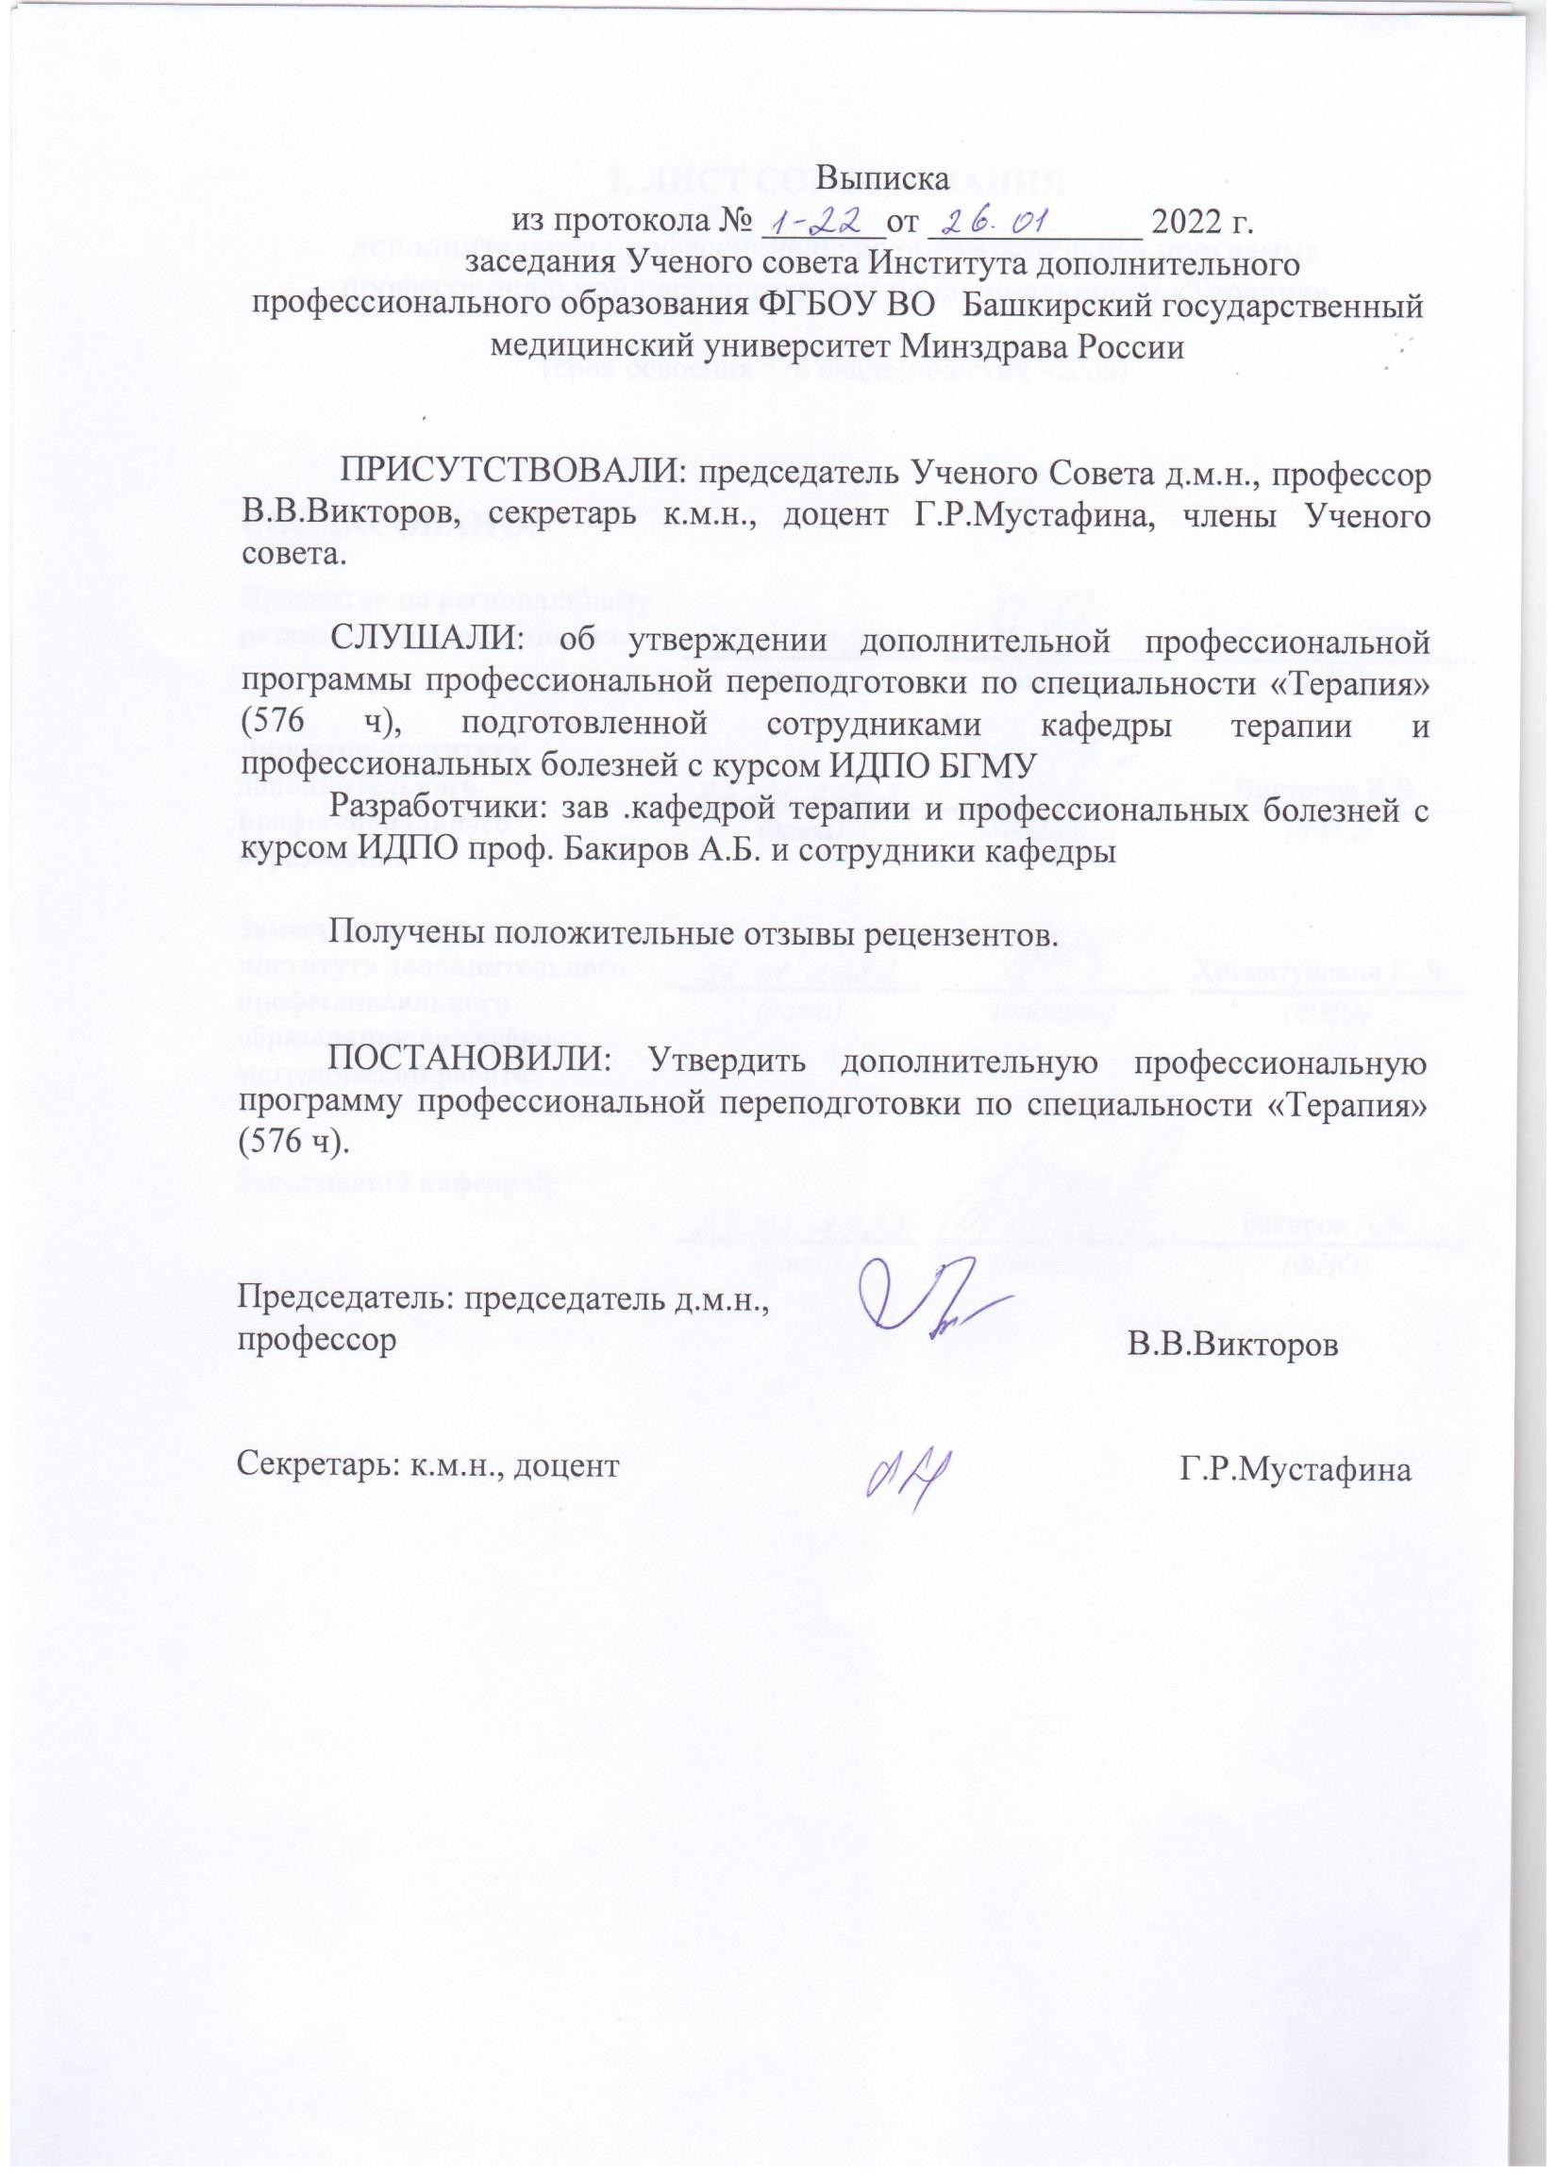

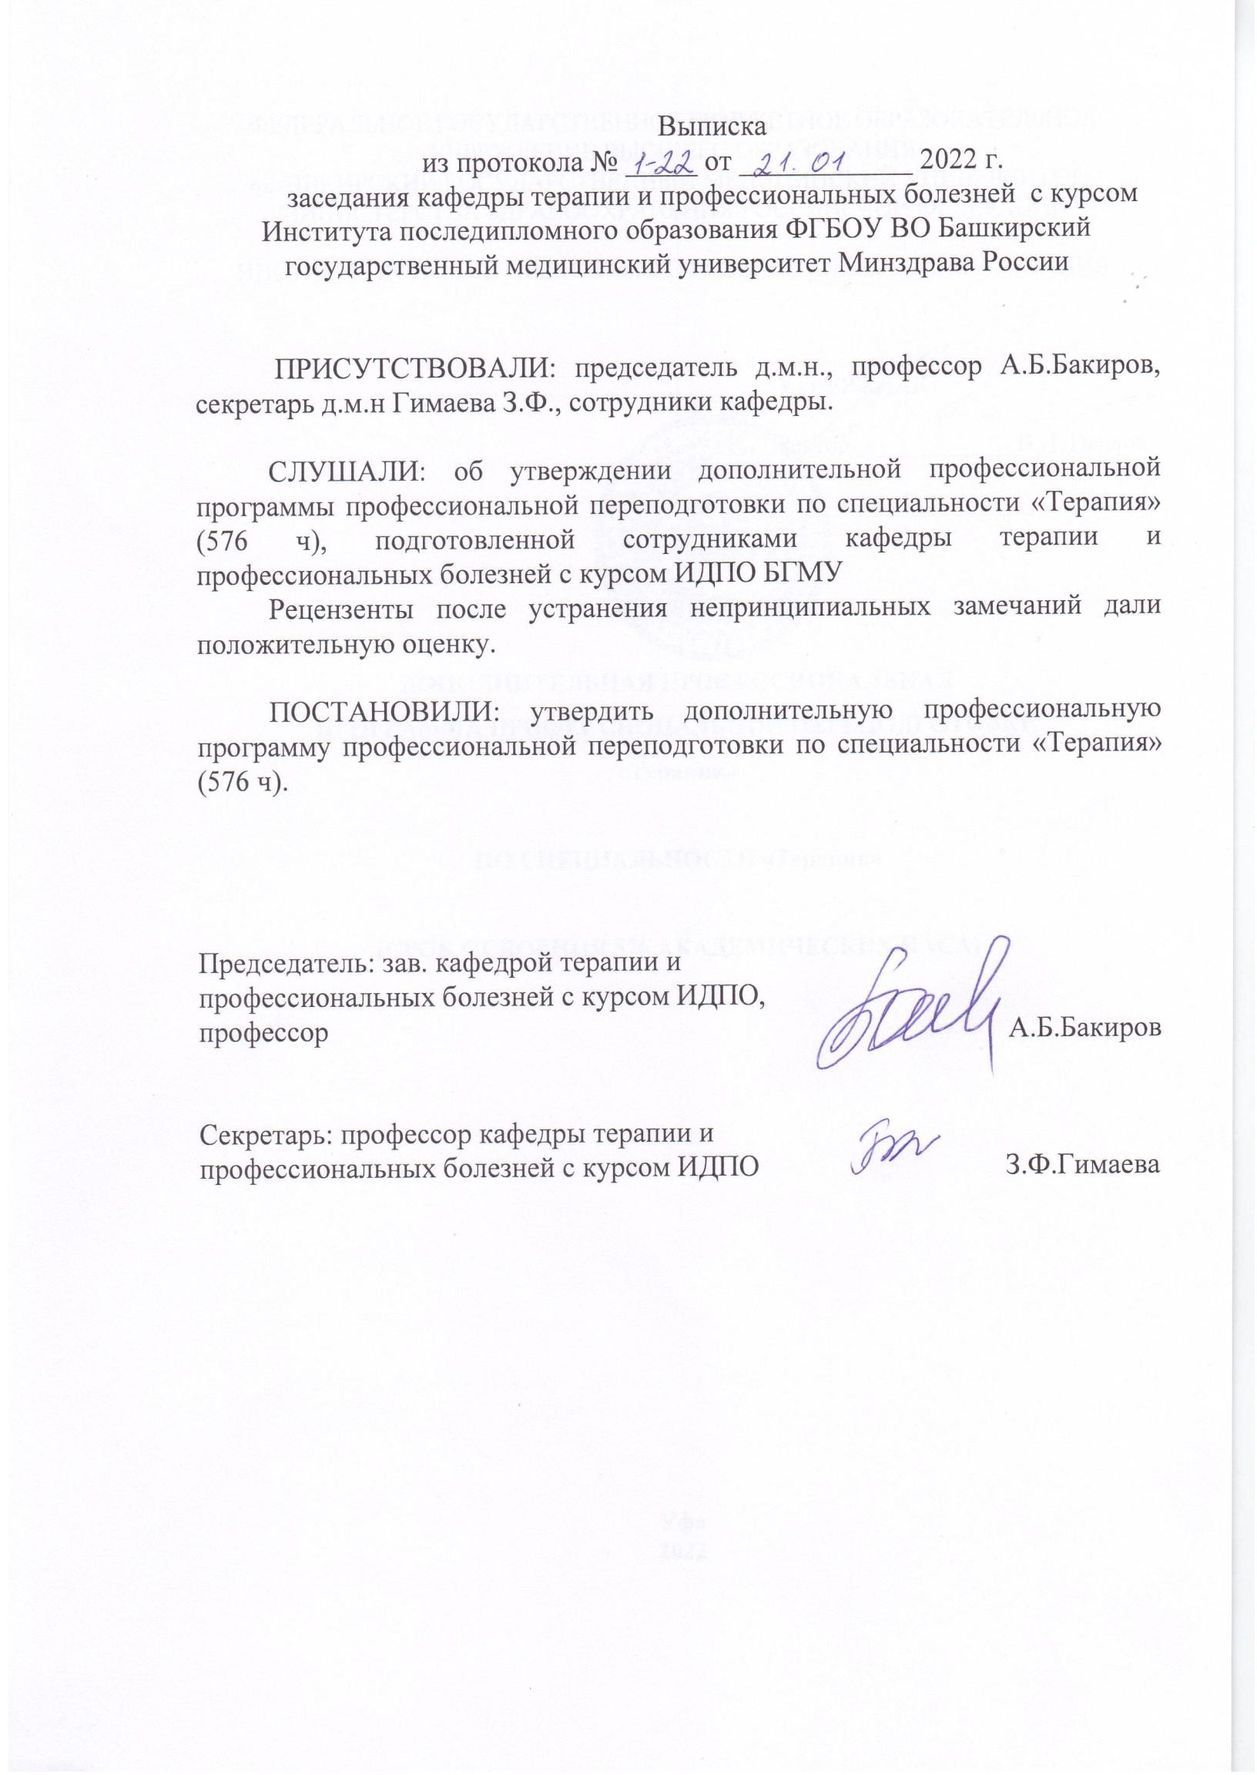

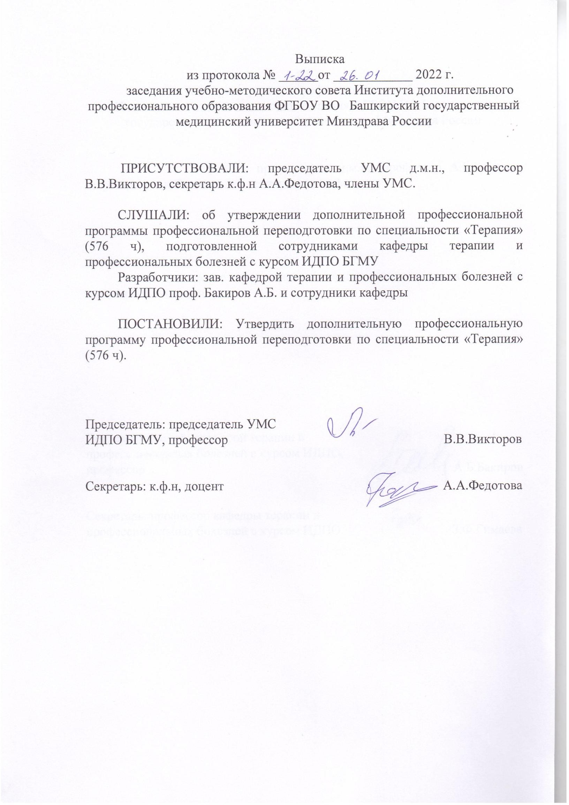

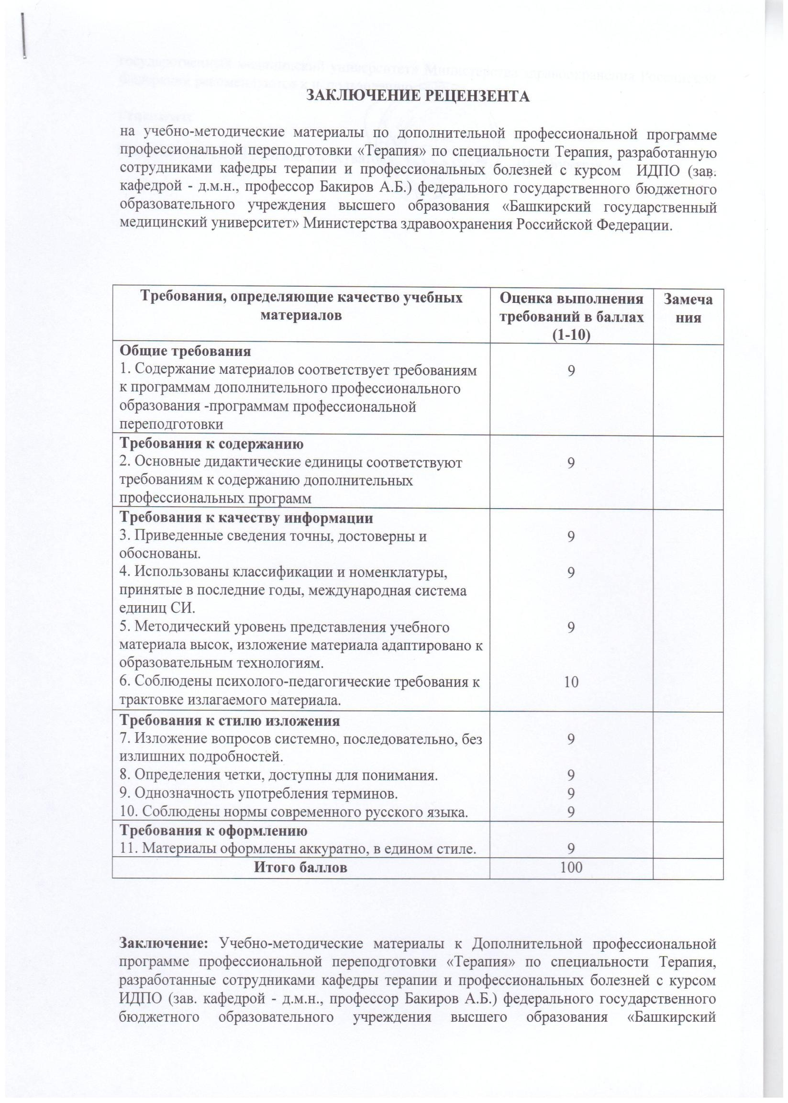

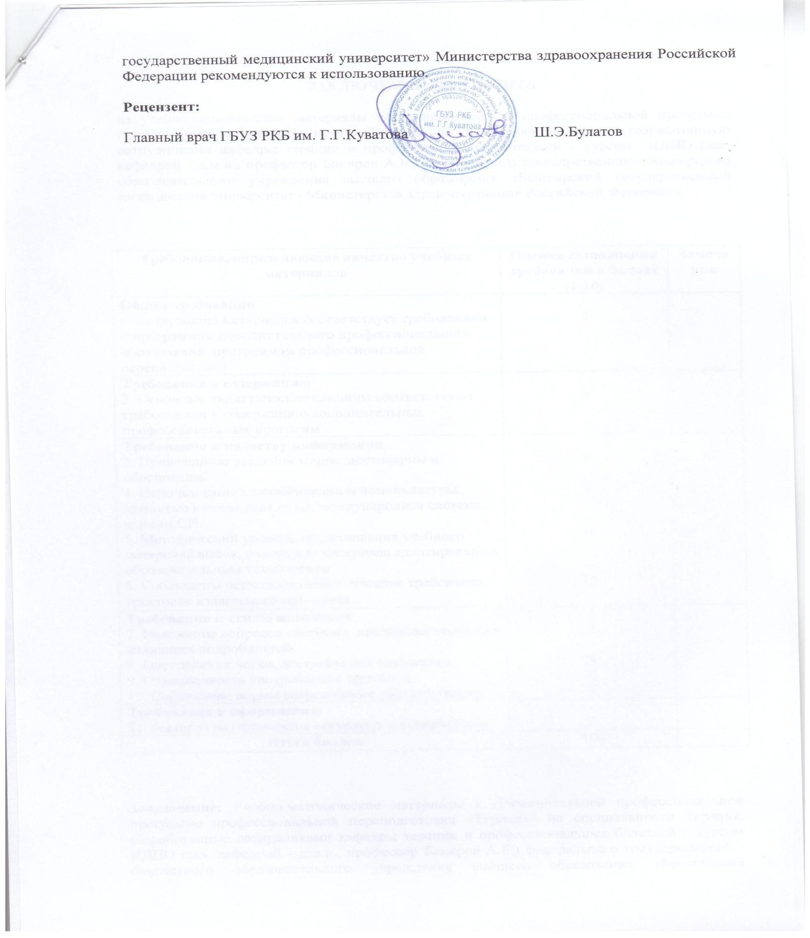

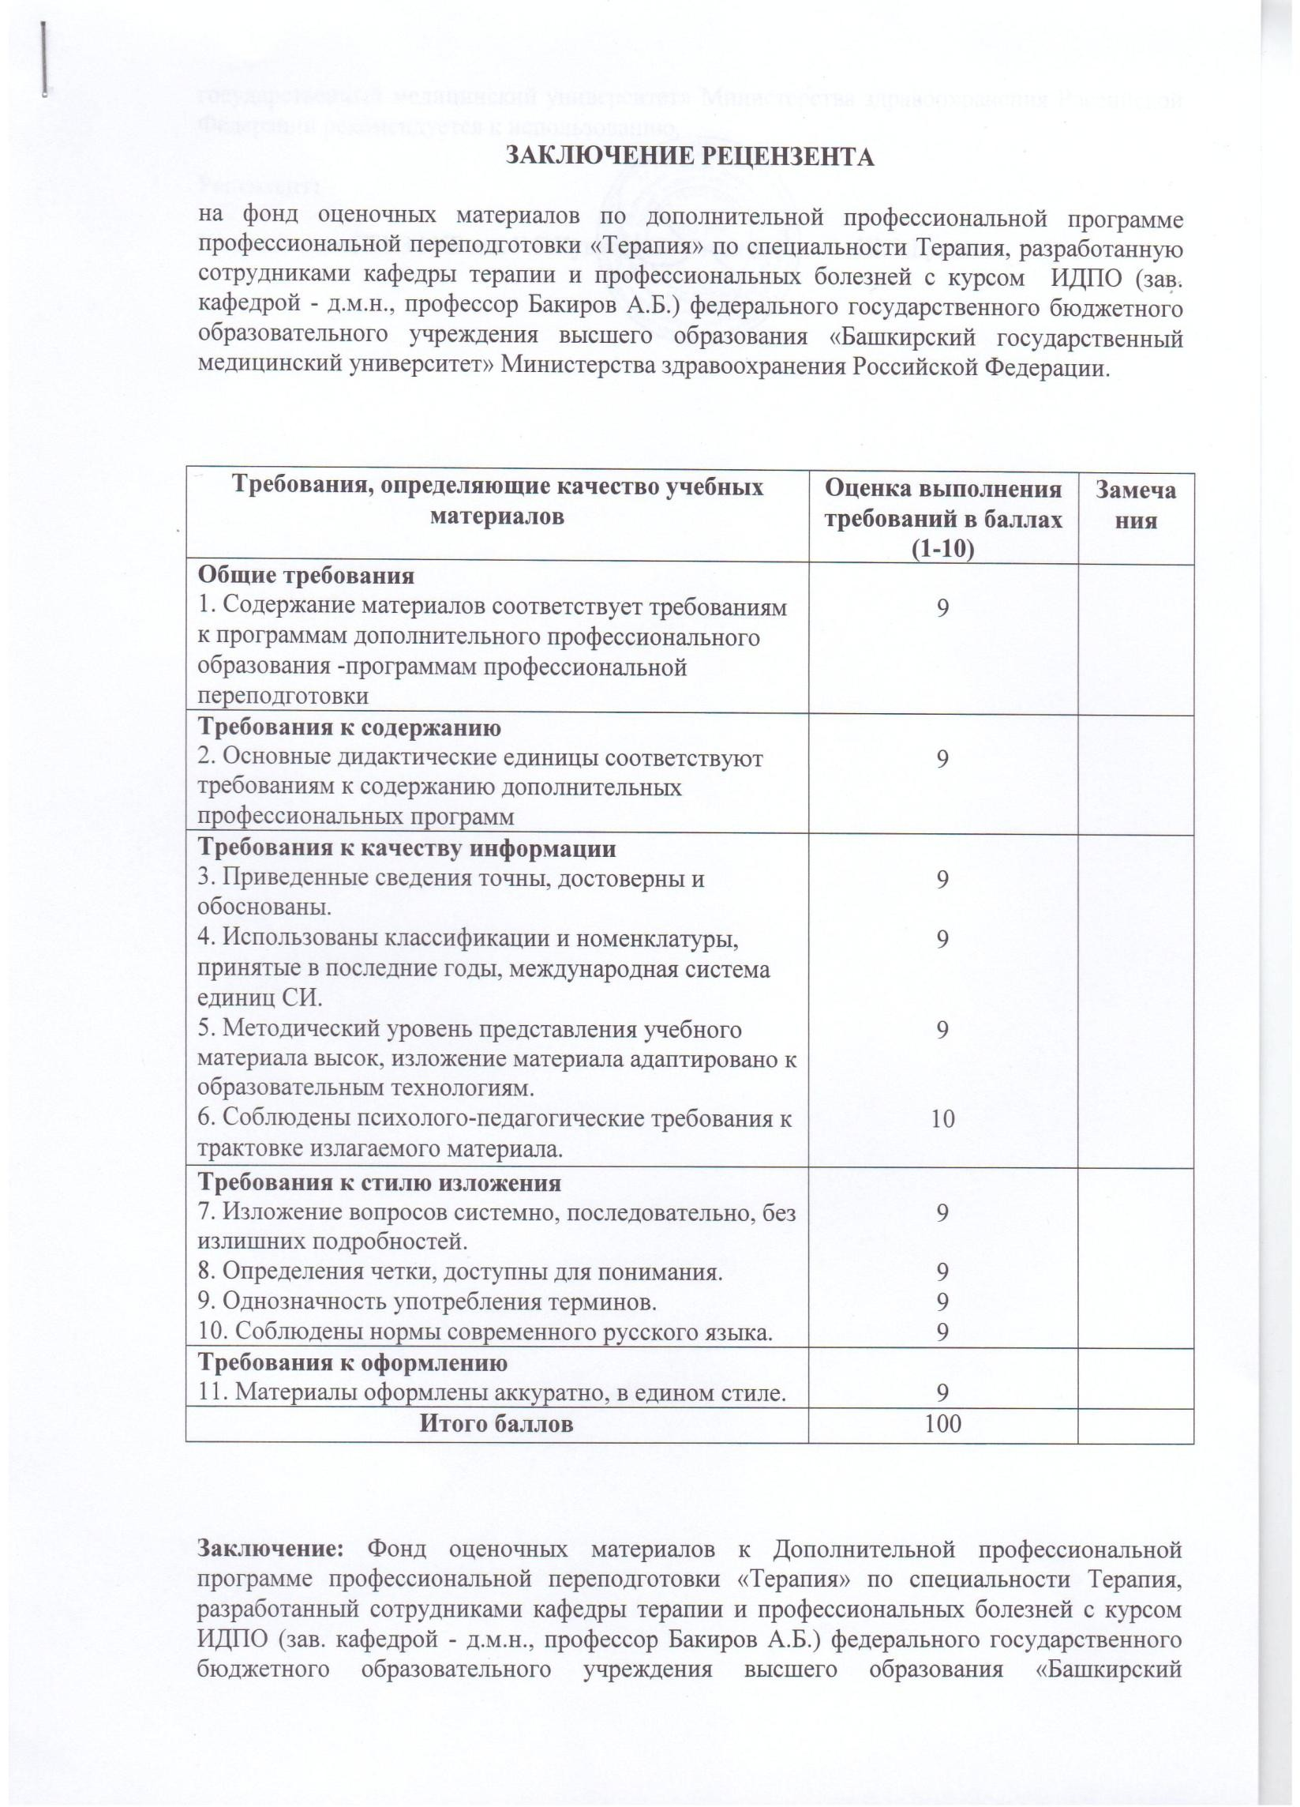



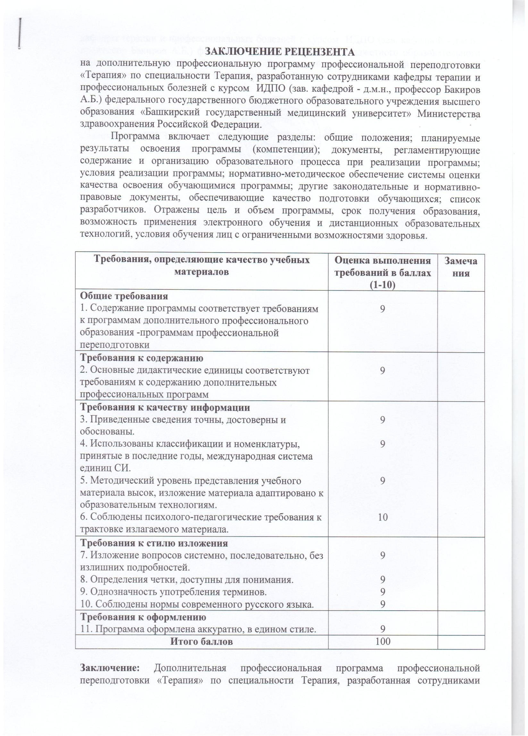



«Ревматология»п

о специальности Ревматология,

повышения квалификации

«Терапия»по специальности Терапии,

«Терапия»по специальности Терапии,разработанную сотрудниками кафедры терпи и

профессиональных болезней с курсом ИДПО(зав.кафедрой–д.м.н.,профессор Бакиров А.Б.)федерального государственного бюджетного образовательного учреждения высшего образования«Башкирский государственный медицинский университет»Министерства здравоохранения Российской Федерации.

На дополнительную п

шения квалификации

рофессиональную программу повы

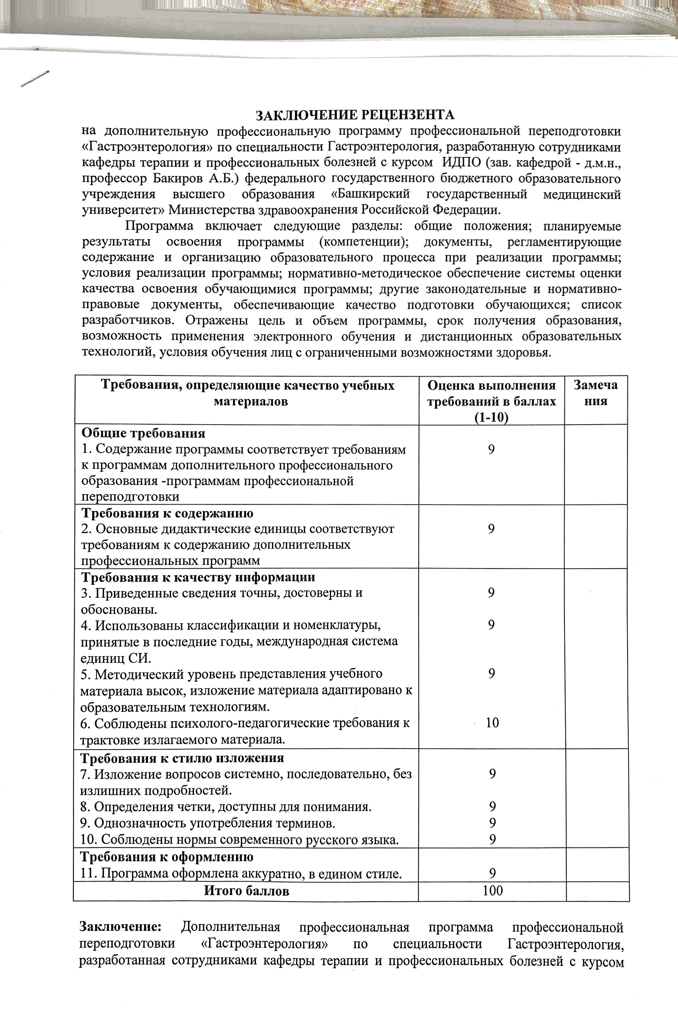

На дополнительную профессиональную программу профессиональной переподготовки

«Терапия»по специальности Терапия,разработанную сотрудниками кафедры терпи и профессиональных болезней с курсом ИДПО(зав.кафедрой–д.м.н.,профессор Бакиров А.Б.) федерального государственного бюджетного образовательного учреждения высшего образования«Башкирский государственный медицинский университет»Министерства здравоохранения Российской Федерации.

# Дополнительная профессиональная программа профессиональной переподготовки«Терапия» по специальности Терапия,разработанную сотрудниками кафедры терапии и профессиональных болезней с курсом

«Ревматология»по специальности Ревматология,

Дополнительная профессиональная программа повышения квалификации«Терапия»по

специальности Терапия,разработанную сотрудниками кафедры терапии и профессиональных болезней с курсом

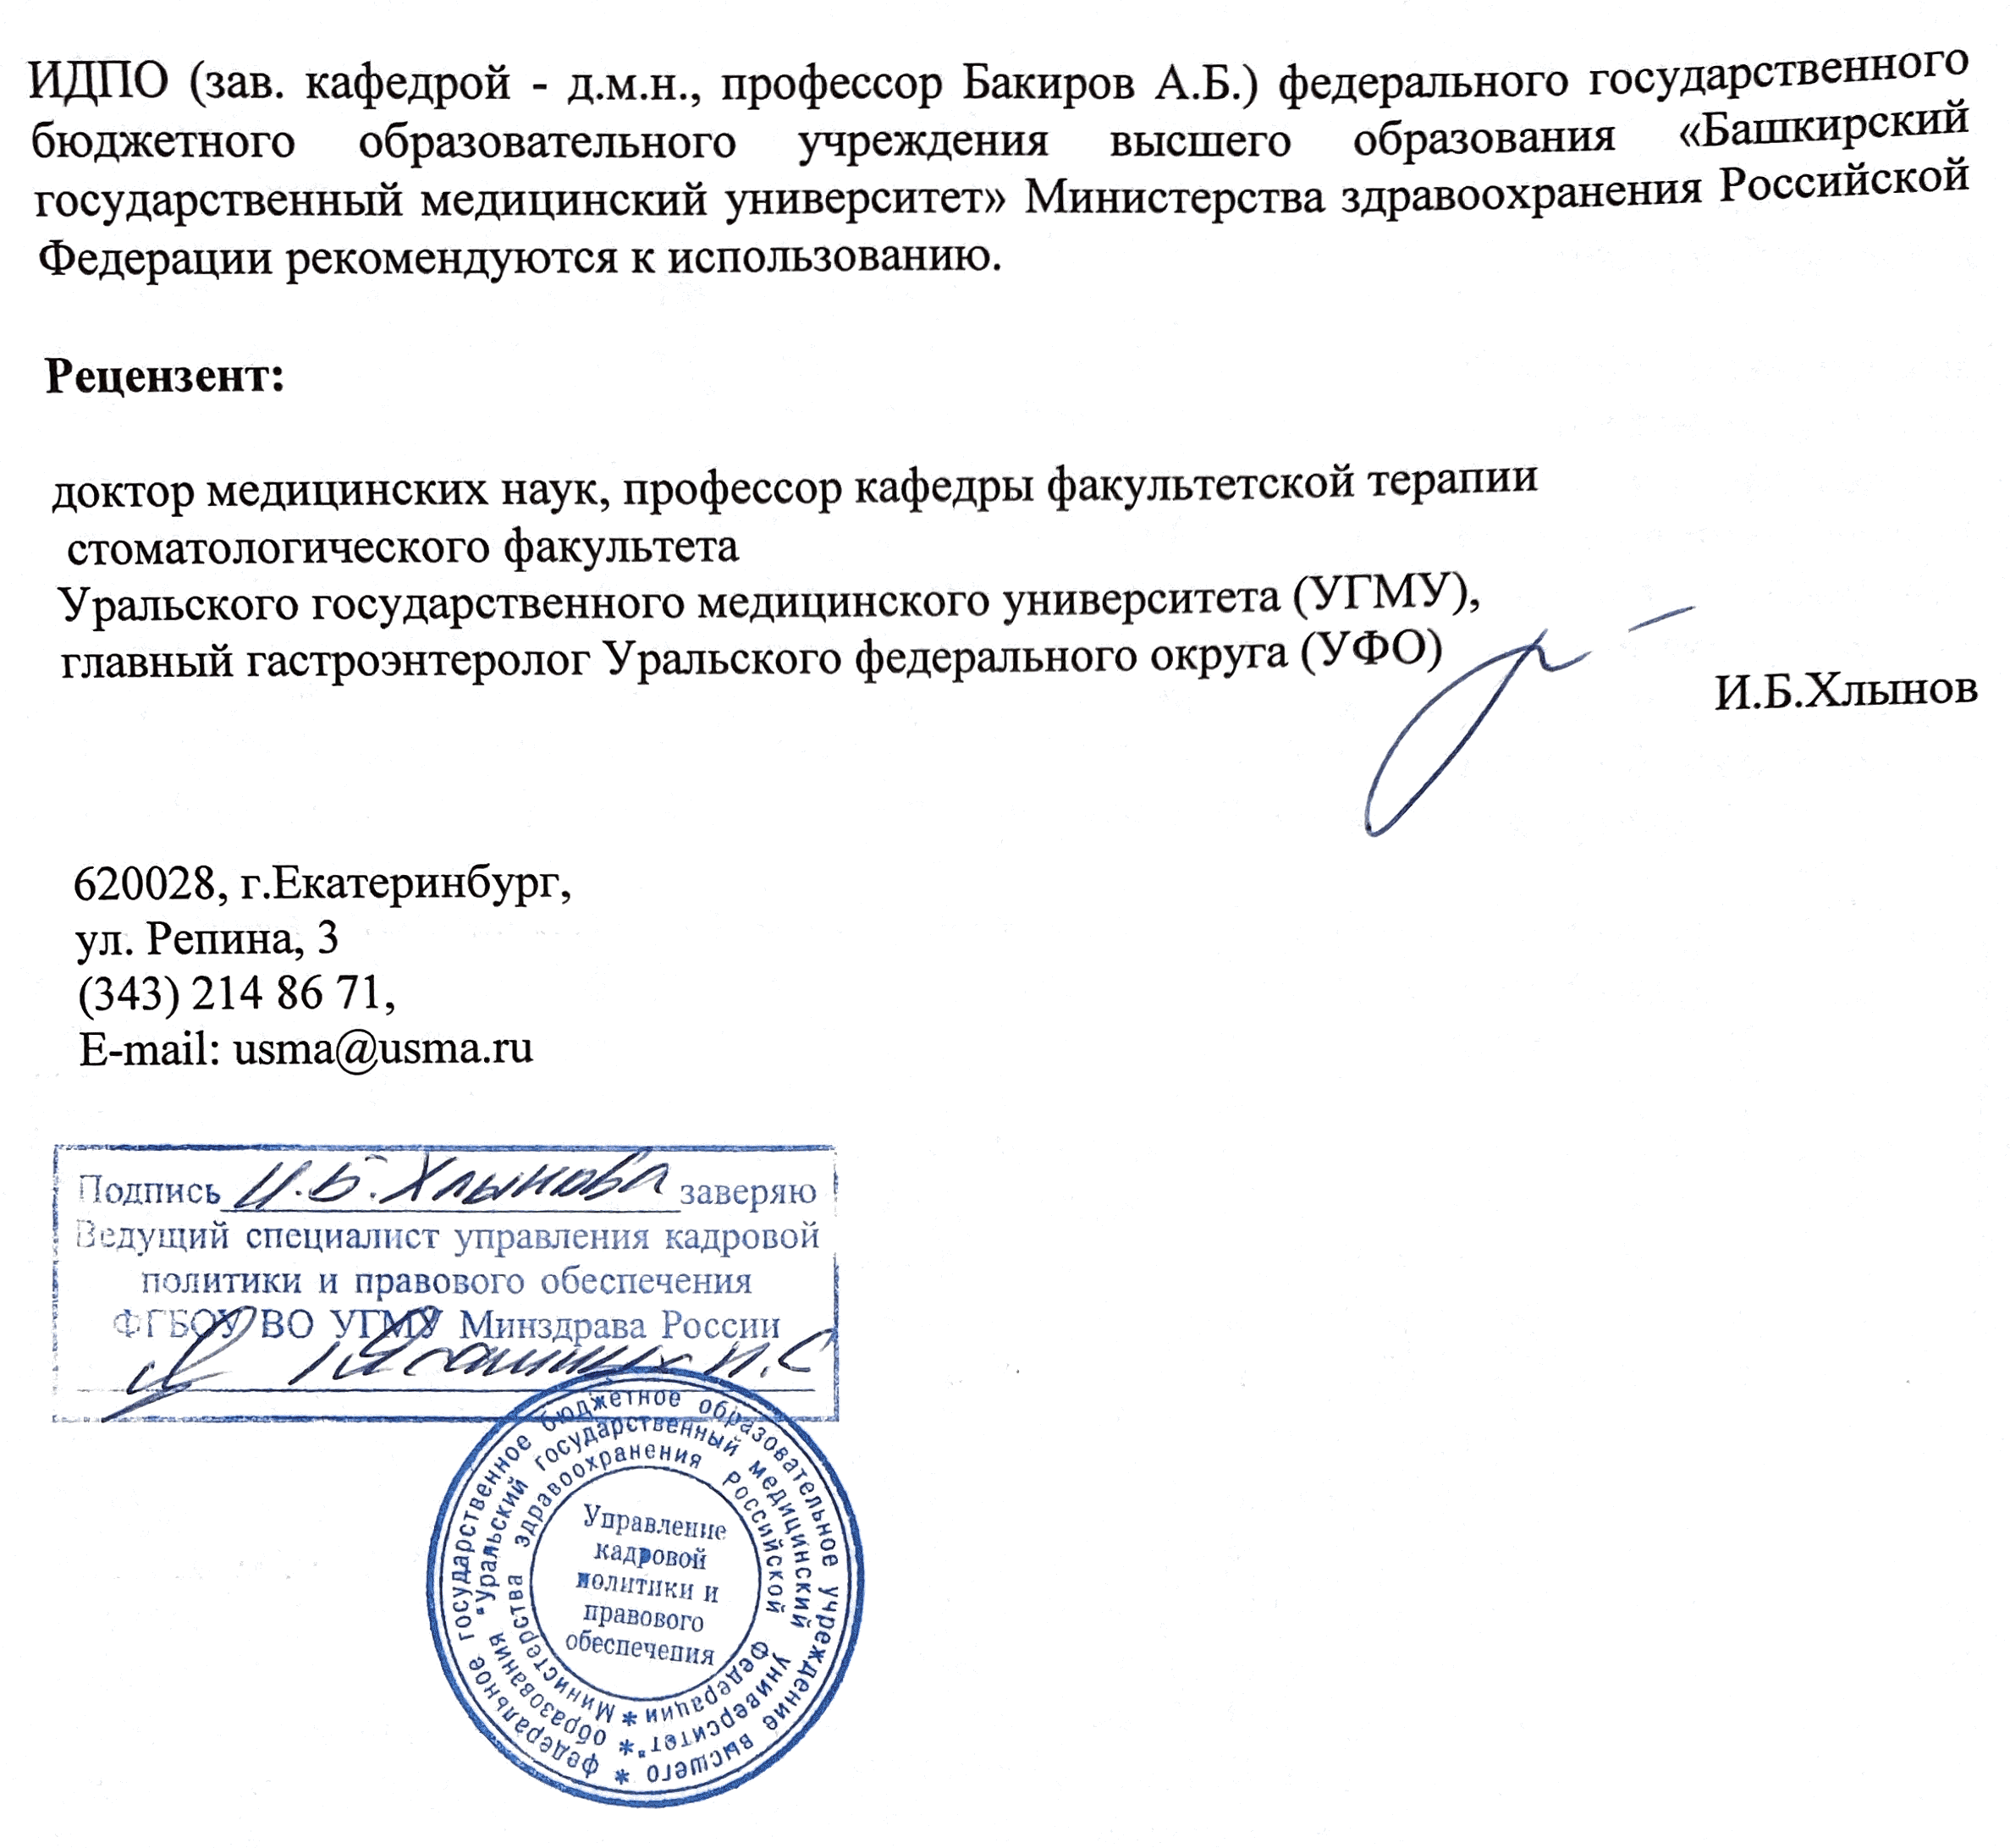

материалов по дополнительной профессиональной программе профессиональной переподготовки«Ревматология»по специальности Ревматология,

На фонд оценочных материалов по дополнительной профессиональной программе профессиональной переподготовки«Ревматология»по специальности Ревматология,разработанную сотрудниками

На фонд оценочных материалов по дополнительной профессиональной программе профессиональной переподготовки«Ревматология»по специальности Ревматология,разработанную сотрудниками кафедры терапии и профессиональных болезней с курсом ИДПО федерального государственного бюджетного образовательного учреждения высшего образования«Башкирский государственный медицинский университет»Министерства здравоохранения Российской Федерации.

На фонд оценочных материалов по дополнительной профессиональной программе повышения квалификации«Терапия»по специальности Терапия,разработанную сотрудниками кафедры

терапии и профессиональных болезней с курсом ИДПО федерального государственного бюджетного образовательного учреждения высшего образования«Башкирский государственный медицинский университет»Министерства здравоохранения Российской Федерации.

На фонд оценочных материалов по дополнительной профессиональной программе повышения квалификации«Терапия»по специальности Терапия,разработанную сотрудниками

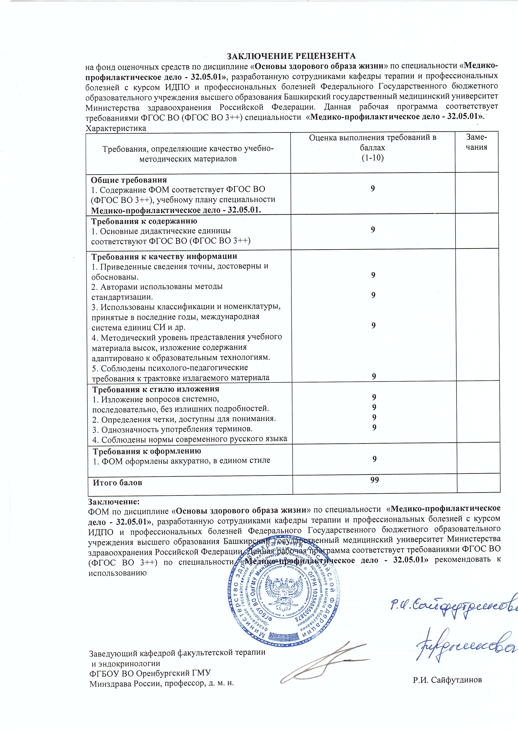

На фонд оценочных материалов по дополнительной профессиональной программе

профессиональной переподготовки«Терапия»по специальности Терапия,разработанную сотрудниками кафедры терапии и профессиональных болезней с курсом ИДПО федерального государственного бюджетного образовательного учреждения высшего образования«Башкирский государственный медицинский университет»Министерства здравоохранения Российской Федерации.

На фонд оценочных материалов по дополнительной профессиональной программе профессиональной переподготовки«Терапия»по специальности Терапия,разработанную сотрудниками

кафедры терапии и профессиональных болезней с курсом ИДПО федерального государственного бюджетного образовательного учреждения высшего образования«Башкирский государственный медицинский университет»Министерства здравоохранения Российской Федерации рекомендуется к использованию.